ỦY BAN NHÂN DÂN THÀNH PHỐ HỒ CHÍ MINH
TRƯỜNG ĐẠI HỌC SÀI GÒN


BÁO CÁO
Học phần: Phân tích dữ liệu
BÀI TẬP:
Phân tích và khám phá dữ liệu
Giảng viên hướng dẫn: ThS. Đỗ Như Tài

Thành viên nhóm:
Nguyễn Vũ Hào – MSSV: 3122410098
Trần Duy Khương – MSSV: 3122410192
Võ Thị Thương – MSSV: 3122410408

Tp.Hồ Chí Minh, 2025

Họ và Tên | Mã số sinh viên | Phân công công việc
Nguyễn Vũ Hào | 3122410098 | - Làm mục 1.1  - Viết doc Chương 1  - Làm slide Phần 1
Trần Duy Khương | 3122410192 | - Làm mục 1.3  - Viết doc Chương 3  - Làm slide Phần 3
Võ Thị Thương | 3122410408 | - Làm mục 1.2  - Viết doc Chương 2  - Làm slide Phần 2

MỤC LỤC

DANH MỤC HÌNH ẢNH 4
DANH MỤC CÁC CHỮ VIẾT TẮT 7
LỜI CẢM ƠN 8
LỜI MỞ ĐẦU 9
I. Lý thuyết thống kê mô tả 10
1. Định nghĩa 10
2. Thước đo thống kê mô tả 12
3. Phân bố của một tập dữ liệu 13
4. Ý nghĩa của việc phân bố 14
5. Khác biệt giữa các thước đo 15
6. Xử lý giá trị thiếu 15
7. Cách diễn giải một biểu đồ 16
8. Tập dữ liệu có giá trị ngoại lai 16
II. Làm quen với thống kê mô tả 17
1. Bài toán 1 17
2. Bài toán 2 21
3. Bài toán 3 27
CHƯƠNG 2: TRỰC QUAN HÓA DỮ LIỆU 33
I. Lý thuyết trực quan hóa dữ liệu 33
1. Vai trò của trực quan hóa dữ liệu 33
2. Các loại biểu đồ phổ biến 34
3. Cách lựa chọn biểu đồ phù hợp 36
4. Thư viện trực quan hóa trong Python 37
5. Nguyên tắc thiết kế biểu đồ 38
6. Cách tạo biểu đồ 39
7. Cách xuất biểu đồ 40
II. Làm quen với trực quan hóa dữ liệu 41
1. Bài toán 1 41
2. Bài toán 2 46
3. Bài toán 3 53
4. Bài toán 4 56
CHƯƠNG 3: PHÂN TÍCH ĐƠN BIẾN VÀ HAI BIẾN 68
I. Lý thuyết Phân tích Đơn biến và Hai biến 68
1. Phân tích đơn biến 68
2. Phân tích hai biến 68
3. Thước đo thống kê phân tích đơn biến 68
4. Xác định mối quan hệ trong phân tích hai biến 69
5. Sự khác biệt giữa tương quan (correlation) và hiệp biến (covariance) 73
6. Khi nào nên sử dụng biểu đồ trực quan hóa trong phân tích đơn biến so với phân tích hai biến? 74
7. Mẫu code ví dụ về tạo biểu đồ scatter plot 74
8. Cách trực quan hóa mối quan hệ giữa một biến số và một biến phân loại bằng biểu đồ boxplot 76
II. Làm quen với các hàm và thư viện hỗ trợ phân tích dữ liệu đơn biến. 78
1. Bài toán 1 78
2. Bài toán 2: 84
3. Bài toán 3: 86
III. Giới thiệu các tính năng và cách sử dụng thư viện SweetViz 87
1. Giới thiệu thư viện SweetViz 87
2. Những tính năng chính của SweetViz 88
3. Cài đặt và sử dụng 88
IV. Giới thiệu tính năng và cách sử dụng thư viện AutoViz 99
1. Giới thiệu AutoViz 99
2. Các tính năng chính: 99
3. Cách cài đặt và sử dụng 100
4. Sử dụng AutoViz để phân tích dữ liệu marketing campaign 100
TÀI LIỆU THAM KHẢO 105

DANH MỤC HÌNH ẢNH
Hình 1. 1 Kiểm tra thông tin về dữ liệu COVID 18
Hình 1. 2 Tính toán các giá trị trong dữ liệu của new_case 18
Hình 1. 3 Tính toán các giá trị trong dữ liệu của total_case 18
Hình 1. 4 Thông tin về dữ liệu marketing_data 20
Hình 1. 5 Tiền xử lý dữ liệu 21
Hình 1. 6 Thông tin về dữ liệu phân loại chất lượng rượu 23
Hình 1. 7 Tính toán các phép đo cơ bản của tập dữ liệu 23
Hình 1. 8 Thống kê mô tả cho toàn bộ dữ liệu 24
Hình 1. 9 Dữ liệu thu được sau quá trình lọc 25
Hình 1. 10 Kiểm tra thông tin trùng lặp của dữ liệu 26
Hình 1. 11 Xử lý giá trị trùng lặp của dữ liệu 27
Hình 1. 12 Kiểm tra giá trị thiếu của dữ liệu 27
Hình 1. 13 Kiểm tra thông tin dữ liệu đầu vào của bệnh tiểu đường 29
Hình 1. 14 Các thống kê cơ bản của dữ liệu 29
Hình 1. 15 Kiểm tra dữ liệu bị thiếu trong tập dữ liệu 30
Hình 1. 16 Kiểm tra dữ liệu có chứa giá trị 0 30
Hình 1. 17 Xử lý tập dữ liệu có chứa giá trị thiếu 31
Hình 1. 18 Dữ liệu sau khi áp dụng MinMaxScaler 32
Hình 2. 1 Ví dụ về biểu đồ histogram 34
Hình 2. 2 Ví dụ về biểu đồ Scatter plot 35
Hình 2. 3 Ví dụ về biểu đồ Box plot 36
Hình 2. 4 Biểu đồ Bar chat 36
Hình 2. 5 Biểu đồ phân bố dữ liệu 39
Hình 2. 6 Biểu đồ Bar Chart 40
Hình 2. 7 Dữ liệu được sắp xếp theo giá cả 42
Hình 2. 8 Biểu đồ thể hiện top 10 khu vực hàng đầu 43
Hình 2. 9 Biểu đồ top 10 khu vực có giá nhà cao nhất 43
Hình 2. 10 Biểu đồ biểu thị top 10 khu vực theo giá nhà(bên trái) và giá trên mỗi mét vuông(bên phải) 44
Hình 2. 11 Biểu đồ trực quan hóa Price theo Zip 45
Hình 2. 12 Biểu đồ top 10 giá nhà cao nhất 45
Hình 2. 13 Biểu đồ sử dụng seaborn để so sánh giá nhà và giá trên mỗi mét vuông 46
Hình 2. 14 Phân bố tất cả các biến trong dataset rượu vang 49
Hình 2. 15 Biểu đồ phân bố boxplot theo chất lượng rượu 49
Hình 2. 16 Biểu đồ phân bố boxplot theo chất lượng rượu(1) 50
Hình 2. 17 Biểu đồ phân bố boxplot theo chất lượng rượu(2) 50
Hình 2. 18 Biểu đồ phân bố boxplot theo chất lượng rượu(3) 51
Hình 2. 19 Biểu đồ ma trận tương quan giữa các biến trong tập dữ liệu 52
Hình 2. 20 Biểu đồ phân bố các beiesn trong dataset 54
Hình 2. 21 Biểu đồ boxplot biểu thị các giá trị trong dataset 54
Hình 2. 22 Ma trận tương quan giữa các biến 55
Hình 2. 23 Biểu đồ thể hiện sự khác biệt phân bố giữa 2 nhóm 56
Hình 2. 24 Thông tin dữ liệu ban đầu của việc mua sắm tại siêu thị 57
Hình 2. 25 Thống kê mô tả dữ liệu 57
Hình 2. 26 Biểu đồ quan sát sự phân bố Quantity 58
Hình 2. 27 Biểu đồ quan sát sự phân bố UnitPrice 58
Hình 2. 28 Biểu đồ thể hiện số lượng giao dịch cao nhất 59
Hình 2. 29 Biểu đồ số lượng sản phẩm bán ra theo năm 60
Hình 2. 30 Kiểm tra dữ liệu thiếu 60
Hình 2. 31 Mapping từ tockCode sang Description 61
Hình 2. 32 Bộ dữ liệu đơn bán dựa trên Quantity và InvoiceNo 61
Hình 2. 33 Bộ dữ liệu đơn bán hợp lệ dựa trên Quantity và InvoiceNo 61
Hình 2. 34 Thống kê mô tả dữ liệu của cột UnitPrice 62
Hình 2. 35 Thống kê mô tả dữ liệu của cột Quantity 62
Hình 2. 36 Biểu đồ thể hiện sự phân bố của biến Quantity 63
Hình 2. 37 Biểu đồ thể hiện sự phân bố của biến UnitPrice 63
Hình 2. 38 Top 10 quốc gia theo tổng doanh thu 64
Hình 2. 39 Top 10 sản phầm bán chạy nhất 64
Hình 2. 40 Biểu đồ doanh thu theo tháng 65
Hình 2. 41 Biểu đồ phân phối số lượng giao dịch trong ngày 65
Hình 2. 42 Biểu đồ ma trận tương quan giữa các biến định lượng 66
Hình 2. 43 Top 10 quốc gia có tỷ lệ hoàn hàng cao nhất 67
Hình 2. 44 Top 10 sản phầm bị hoàn hàng nhiều nhất 67
Hình 3. 1 Ví dụ về biểu đồ Scatter Plot 70
Hình 3. 2 Ví dụ biểu đồ BoxPlots 71
Hình 3. 3 Ví dụ về Violin Plot 72
Hình 3. 4 Bar Chart with error bars 72
Hình 3. 5 Code để tạo biểu đồ 75
Hình 3. 6 Kết quả khi chạy code tạo biểu đồ 75
Hình 3. 7 Code khai báo tập dữ liệu 76
Hình 3. 8 Code tạo biểu đồ 76
Hình 3. 9 Biểu đồ hộp 77
Hình 3. 10 Code để tạo biểu đồ Violin 77
Hình 3. 11 Biểu đồ Violin 78
Hình 3. 13 Biểu đồ Histogram của cột culmen_length_mm 79
Hình 3. 15 Biểu đồ Bar chart 80
Hình 3. 17 Biểu đồ Pie-Chart 80
Hình 3. 18 Import thư viên và tạo biểu đồ 81
Hình 3. 19 Biểu đồ Box 81
Hình 3. 20 Code tạo biểu đồ Violin 82
Hình 3. 21 Biểu đồ Violin 82
Hình 3. 22 Bảng thống kê mô tả 82
Hình 3. 23 Chuẩn bị dữ liệu và tạo scatterplot 84
Hình 3. 24 Kết quả biểu đồ scatterplot 84
Hình 3. 25 Thống kê crosstab/two-way 85
Hình 3. 26 Code tạo bảng Pivot table 85
Hình 3. 27 Code tạo biểu đồ Pairplot 86
Hình 3. 28 Code tạo báo cáo html 87
Hình 3. 29 Giao diện báo cáo html 87
Hình 3. 30 Code để mở giao diện D-Table 87
Hình 3. 31 Giao diện cài đặt thư viện 88
Hình 3. 32 Giao diện tổng quan của báo cáo 91
Hình 3. 33 Vị trí nhấn để xem Associations 91
Hình 3. 34 Giao diện của Associations 92
Hình 3. 35 Phần giao diện chính của biểu đồ dựa trên biến 93
Hình 3. 36 Phần giao diện chính của biểu đồ dựa trên biến 93
Hình 3. 37 Phần giao diện biểu đồ Histogram và các loại thống kê khác 95
Hình 3. 38 Phần giao diện biểu đồ Histogram và các loại thống kê khác của biến phân loại 97
Hình 3. 39 Phần giao diện biểu đồ Histogram và các loại thống kê khác khi tạo báo cáo kèm biến mục tiêu 98
Hình 3. 40 Phần giao diện biểu đồ Histogram và các loại thống kê khác khi tạo báo cáo với hợp biến 99

DANH MỤC CÁC CHỮ VIẾT TẮT

STT | Chữ viết tắt | Giải thích đầy đủ
1 | ANOVA | Phân tích phương sai (Analysis of Variance)
2 | BMI | Chỉ số khối cơ thể (Body Mass Index)
3 | EDA | Phân tích và khám phá dữ liệu (Exploratory Data Analysis)
4 | IQR | Khoảng tứ phân vị (Interquartile Range - Q3 – Q1)
5 | KURT | Độ nhọn (Kurtosis)
6 | Matplotlib | Thư viện trực quan hóa dữ liệu cơ bản trong Python
7 | MinMaxScaler | Công cụ chuẩn hóa (đưa toàn bộ giá trị về khoảng)
8 | Plotly | Thư viện trực quan hóa dữ liệu tương tác (Python)
9 | Q-Q plot | Biểu đồ phân vị-phân vị (Quantile-Quantile plot)
10 | Seaborn | Thư viện trực quan hóa thống kê (xây dựng dựa trên Matplotlib)
11 | SKEW | Độ lệch trái/phải (Skewness)
12 | SO₂ | Dioxide Lưu huỳnh (Sulfur Dioxide)
13 | STD | Độ lệch chuẩn (Standard Deviation)
14 | SweetViz
  Thư viện hỗ trợ EDA tự động (Python)
15 | VAR | Phương sai (Variance)

LỜI CẢM ƠN

Chúng em xin gửi lời cảm ơn chân thành và sâu sắc nhất đến ThS. Đỗ Như Tài, Giảng viên hướng dẫn học phần Phân tích dữ liệu tại Trường Đại học Sài Gòn. Thầy đã tận tình hướng dẫn, truyền đạt những kiến thức quý báu và hỗ trợ chúng em trong suốt quá trình học tập và thực hiện báo cáo này.
Những kiến thức và kinh nghiệm mà thầy chia sẻ, đặc biệt là về Thống kê Mô tả, Trực quan hóa Dữ liệu, và các phương pháp Phân tích Đơn biến/Hai biến, không chỉ giúp nhóm sinh viên chúng em hiểu rõ hơn về các phương pháp phân tích dữ liệu mà còn rèn luyện khả năng xử lý và trình bày dữ liệu một cách khoa học.
Chúng em cũng xin chân thành cảm ơn Quý Thầy/Cô trong Khoa đã tạo điều kiện thuận lợi trong suốt quá trình học tập. Đồng thời, chúng em xin gửi lời cảm ơn đến các bạn cùng lớp đã chia sẻ, trao đổi, và hỗ trợ trong quá trình thực hiện đề tài.
Mặc dù nhóm đã nỗ lực cố gắng hoàn thiện báo cáo một cách tốt nhất, song do kiến thức và kinh nghiệm còn hạn chế, bài báo cáo chắc chắn không tránh khỏi những thiếu sót. Chúng em rất mong nhận được những góp ý quý báu từ Thầy để nhóm có thể hoàn thiện hơn trong tương lai.
Chúng em xin chân thành cảm ơn!

LỜI MỞ ĐẦU

Báo cáo này được thực hiện nhằm hoàn thành Bài tập lớn của học phần Phân tích dữ liệu tại Trường Đại học Sài Gòn. Mục tiêu trọng tâm của bài tập là thực hiện quá trình Phân tích và khám phá dữ liệu (Exploratory Data Analysis – EDA) thông qua việc áp dụng các phương pháp thống kê và trực quan hóa dữ liệu.
Mục đích chính của báo cáo là giúp người nghiên cứu hiểu rõ dữ liệu "trông như thế nào", bao gồm cấu trúc, xu hướng và sự phân tán của nó, đồng thời khám phá các mối quan hệ tiềm ẩn giữa các biến. Báo cáo được cấu trúc thành ba chương chính, đi từ lý thuyết cơ bản đến các ứng dụng thực tiễn trên nhiều bộ dữ liệu khác nhau (như dữ liệu COVID, Marketing Campaign, chất lượng rượu đỏ, và bệnh tiểu đường):
Chương 1: Thống kê Mô tả. Chương này giới thiệu lý thuyết và các công cụ được sử dụng để tóm tắt, sắp xếp, mô tả và trình bày các đặc điểm chính của tập dữ liệu đã thu thập. Các khái niệm quan trọng bao gồm định nghĩa thống kê mô tả, các thước đo thống kê (như Trung bình, Trung vị, Phương sai, Độ lệch chuẩn), cách xác định phân bố của tập dữ liệu, cùng với các kỹ thuật xử lý dữ liệu tiền đề như cách diễn giải biểu đồ và xử lý giá trị thiếu hoặc giá trị ngoại lai.
Chương 2: Trực quan hóa Dữ liệu. Chương này tập trung vào vai trò của việc sử dụng các yếu tố hình ảnh (như đồ thị, biểu đồ) để trình bày dữ liệu phức tạp thành hình ảnh trực quan dễ hiểu. Báo cáo trình bày vai trò của trực quan hóa (như hỗ trợ ra quyết định nhanh hơn và kết nối dữ liệu với chiến lược kinh doanh), các loại biểu đồ phổ biến (như Histogram, Box plot, Scatter plot, Bar chart), và nguyên tắc lựa chọn biểu đồ phù hợp với từng loại dữ liệu. Chương này cũng giới thiệu việc sử dụng các thư viện Python chuyên dụng như Matplotlib và Seaborn.
Chương 3: Phân tích Đơn biến và Hai biến. Chương cuối đi sâu vào hai phương pháp phân tích cốt lõi trong EDA. Phân tích Đơn biến tập trung vào nghiên cứu một biến duy nhất để mô tả đặc điểm cơ bản, tìm kiếm mô hình, và đo lường xu hướng trung tâm. Trong khi đó, Phân tích Hai biến nhằm xác định và kiểm tra mối quan hệ giữa hai biến riêng biệt, bao gồm cường độ và hướng của mối liên hệ. Chương này cũng làm rõ sự khác biệt giữa Tương quan (correlation) và Hiệp biến (covariance).
Thông qua việc thực hiện các bài toán và nhiệm vụ trong báo cáo, nhóm sinh viên mong muốn áp dụng hiệu quả các kiến thức lý thuyết đã học vào thực tế, rèn luyện tư duy logic, khả năng xử lý và trình bày dữ liệu một cách khoa học.

CHƯƠNG 1: THỐNG KÊ MÔ TẢ
- Lý thuyết thống kê mô tả
- Định nghĩa
Thống kê mô tả là một nhánh của thống kê, bao gồm các phương pháp và kỹ thuật được sử dụng để tóm tắt, sắp xếp, mô tả và trình bày các đặc điểm chính của một tập dữ liệu đã được thu thập (có thể là một mẫu hoặc toàn bộ tổng thể)[1, 2, 3, 4].
Mục tiêu cốt lõi là giúp người nghiên cứu hiểu rõ dữ liệu "trông như thế nào", bao gồm cấu trúc, xu hướng và sự phân tán của nó, mà không đưa ra bất kỳ kết luận hay suy luận nào về một tổng thể rộng lớn hơn.
Thống kê suy luận là tập hợp các phương pháp sử dụng lý thuyết xác suất để phân tích dữ liệu mẫu và đưa ra các dự đoán, kết luận hoặc tổng quát hóa có ý nghĩa về các đặc điểm (tham số) của toàn bộ tổng thể mà mẫu đó được rút ra.
Nó giải quyết câu hỏi: "Dữ liệu mẫu này có ý nghĩa gì đối với toàn bộ nhóm lớn hơn?"
- Bảng so sánh:
  - Khác biệt cốt lõi

Loại thống kê | Thống kê Mô Tả | Thống kê suy luận
Mục tiêu chính | Tóm tắt và Trình bày dữ liệu. | Tổng quát hóa và Dự đoán dữ liệu.
Phạm vi | Dữ liệu đã có sẵn (Mẫu → Mẫu). | Dữ liệu mẫu được dùng cho Tổng thể (Mẫu → Tổng thể).

  - Các tiêu chí khác:
Đặc điểm | Thống Kê Mô Tả | Thống Kê Suy Luận
Mục tiêu chính | Mô tả, tóm tắt, sắp xếp các đặc điểm của dữ liệu đã thu thập. | Dự đoán, tổng quát hóa, và rút ra kết luận về Tổng thể dựa trên dữ liệu từ mẫu.
Phạm vi | Chỉ giới hạn trong tập dữ liệu hiện có (Mẫu hoặc Tổng thể). | Mở rộng ra ngoài mẫu, hướng tới toàn bộ Tổng thể lớn hơn.
Các công cụ/Chỉ số | 1. Xu hướng tập trung: Mean, Median, Mode. 2. Độ phân tán: Standard Deviation, Variance, Range. 3. Trình bày: Bảng tần số, Biểu đồ (Histogram, Pie chart). | 1. Ước lượng: Khoảng tin cậy (Confidence Intervals). 2. Kiểm định: T-test, ANOVA, Chi-square, P-value. 3. Phân tích quan hệ: Hồi quy (Regression).
Tính Chất Kết  quả | Phản ánh sự thật của dữ liệu. Kết quả là các con số chắc chắn (ví dụ: điểm trung bình là 7.5). | Mang tính xác suất và rủi ro (biên độ lỗi). Kết quả là các dự đoán đi kèm với mức độ tin cậy.
Câu hỏi Trả lời | Dữ liệu này là gì? Đặc điểm của nó như thế nào? | Dữ liệu này có ý nghĩa gì đối với Tổng thể? Liệu có sự khác biệt có ý nghĩa nào không?
Đầu ra | Các Thống kê (Statistics) và đồ thị. | Các Tham số Parameters) của Tổng thể, Giá trị P, Khoảng tin cậy.
Ví dụ | "45% sinh viên trong mẫu khảo sát này là nữ." | "Chúng tôi ước tính rằng tỷ lệ sinh viên nữ trong toàn trường là 45% ±5%, với độ tin cậy 95%."

- Giải thích điểm đặc biệt
  - Sự Khác Biệt về Hành động: Mô tả vs. Dự đoán. Thống kê Mô tả: Thực hiện hành động "Kể lại" hay "Tóm tắt". Nó giống như việc bạn đọc một cuốn nhật ký và ghi lại tóm tắt các sự kiện đã xảy ra. Ví dụ: Bạn đếm được 500 người trong phòng và tính ra tuổi trung bình của 500 người đó là 35. Đây là một sự thật không cần suy đoán. Thống kê Suy luận: Thực hiện hành động "Suy đoán" hay "Mở rộng". Nó giống như việc bạn đọc một vài trang nhật ký (mẫu) và cố gắng dự đoán toàn bộ cuộc đời của người viết (tổng thể). Ví dụ: Bạn khảo sát tuổi của 100 người (mẫu) trong phòng và dùng con số đó để ước tính tuổi trung bình của tất cả 5.000 người (tổng thể) trong tòa nhà. Kết luận này luôn đi kèm với rủi ro và xác suất (ví dụ: Khoảng tin cậy 95%).
  - Sự Khác Biệt về Kết quả: Chắc chắn với Xác suất. Thống kê mô tả đưa ra các kết quả là sự thật về dữ liệu được quan sát. Thống kê suy luận đưa ra các kết luận có thể đúng về Tổng thể và luôn gắn liền với xác suất (p-value) và biên độ lỗi (margin of error). Nói tóm lại, nếu bạn chỉ muốn biết điều gì đang xảy ra trong tập dữ liệu bạn có, bạn dùng Mô tả. Nếu bạn muốn biết điều gì xảy ra ngoài tập dữ liệu bạn có, bạn dùng Suy luận. [5]

- Vai trò và Ứng dụng của Thống kê Mô tả
Thống kê mô tả (Descriptive Statistics) đóng vai trò quan trọng trong phân tích dữ liệu, giúp nhà nghiên cứu tóm tắt và làm rõ các đặc điểm cơ bản của một tập dữ liệu trước khi tiến hành các phân tích sâu hơn. Các thước đo chính như trung bình, trung vị, phương sai và độ lệch chuẩn được sử dụng để phản ánh xu hướng trung tâm và mức độ phân tán của dữ liệu, qua đó mang lại cái nhìn khái quát về cấu trúc thông tin thu thập được ([1]; [2]).
- Thước đo thống kê mô tả
Trung bình (Mean) là thước đo phổ biến nhất, thể hiện giá trị trung tâm thông qua trung bình cộng. Nó phù hợp khi dữ liệu phân phối đối xứng, không có giá trị ngoại lai. Tuy nhiên, trong thực tế, dữ liệu thường tồn tại các giá trị cực đoan làm méo mó kết quả. Trong những trường hợp này, trung vị (Median) là lựa chọn tốt hơn vì phản ánh giá trị ở giữa của tập dữ liệu và ít bị ảnh hưởng bởi ngoại lai, đặc biệt hữu ích với dữ liệu lệch hoặc dữ liệu dạng thứ bậc như thang đo mức độ hài lòng [6].
Bên cạnh đó, phương sai (Variance) và độ lệch chuẩn (Standard Deviation) là các chỉ số quan trọng để đo lường độ biến thiên. Phương sai cho biết mức độ dữ liệu phân tán quanh trung bình, nhưng đơn vị tính bị bình phương nên khó trực quan. Ngược lại, độ lệch chuẩn là căn bậc hai của phương sai, giữ nguyên đơn vị ban đầu của dữ liệu nên thường được dùng để diễn giải mức độ dao động trong thực tế [7].
Tóm lại, thống kê mô tả không chỉ giúp đơn giản hóa dữ liệu phức tạp mà còn hỗ trợ nhà nghiên cứu xác định xu hướng và mức độ phân tán, từ đó tạo nền tảng vững chắc cho các phân tích thống kê suy luận tiếp theo.
Mặc dù Trung bình là thước đo phổ biến, Trung vị được coi là thước đo đáng tin cậy hơn để đại diện cho "trung tâm" của dữ liệu trong các trường hợp sau:
  - Khi dữ liệu bị lệch (Skewed): Đặc biệt là trong các phân phối lệch phải (ví dụ: thu nhập, giá nhà) [1]. Trung bình sẽ bị kéo về phía đuôi dài (giá trị cao), khiến nó cao hơn Trung vị và không còn phản ánh đúng mức giá/thu nhập "điển hình" của đa số.
  - Khi có Giá trị Ngoại lai (Outliers): Một hoặc vài giá trị cực đoan sẽ làm Trung bình bị sai lệch lớn, trong khi Trung vị hầu như không bị ảnh hưởng và giữ được tính đại diện [2].
  - Khi dữ liệu là Thứ bậc (Ordinal Data): Dữ liệu chỉ mang tính chất thứ tự (ví dụ: thang đo mức độ hài lòng 1-5). Trung vị phản ánh tốt nhất giá trị trung tâm vì tính Trung bình cho loại dữ liệu này có thể kém ý nghĩa [6].
Tóm lại, trung bình phù hợp cho dữ liệu đối xứng; Trung vị là lựa chọn mặc định tốt nhất khi phân phối dữ liệu không đối xứng, có ngoại lai, hoặc mang tính thứ bậc.

- Phân bố của một tập dữ liệu
Để xác định phân bố của một tập dữ liệu, có thể dùng hai cách chính: trực quan và định lượng.
Phương pháp trực quan thường bao gồm việc vẽ các loại đồ thị khác nhau. Histogram (biểu đồ tần suất) là công cụ phổ biến nhất, cho phép ta quan sát trực tiếp hình dạng phân bố dữ liệu: đối xứng, lệch trái, hay lệch phải (Moore, McCabe & Craig, 2017) [7]. Boxplot (biểu đồ hộp) lại hữu ích trong việc tóm tắt dữ liệu, xác định trung vị, phạm vi tứ phân vị và đặc biệt là phát hiện các giá trị ngoại lai (Seltman, 2018) [4]. Ngoài ra, Q-Q plot (Quantile-Quantile plot) được dùng để kiểm tra tính phù hợp với một phân bố lý thuyết, chẳng hạn như phân bố chuẩn. Nếu các điểm dữ liệu nằm gần đường chéo 45°, ta có cơ sở để cho rằng dữ liệu phân bố chuẩn (UCLA IDRE, 2023) [6].
Phương pháp định lượng dựa vào các số liệu thống kê mô tả. Việc so sánh trung bình và trung vị giúp nhận diện dạng phân bố: nếu trung bình gần bằng trung vị, dữ liệu có xu hướng đối xứng; nếu trung bình lớn hơn trung vị, dữ liệu thường lệch phải; còn nếu nhỏ hơn, dữ liệu có thể lệch trái (Laerd Statistics, 2018) [8]. Thêm vào đó, hệ số độ lệch (skewness) cung cấp một thước đo chính xác hơn: giá trị dương biểu thị lệch phải, âm biểu thị lệch trái, còn gần bằng 0 gợi ý tính đối xứng (Seltman, 2018) [9]. Bên cạnh đó, độ nhọn (kurtosis) đo mức độ “nhọn” hay độ dày của đuôi phân bố; phân bố chuẩn có kurtosis xấp xỉ 3 (Moore, McCabe & Craig, 2017) [7].
Một số dạng phân bố cơ bản thường gặp trong phân tích dữ liệu gồm:
- Phân bố đối xứng (Symmetrical Distribution). Đây là dạng phân bố mà đồ thị có dạng đối xứng qua trung tâm. Trường hợp điển hình nhất là phân bố chuẩn (Normal/Gaussian Distribution), có hình chuông, đối xứng hoàn hảo và chỉ có một đỉnh. Trong phân bố này, trung bình = trung vị = mốt (Moore, McCabe & Craig, 2017) [1]; nhiều hiện tượng tự nhiên như chiều cao, huyết áp hay điểm số thi thường tuân theo dạng này (UCLA IDRE, 2023) [6].
- Phân bố lệch (Skewed Distributions). Nếu dữ liệu không đối xứng, ta gặp hai trường hợp chính. Phân bố lệch phải (positively skewed) có đuôi kéo dài về phía các giá trị lớn, khiến trung bình lớn hơn trung vị; ví dụ thường gặp là thu nhập, giá nhà hoặc thời gian chờ đợi (Laerd Statistics, 2018) [8]. Ngượclại, phân bố lệch trái (negatively skewed) có đuôi kéo dài về phía giá trị nhỏ, với trung bình nhỏ hơn trung vị; ví dụ là điểm thi đại học (nhiều học sinh đạt điểm cao) hoặc tuổi thọ (Seltman, 2018) [9].
- Phân bố đa đỉnh (Multimodal Distribution). Khi dữ liệu có nhiều hơn một đỉnh, ta gọi là phân bố đa đỉnh. Dạng này thường phản ánh sự pha trộn của nhiều nhóm khác nhau trong cùng một tập dữ liệu. Ví dụ: chiều cao của một mẫu gồm cả nam và nữ thường tạo ra hai đỉnh riêng biệt (Moore, McCabe & Craig, 2017) [7].
- Ý nghĩa của việc phân bố
Độ lệch chuẩn (Standard Deviation) và Phạm vi (Range) là hai thước đo quan trọng trong thống kê mô tả để đánh giá sự phân tán của dữ liệu.
Trước hết, phạm vi (range) là khoảng cách giữa giá trị lớn nhất và nhỏ nhất trong tập dữ liệu. Đây là thước đo đơn giản nhất về mức độ trải rộng, cho ta biết dữ liệu “trải” rộng bao nhiêu (Moore, McCabe & Craig, 2017) [7]. Tuy nhiên, phạm vi chỉ dựa trên hai điểm cực trị nên dễ bị ảnh hưởng bởi các giá trị ngoại lai, vì vậy nó thường được dùng để có một cái nhìn sơ bộ, nhanh chóng về độ phân tán (Seltman, 2018) [9].
Trong khi đó, độ lệch chuẩn (standard deviation) phản ánh mức độ mà các điểm dữ liệu dao động quanh giá trị trung bình. Nếu độ lệch chuẩn nhỏ, dữ liệu tập trung gần trung bình; nếu lớn, dữ liệu phân tán rộng hơn (UCLA IDRE, 2023) [6]. Khác với phạm vi, độ lệch chuẩn tận dụng toàn bộ dữ liệu trong mẫu, nên là một thước đo ổn định và đáng tin cậy hơn để so sánh sự biến thiên giữa các tập dữ liệu (Laerd Statistics, 2018) [8].
Nói cách khác, phạm vi cho thấy sự chênh lệch tối đa, còn độ lệch chuẩn cho thấy “mức độ dao động trung bình” của dữ liệu. Vì vậy, cả hai thước đo thường được dùng bổ sung cho nhau: phạm vi để tóm tắt nhanh sự trải rộng, và độ lệch chuẩn để phân tích sâu hơn về mức độ phân tán tổng thể.
- Khác biệt giữa các thước đo
Trong biểu đồ hộp (boxplot), ba thước đo Q1, Q2, Q3 chính là các tứ phân vị (quartiles), có vai trò chia dữ liệu thành bốn phần bằng nhau và cho thấy sự phân tán của dữ liệu.
- Q1 (Quartile 1 hay Lower Quartile): Là giá trị phân vị thứ nhất, tức điểm nằm tại vị trí 25% dữ liệu nhỏ nhất. Q1 thể hiện ranh giới giữa nhóm dữ liệu thấp và phần còn lại. Nó thường được dùng để xác định “đáy” của hộp trong boxplot (Moore, McCabe & Craig, 2017) [7].
- Q2 (Quartile 2 hay Median): Chính là trung vị (median) của tập dữ liệu, chia dữ liệu thành hai nửa bằng nhau. Trong boxplot, Q2 được vẽ dưới dạng đường ngang bên trong hộp, thể hiện giá trị trung tâm của dữ liệu (Laerd Statistics, 2018) [8].
- Q3 (Quartile 3 hay Upper Quartile): Là giá trị phân vị thứ ba, tức điểm nằm tại vị trí 75% dữ liệu nhỏ nhất (hoặc 25% dữ liệu lớn nhất). Q3 biểu thị ranh giới của nhóm dữ liệu cao. Nó tạo thành “đỉnh” của hộp trong boxplot (UCLA IDRE, 2023) [6].
Sự khác biệt chính giữa Q1, Q2 và Q3 nằm ở vị trí trong phân phối dữ liệu: Q1 phản ánh ngưỡng thấp, Q2 phản ánh điểm giữa, còn Q3 phản ánh ngưỡng cao. Khoảng cách giữa Q3 và Q1 gọi là khoảng tứ phân vị (Interquartile Range – IQR = Q3 – Q1), được dùng để đo mức độ phân tán chính của dữ liệu và phát hiện giá trị ngoại lai (Seltman, 2018) [9].
- Xử lý giá trị thiếu
Xử lý giá trị thiếu (missing values) là bước quan trọng trong tiền xử lý dữ liệu, giúp đảm bảo tính chính xác của các chỉ số thống kê mô tả như trung bình, trung vị, phương sai, hay độ lệch chuẩn. Có một số cách tiếp cận phổ biến:
  - Loại bỏ giá trị thiếu (Deletion). Nếu số lượng giá trị thiếu nhỏ và phân bố ngẫu nhiên, ta có thể loại bỏ các quan sát chứa missing values. Phương pháp này đơn giản nhưng có nguy cơ làm giảm kích thước mẫu và tính đại diện của dữ liệu (Moore, McCabe & Craig, 2017) [7].
  - Thay thế bằng thống kê tóm tắt (Simple Imputation). Một cách phổ biến là thay thế giá trị thiếu bằng trung bình (mean), trung vị (median) hoặc mốt (mode) của biến. Trung bình thường dùng với dữ liệu đối xứng, còn trung vị được ưu tiên khi dữ liệu có ngoại lai hoặc bị lệch (Laerd Statistics, 2018) [8].
  - Sử dụng phương pháp nội suy hoặc ước lượng nâng cao. Trong các tập dữ liệu phức tạp, có thể dùng nội suy (interpolation), hồi quy (regression imputation), hoặc kỹ thuật Multiple Imputation để dự đoán giá trị bị thiếu dựa trên mối quan hệ với các biến khác (Seltman, 2018) [9].
  - Gán giá trị đặc biệt hoặc giữ nguyên. Trong một số trường hợp (ví dụ: khảo sát xã hội học), giá trị thiếu có thể mang ý nghĩa riêng. Khi đó, nhà nghiên cứu có thể gán nhãn “không trả lời” hoặc giữ nguyên để phân tích riêng nhóm này (UCLA IDRE, 2023) [6].
Nói chung, lựa chọn phương pháp xử lý phụ thuộc vào tỷ lệ dữ liệu thiếu, cơ chế thiếu (ngẫu nhiên hay có hệ thống), và mục tiêu phân tích. Nếu dữ liệu thiếu ít và ngẫu nhiên, loại bỏ có thể chấp nhận được; nhưng với dữ liệu quan trọng hoặc thiếu nhiều, cần dùng đến kỹ thuật bù đắp hợp lý để tránh sai lệch trong các chỉ số thống kê mô tả.
- Cách diễn giải một biểu đồ
Khi phân tích dữ liệu, histogram là công cụ trực quan giúp nhận diện hình dạng phân bố. Nếu histogram có dạng chuông đối xứng, dữ liệu có xu hướng gần với phân bố chuẩn. Nếu biểu đồ có đuôi kéo dài về bên phải, phân bố bị lệch phải – thường gặp ở các biến như thu nhập hoặc giá nhà. Ngược lại, nếu đuôi kéo dài về bên trái, phân bố bị lệch trái – ví dụ như điểm thi khi phần lớn học sinh đạt điểm cao. Histogram cũng có thể cho thấy dữ liệu có một đỉnh hay nhiều đỉnh; trường hợp có nhiều đỉnh thường gợi ý rằng dữ liệu gồm nhiều nhóm khác biệt [7].
Trong khi đó, boxplot tập trung mô tả dữ liệu thông qua năm số thống kê: giá trị nhỏ nhất, Q1, Q2 (trung vị), Q3 và giá trị lớn nhất. Hộp trong boxplot biểu diễn khoảng tứ phân vị (IQR), phản ánh sự phân tán của 50% dữ liệu trung tâm. Nếu hộp dài, dữ liệu biến động mạnh; nếu ngắn, dữ liệu ổn định hơn. Vị trí trung vị trong hộp cũng cung cấp thông tin về xu hướng phân bố: trung vị ở giữa thể hiện phân bố gần đối xứng, lệch xuống dưới gợi ý phân bố lệch phải, và lệch lên trên phản ánh phân bố lệch trái. Các “râu” cho biết phạm vi dữ liệu chính, còn những điểm ngoài râu được coi là ngoại lai cần được chú ý [6].
Như vậy, histogram chủ yếu cho thấy hình dạng phân bố, trong khi boxplot nhấn mạnh độ phân tán, xu hướng trung tâm và ngoại lai. Kết hợp cả hai sẽ giúp ta có cái nhìn toàn diện và chính xác hơn về tập dữ liệu.
- Tập dữ liệu có giá trị ngoại lai
Khi gặp một tập dữ liệu có giá trị ngoại lai (outliers), bước đầu tiên là cần xác định chúng bằng các công cụ trực quan như boxplot hoặc bằng các quy tắc thống kê, chẳng hạn như quy tắc 1.5*IQR (giá trị nhỏ hơn Q1 – 1.5×IQR hoặc lớn hơn Q3 + 1.5×IQR được xem là ngoại lai) hoặc kiểm tra điểm z-score (|z| > 3). Sau khi phát hiện, việc xử lý phụ thuộc vào mục tiêu phân tích và bản chất của dữ liệu.
Trong một số trường hợp, ngoại lai có thể là lỗi nhập liệu hoặc lỗi đo lường, khi đó cần kiểm tra và loại bỏ hoặc sửa chữa giá trị đó để dữ liệu phản ánh chính xác hơn thực tế [7]. Nếu ngoại lai là các quan sát hợp lệ nhưng hiếm gặp (ví dụ: một người có thu nhập cực cao trong khảo sát thu nhập), chúng không nên bị loại bỏ ngay. Thay vào đó, có thể sử dụng các thước đo ít nhạy cảm với ngoại lai như trung vị thay cho trung bình, hoặc dùng IQR thay cho độ lệch chuẩn để mô tả sự phân tán [6]. Một số kỹ thuật khác bao gồm biến đổi dữ liệu (log, căn bậc hai) để giảm tác động của ngoại lai, hoặc phân tích song song hai trường hợp: giữ nguyên và loại bỏ ngoại lai để so sánh kết quả.
Tóm lại, xử lý ngoại lai đòi hỏi sự cân nhắc cẩn thận. Việc loại bỏ, giữ lại hay biến đổi cần dựa trên mục tiêu nghiên cứu, bản chất của dữ liệu, và tác động mà ngoại lai gây ra cho các chỉ số thống kê mô tả.

- Làm quen với thống kê mô tả
- Bài toán 1
Thực hiện các nhiệm vụ trong bài toán 1 để làm quen với các thao tác cần làm để khám phá dữ liệu.
Nhiệm vụ 1: Khám phá dữ liệu COVID. Tính mean, median, mode, variance, standard deviation, range, percentile, quartile, interquartile range (IQR) sử dụng thư viện numpy và stats trên tập dữ liệu COVID.
Ý nghĩa từng giá trị:
- mean: Giá trị trung bình cộng của dữ liệu.
- median: Giá trị nằm giữa khi dữ liệu được sắp xếp.
- mode: Giá trị xuất hiện nhiều nhất trong dữ liệu.
- variance: Đo độ phân tán của dữ liệu quanh giá trị trung bình.
- standard deviation: Độ lệch chuẩn, căn bậc hai của phương sai.
- range: Khoảng cách giữa giá trị lớn nhất và nhỏ nhất.
- percentile: Giá trị tại một phần trăm cụ thể của dữ liệu đã sắp xếp.
- quartile: Các giá trị chia dữ liệu thành bốn phần bằng nhau.
- interquartile range (IQR): Khoảng giữa tứ phân vị thứ 1 (Q1) và thứ 3 (Q3).
Kiểm tra thông tin về dữ liệu:
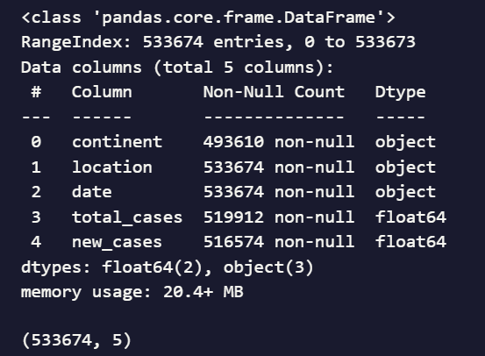
Hình 1. 1 Kiểm tra thông tin về dữ liệu COVID
Sử dụng các hàm có trong python để có thể tính các giá trị cụ thể đối với new_case:
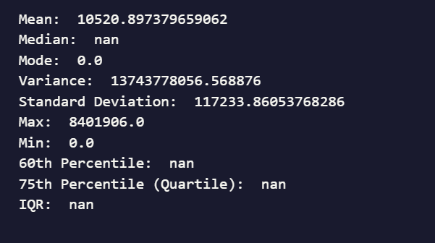
Hình 1. 2 Tính toán các giá trị trong dữ liệu của new_case
Tương tự với các cột dữ liệu tiếp theo(total_case):
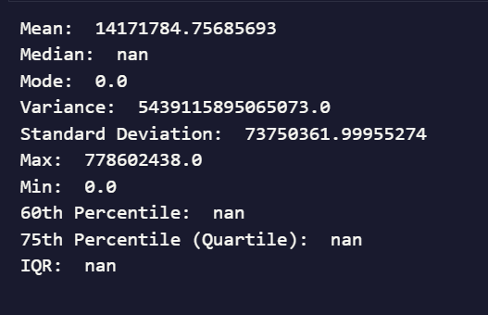
Hình 1. 3 Tính toán các giá trị trong dữ liệu của total_case
Nhiệm vụ 2: Khám phá và xử lý dữ liệu Marketing Campaign. Ý nghĩa của từng biến dữ liệu đầu vào:
- ID: Mã định danh duy nhất của khách hàng.
- Year_Birth: Năm sinh của khách hàng.
- Education: Trình độ học vấn của khách hàng (ví dụ: Graduation, PhD, Master, Basic, 2n Cycle).
- Marital_Status: Tình trạng hôn nhân của khách hàng (ví dụ: Married, Single, Together, Divorced).
- Income: Thu nhập hàng năm của hộ gia đình khách hàng.
- Kidhome: Số lượng trẻ nhỏ trong gia đình khách hàng.
- Teenhome: Số lượng thanh thiếu niên (teen) trong gia đình khách hàng.
- Dt_Customer: Ngày khách hàng đăng ký thành khách hàng của công ty.
- Recency: Số ngày kể từ lần mua hàng cuối cùng của khách hàng.
- NumStorePurchases: Số lần mua hàng được thực hiện trực tiếp tại cửa hàng.
- NumWebVisitsMonth: Số lần khách hàng truy cập trang web của công ty trong tháng gần nhất
Tập dữ liệu marketing_data bao gồm 2.240 bản ghi và 11 thuộc tính, chứa thông tin liên quan đến đặc điểm nhân khẩu học và hành vi mua hàng của khách hàng trong chiến dịch marketing.
Sử dụng hàm info() của thư viện Pandas, nhóm thu được thông tin tổng quát về cấu trúc dữ liệu, kiểu dữ liệu của từng cột, cùng số lượng giá trị không rỗng. Kết quả cho thấy một số cột như Year_Birth, Education, Marital_Status, Income, và Dt_Customer có một vài giá trị bị thiếu.
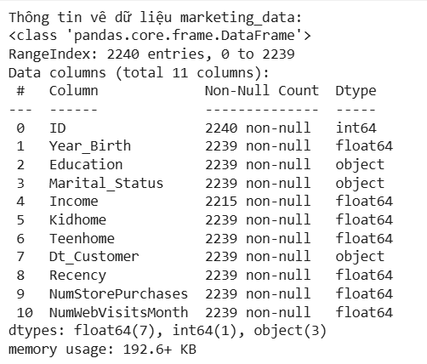
Hình 1. 4 Thông tin về dữ liệu marketing_data
Thống kê mô tả được thực hiện bằng describe() giúp nhận diện đặc điểm của các biến định lượng. Cụ thể:
- Thu nhập khách hàng (Income) có giá trị trung bình khoảng 52,244 với độ lệch chuẩn 25,178, cho thấy sự chênh lệch khá lớn giữa các nhóm khách hàng.
- Năm sinh (Year_Birth) trung bình khoảng 1969, trải rộng từ 1893 đến 1996.
- Các chỉ số hành vi mua hàng như Recency (khoảng cách ngày mua gần nhất) và NumStorePurchases có phân bố khá đồng đều, thể hiện sự đa dạng về hành vi tiêu dùng.
Dữ liệu sẽ được xử lý để loại bỏ các yếu tố gây nhiễu như loại bỏ dòng trùng lặp nhằm đảm bảo tính toàn vẹn dữ liệu, xóa các dòng hoặc cột không cần thiết.Việc làm sạch dữ liệu giúp bộ dữ liệu marketing_data trở nên gọn gàng, chính xác hơn, tạo tiền đề cho việc phân tích thống kê và trực quan hóa ở các bước tiếp theo.
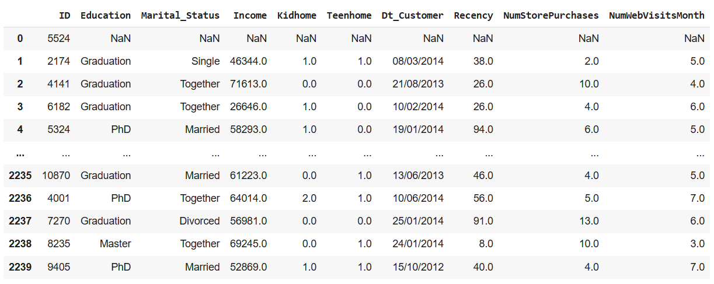
Hình 1. 5 Tiền xử lý dữ liệu
Trong giai đoạn tiền xử lý, dữ liệu được chuẩn hóa và chuyển đổi để đảm bảo tính nhất quán và dễ hiểu:
- Cột Teenhome được thay thế giá trị số bằng các nhãn định danh "has teen" và "has no teen", giúp tăng khả năng diễn giải.
- Cột Income được xử lý các giá trị bị thiếu bằng cách thay thế bằng 0, đảm bảo không có giá trị rỗng trong quá trình phân tích.
- Sau đó, kiểu dữ liệu của Income được chuyển từ float sang int nhằm đồng bộ hóa định dạng dữ liệu.
Những bước này giúp làm sạch và chuẩn hóa dữ liệu, hỗ trợ cho các bước thống kê và phân tích sâu hơn.
Dữ liệu ban đầu được kiểm tra các giá trị bị thiếu bằng phương thức isnull().sum(), giúp xác định số lượng phần tử NaN trong từng cột. Sau khi xác định, nhóm quyết định loại bỏ các bản ghi có giá trị bị thiếu bằng phương thức dropna(how='any').
Kết quả thu được là một bộ dữ liệu hoàn chỉnh, không còn giá trị thiếu, đảm bảo tính toàn vẹn và đồng nhất cho các bước phân tích tiếp theo.
Việc so sánh kích thước trước và sau xử lý cho thấy số lượng bản ghi bị loại bỏ là không đáng kể, do đó không ảnh hưởng lớn đến chất lượng mẫu dữ liệu.
- Bài toán 2
Thực hiện thống kê mô tả trên tập dữ liệu về phân loại chất lượng rượu đỏ. Tập dữ liệu này liên quan đến các loại rượu Vinho Verde của Bồ Đào Nha, chỉ bao gồm rượu đỏ. Dữ liệu được thu thập và công bố bởi Cortez et al. (2009).
Tập dữ liệu này chỉ chứa các biến lý hóa (physicochemical) và cảm quan (sensory). Do các vấn đề về bảo mật và hậu cần, không có dữ liệu về các yếu tố thương mại hay nông nghiệp như loại nho, thương hiệu rượu, hoặc giá bán.
Các Biến Đầu vào (Input Variables - Dựa trên kiểm tra lý hóa) - Đây là các đặc trưng được sử dụng để dự đoán chất lượng rượu:
- fixed acidity: Độ axit cố định (không dễ bay hơi), chủ yếu là axit tartaric.
- volatile acidity: Độ axit dễ bay hơi, chủ yếu là axit acetic (lượng cao thường cho thấy rượu bị hỏng).
- citric acid: Axit citric, có thể làm tăng "độ tươi" và hương vị cho rượu.
- residual sugar: Lượng đường còn lại sau khi quá trình lên men dừng lại.
- chlorides: Lượng muối trong rượu.
- free sulfur dioxide: Dạng SO₂ không liên kết, được thêm vào để ngăn chặn sự phát triển của vi khuẩn và quá trình oxy hóa.
- total sulfur dioxide: Tổng lượng SO₂ ở dạng tự do và liên kết
- density: Mật độ, có liên quan đến nồng độ cồn và lượng đường.
- pH: Mức độ axit, có ảnh hưởng đến màu sắc và tiềm năng oxy hóa của rượu.
- sulphates: Chất phụ gia rượu (thường ở dạng kali_sulphate) có thể góp phần vào mức SO₂ tổng thể.
- Alcohol: Nồng độ cồn trong rượu.
- quality: Chất lượng rượu, được đánh giá dựa trên dữ liệu cảm quan (thường là điểm trung bình từ các nhà nếm rượu chuyên nghiệp), với thang điểm từ 0 đến 10.
Thông tin cơ bản về tập dữ liệu:
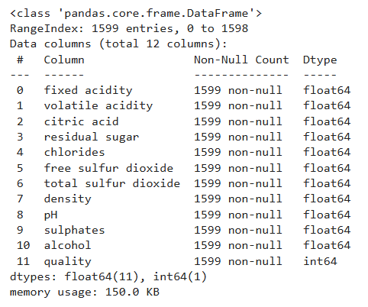
Hình 1. 6 Thông tin về dữ liệu phân loại chất lượng rượu
Số dòng và số cột của dataset là: 1599 dòng và 12 cột. Nhưng cần kiểm tra thêm để chắc chắn rằng không có dữ liệu nào bị thiếu.
Để phân tích đặc trưng thống kê của biến quality, nhóm đã sử dụng các phép đo mô tả cơ bản bao gồm: Mode (giá trị xuất hiện nhiều nhất), Variance (phương sai), Percentile 50 (trung vị), Quartile (Q3 – tứ phân vị trên), IQR (khoảng tứ phân vị). Các giá trị này được tính bằng các hàm trong thư viện scipy.stats và numpy, giúp mô tả sự phân bố của chất lượng rượu trong tập dữ liệu.
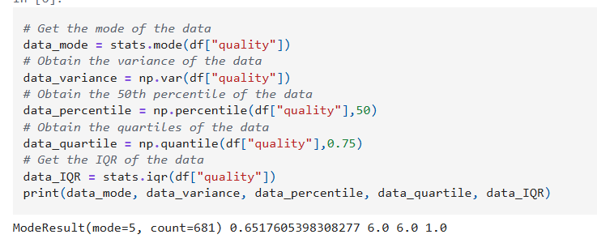
Hình 1. 7 Tính toán các phép đo cơ bản của tập dữ liệu
Thống kê mô tả cho toàn bộ dữ liệu ở tập này với các giá trị như: mount, mean, srd, min, phân vị thứ 25, phân vị thứ 50, phân vị thứ 75, max
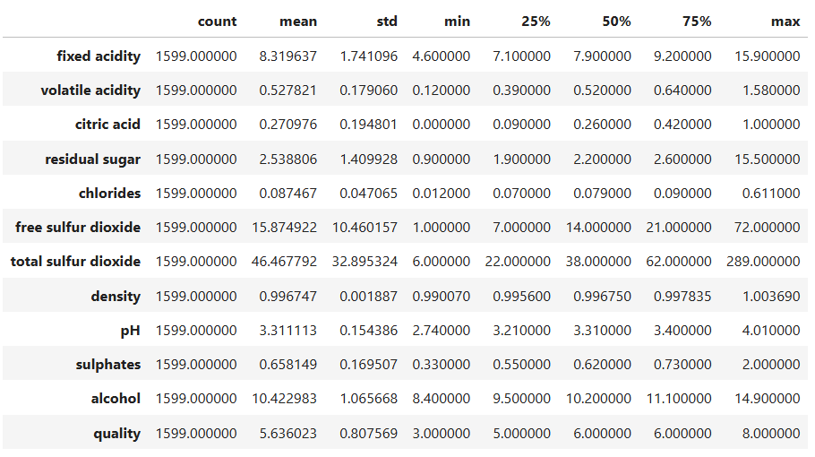
Hình 1. 8 Thống kê mô tả cho toàn bộ dữ liệu
Xu hướng Tập trung (Điểm Chất lượng Điển hình)
Trung bình (mean): Điểm chất lượng trung bình của 1599 mẫu rượu vang là 5.636. Trung vị (50%): Điểm chất lượng trung vị là 6.000. Số liệu này cho thấy hầu hết các mẫu rượu vang đều có chất lượng tập trung quanh mức 5 và 6. Trung bình bị "nhạy cảm" và bị kéo về phía đuôi dài (phía các giá trị cực đoan). Do đó, 5.64 không còn là giá trị đại diện chính xác cho "điểm điển hình" của đa số mẫu rượu vang. Ngoài ra, đây là dữ liệu thứ bậc (thang điểm) nên Trung vị (6.0) là thước đo xu hướng tập trung đáng tin cậy hơn Trung bình (5.64).
Độ Phân tán và Phạm vi
Phạm vi (Range): Điểm chất lượng trải rộng từ mức tối thiểu (min) là 3.0 đến mức tối đa (max) là 8.0, độ lệch chuẩn là 0.8075. Đây là mức phân tán tương đối nhỏ so với tổng phạm vi 5.0 điểm, cho thấy phần lớn các điểm chất lượng tập trung khá chặt chẽ quanh mức 5 và 6. Mặc dù có tồn tại các mẫu đạt điểm 3 và 8, nhưng chúng là số ít (giá trị ngoại lai hoặc hiếm gặp).
Khoảng Tứ phân vị (IQR): Khoảng chứa 50% dữ liệu trung tâm là Q3−Q1, tức là 6.0−5.0=1.0. Điều này có nghĩa là một nửa số mẫu rượu vang có điểm chất lượng nằm trong khoảng 1 điểm (từ 5 đến 6), cho thấy sự đồng nhất cao ở khu vực trung tâm. IQR là thước đo phân tán mạnh mẽ (robust) vì nó hoàn toàn bỏ qua các giá trị ngoại lai (cực đoan) nằm ngoài Q1 và Q3, chỉ tập trung vào mức độ phân tán của phần lớn các mẫu điển hình, thể hiện sự ổn định của dữ liệu.
Hình dạng Phân bố (Tính Lệch)
Trung bình (5.64) nhỏ hơn Trung vị (6.00), cho thấy phân bố chất lượng có xu hướng lệch trái (Negatively Skewed). Điều này ngụ ý rằng đa số các mẫu rượu vang đạt được mức chất lượng cao (50% mẫu đạt 6 điểm trở lên), nhưng có một số lượng nhỏ các mẫu có chất lượng rất thấp (điểm 3 và 4) đã kéo điểm Trung bình xuống dưới Trung vị.
Phân nhóm Dữ liệu
Phân vị 25% (Q1): 25% các mẫu rượu vang có điểm chất lượng là 5.0 trở xuống.
Phân vị 75% (Q3): 75% các mẫu rượu vang có điểm chất lượng là 6.0 trở xuống.
Ghi nhận: Chỉ có 25% mẫu đạt điểm chất lượng cao hơn 6.0, điều này xác nhận phần lớn các mẫu rượu trong tập dữ liệu nằm ở mức trung bình (5 và 6).
Thông qua dữ liệu ở hình trên ta thu được những giá trị trung bình, giá trị cao nhất như sau:
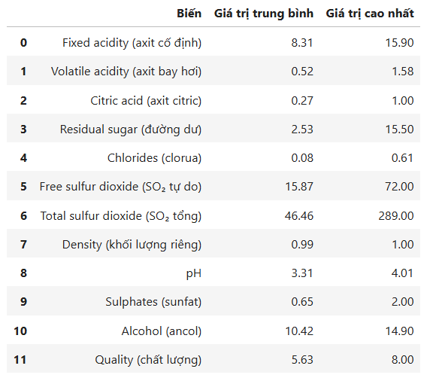
Hình 1. 9 Dữ liệu thu được sau quá trình lọc
Nhóm tiến hành kiểm tra các bản ghi trùng lặp trong tập dữ liệu bằng hàm duplicated() của thư viện Pandas.
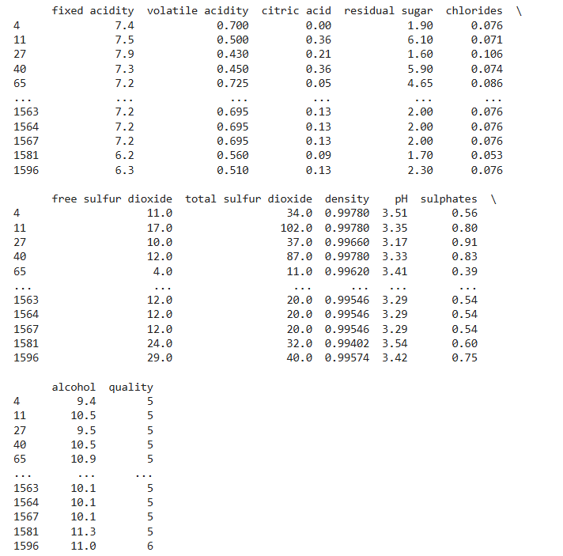
Hình 1. 10 Kiểm tra thông tin trùng lặp của dữ liệu
Kết quả cho thấy tập dữ liệu có chứa một số dòng bị trùng hoàn toàn về giá trị ở tất cả các cột, điển hình như các bản ghi có chỉ số 1563, 1564 và 1567 có cùng thông tin về độ axit, nồng độ rượu, và chất lượng.
Việc tồn tại các bản ghi trùng lặp có thể gây sai lệch cho kết quả thống kê và mô hình phân tích, do đó nhóm đã tiến hành loại bỏ các dòng này bằng hàm drop_duplicates() để đảm bảo dữ liệu duy nhất và chính xác hơn cho các bước xử lý tiếp theo.
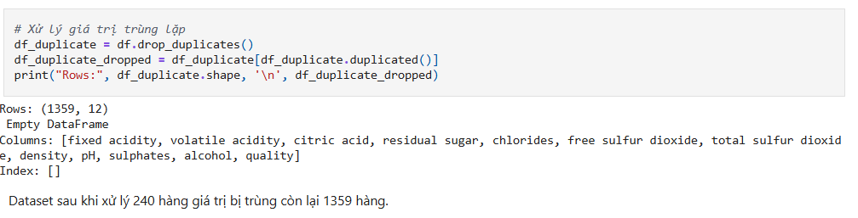
Hình 1. 11 Xử lý giá trị trùng lặp của dữ liệu
Có thể thấy rằng số hàng đã có sự thay đổi, chứng tỏ dữ liệu trùng lắp đã bị xóa đi. Để đảm bảo tính đầy đủ và chính xác của dữ liệu, nhóm tiến hành kiểm tra các giá trị bị thiếu trong tập dữ liệu bằng phương thức isna().sum() của thư viện Pandas.
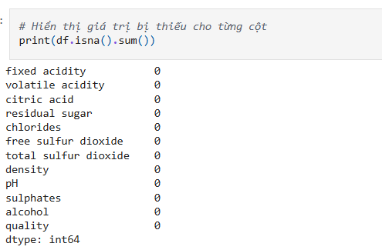
Hình 1. 12 Kiểm tra giá trị thiếu của dữ liệu
Kết quả cho thấy toàn bộ các cột, bao gồm: fixed acidity, volatile acidity, citric acid, residual sugar, chlorides, free sulfur dioxide, total sulfur dioxide, density, pH, sulphates, alcohol, và quality đều có giá trị bị thiếu bằng 0.
Điều này chứng tỏ tập dữ liệu hoàn chỉnh và thân thiện, không có cột nào bị khuyết giá trị. Do đó, không cần thực hiện các bước xử lý thiếu dữ liệu (như điền giá trị trung bình, loại bỏ hàng, hoặc nội suy) mà có thể chuyển sang giai đoạn trực quan hóa dữ liệu ngay.
- Bài toán 3
Thực hiện thống kê mô tả trên tập dữ liệu về bệnh tiểu đường. Bệnh tiểu đường là một trong những bệnh mạn tính phổ biến và nguy hiểm, đặc biệt trong nhóm người có yếu tố nguy cơ như béo phì, tuổi cao, hoặc có tiền sử gia đình. Bộ dữ liệu Pima Indians Diabetes được thu thập từ phụ nữ Pima (Arizona, Mỹ) ≥ 21 tuổi, nhằm mục tiêu phân tích các yếu tố sức khỏe liên quan đến khả năng mắc bệnh tiểu đường.
Thông tin cơ bản về dữ liệu bao gồm 768 mẫu với 8 thuộc tính đặc trưng và 1 biến mục tiêu(0 là không tiểu đường, 1 là tiểu đường). Với các thuộc tính bao gồm:
  - Pregnancies: Số lần mang thai (kể cả những lần sảy thai hoặc thai chết lưu). Số nguyên (≥0)
  - Glucose: Nồng độ glucose trong huyết tương sau khi xét nghiệm miệng dung nạp glucose trong 2 giờ (mg/dL). Giá trị 0 là bất thường và thường được coi là giá trị thiếu.
  - BloodPressure: Huyết áp tâm trương (huyết áp dưới) tính bằng mmHg. Giá trị 0 là bất thường và thường được coi là giá trị thiếu.
  - SkinThickness: Độ dày nếp gấp da cơ tam đầu(mm). Được sử dụng để ước tính tỷ lệ mỡ cơ thể. Giá trị 0 là bất thường.
  - Insulin: Nồng độ insulin trong huyết thanh sau 2 giờ. Giá trị 0 là bất thường và thường được coi là giá trị thiếu.
  - BMI: Chỉ số khối cơ thể (Body Mass Index)(kg/m2). Được tính bằng cân nặng chia cho bình phương chiều cao. Giá trị 0 là bất thường.
  - DiabetesPedigreeFunction: Hàm phả hệ bệnh tiểu đường. Số thực (≥0) Đo lường nguy cơ di truyền mắc bệnh tiểu đường dựa trên tiền sử gia đình.
  - Age: Tuổi của bệnh nhân. Số nguyên (năm)
  - Outcome: Biến mục tiêu (biến kết quả). {0,1} 1: Mắc bệnh tiểu đường. 0: Không mắc bệnh tiểu đường.
Tiến hành kiểm tra thông tin dữ liệu đầu vào thông qua hàm info()
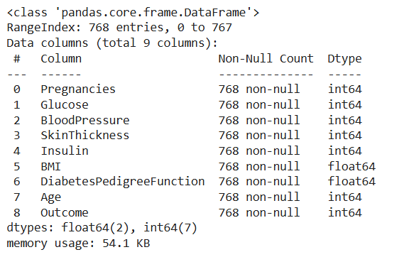
Hình 1. 13 Kiểm tra thông tin dữ liệu đầu vào của bệnh tiểu đường
Sau đó sử dụng phương thức describe() để thu được các thống kê cơ bản như giá trị trung bình, độ lệch chuẩn, giá trị nhỏ nhất, lớn nhất và các phần tư của từng thuộc tính trong tập dữ liệu.
Kết quả giúp đánh giá sơ bộ đặc điểm phân bố và mức độ biến động của các biến, hỗ trợ cho quá trình phân tích và trực quan hóa dữ liệu ở các bước tiếp theo.
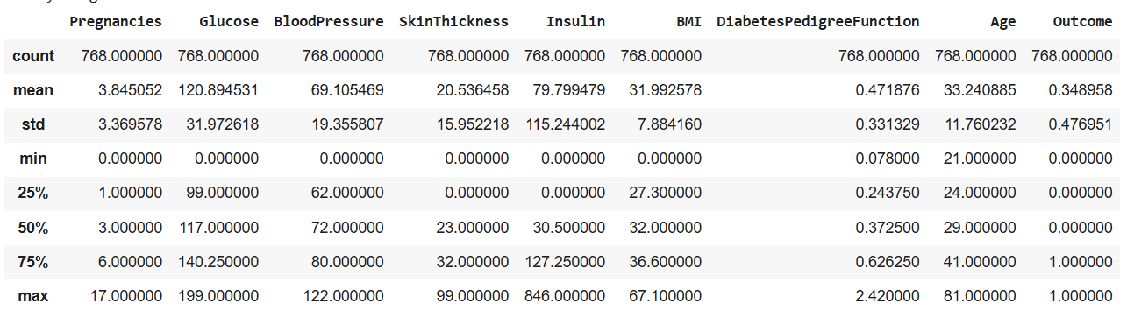
Hình 1. 14 Các thống kê cơ bản của dữ liệu
Nhóm sử dụng lệnh pima_data.isnull().sum() để kiểm tra số lượng giá trị bị thiếu trong từng cột của tập dữ liệu. Kết quả cho thấy không có cột nào chứa giá trị thiếu (tất cả đều bằng 0). Do đó, dữ liệu hiện tại đầy đủ và không cần thực hiện bước xử lý giá trị thiếu, có thể tiến hành phân tích ngay.
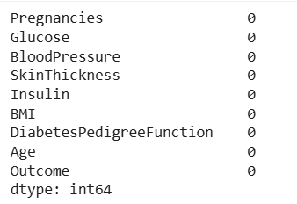
Hình 1. 15 Kiểm tra dữ liệu bị thiếu trong tập dữ liệu
Trong quá trình làm sạch dữ liệu, nhóm tiến hành kiểm tra số lượng giá trị bằng 0 trong từng cột của bộ dữ liệu nhằm phát hiện các giá trị không hợp lý. Kết quả được thể hiện cho thấy các cột Insulin, SkinThickness và BloodPressure có số lượng giá trị 0 chiếm tỷ lệ cao, trong khi các cột DiabetesPedigreeFunction và Age không có giá trị 0 nào. Điều này cho thấy cần tiến hành xử lý hoặc thay thế các giá trị 0 ở những cột không hợp lý để đảm bảo tính chính xác của mô hình phân tích sau này.
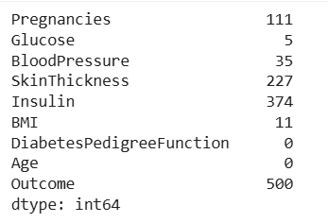
Hình 1. 16 Kiểm tra dữ liệu có chứa giá trị 0
Nhóm tiến hành kiểm tra dữ liệu trùng lặp trong tập dữ liệu bằng lệnh pima_data.duplicated().sum(). Kết quả cho thấy không có bản ghi nào bị trùng lặp, do đó có thể giữ nguyên toàn bộ dữ liệu cho quá trình phân tích tiếp theo.
Một số cột trong tập dữ liệu như Glucose, BloodPressure, SkinThickness, Insulin và BMI chứa các giá trị bằng 0 - điều này không hợp lý về mặt y học. Do đó, nhóm đã thay thế các giá trị 0 bằng giá trị khuyết (NaN) để thuận tiện cho việc xử lý sau. Tiếp theo, phương pháp điền trung bình (Mean Imputation) được áp dụng thông qua SimpleImputer(strategy='mean') nhằm bổ sung giá trị hợp lý thay thế cho các giá trị thiếu.
Sau khi xử lý, tập dữ liệu không còn giá trị thiếu, sẵn sàng cho các bước phân tích và huấn luyện mô hình tiếp theo.
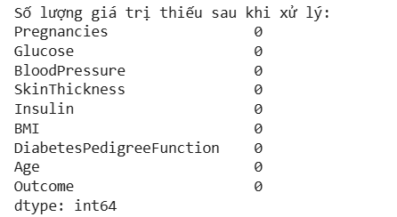
Hình 1. 17 Xử lý tập dữ liệu có chứa giá trị thiếu
Để đảm bảo các đặc trưng (features) có cùng thang đo, nhóm tiến hành chuẩn hóa dữ liệu bằng công cụ MinMaxScaler trong thư viện Scikit-learn. Phương pháp này đưa toàn bộ giá trị của từng thuộc tính về trong khoảng [0, 1], giúp mô hình học máy hội tụ nhanh hơn và tránh việc các biến có giá trị lớn chi phối kết quả huấn luyện. Với công thức chuẩn hóa được sử dụng như:
X’ = $\frac{X-X_{min}}{X_{max}-X_{min}}$
Trong đó:
- (X) là giá trị gốc,
- (X_{min}) là giá trị nhỏ nhất của cột,
- (X_{max}) là giá trị lớn nhất của cột,
- (X') là giá trị đã được scale (nằm trong [0,1]).
Kết quả sau khi áp dụng MinMaxScaler cho toàn bộ dữ liệu (trừ cột mục tiêu Outcome) cho thấy các giá trị đầu vào đã được chuyển đổi về cùng một thang đo, sẵn sàng cho các bước phân tích và huấn luyện mô hình.
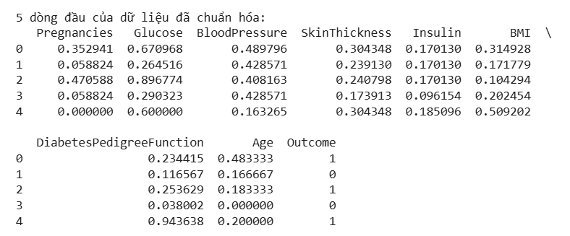
Hình 1. 18 Dữ liệu sau khi áp dụng MinMaxScaler

Sau khi hoàn tất các bước xử lý và chuẩn hóa, tiến hành kiểm tra lại thông tin tổng quát của bộ dữ liệu bằng info(). Kết quả cho thấy không còn giá trị thiếu hoặc sai kiểu dữ liệu, các cột đã được chuẩn hóa thống nhất.
Đồng thời, sử dụng value_counts() để quan sát phân bố của biến mục tiêu (Outcome), giúp đánh giá sự cân bằng giữa hai lớp (0 và 1). Điều này rất quan trọng trong giai đoạn xây dựng mô hình học máy, nhằm tránh tình trạng mất cân bằng dữ liệu ảnh hưởng đến độ chính xác dự đoán.

CHƯƠNG 2: TRỰC QUAN HÓA DỮ LIỆU
- Lý thuyết trực quan hóa dữ liệu
- Vai trò của trực quan hóa dữ liệu
Trực quan hóa dữ liệu là quá trình sử dụng các yếu tố hình ảnh như đồ thị, biểu đồ hoặc bản đồ để trình bày dữ liệu. Quá trình này chuyển đổi dữ liệu phức tạp, có dung lượng lớn hoặc dữ liệu số thành hình ảnh trình bày trực quan có thể xử lý dễ dàng hơn. Các công cụ trực quan hóa dữ liệu cải thiện và tự động hóa quá trình giao tiếp bằng hình ảnh nhằm đảm bảo độ chính xác và chi tiết. Bạn có thể sử dụng những hình ảnh trình bày trực quan để trích xuất những thông tin chuyên sâu hữu ích từ dữ liệu thô[1].
Nếu ví dữ liệu là “nguyên liệu thô”, thì trực quan hóa chính là cách chế biến giúp nguyên liệu đó dễ “tiêu hóa” hơn cho người sử dụng – đặc biệt là những người không có chuyên môn về phân tích số liệu. Việc trực quan hóa giúp người xem không cần đọc hết dữ liệu vẫn “nhìn thấy” thông tin một cách nhanh chóng, trực tiếp và dễ hiểu[2].
Ví dụ đơn giản: Thay vì xem một bảng Excel dài 10.000 dòng để tìm hiểu doanh thu theo từng tháng, doanh nghiệp có thể dùng biểu đồ cột hoặc biểu đồ đường để thấy ngay tháng nào có doanh số tăng đột biến, đâu là giai đoạn doanh số đi xuống, hoặc xu hướng doanh thu trong cả năm[2].
Việc trình bày dữ liệu bằng hình ảnh không chỉ giúp dễ theo dõi, mà quan trọng hơn là hỗ trợ ra quyết định nhanh và chính xác hơn. Dưới góc độ doanh nghiệp, data visualization có các vai trò sau[2]:
- Biến dữ liệu phức tạp thành hình ảnh dễ hiểu: Khi một báo cáo tài chính có quá nhiều dòng và số liệu, người quản lý thường khó xác định đâu là điều quan trọng. Biểu đồ sẽ giúp tập trung sự chú ý vào các chỉ số chính – như lợi nhuận ròng, chi phí vượt kế hoạch, hoặc doanh số theo từng vùng.
- Hỗ trợ ra quyết định nhanh hơn: Thay vì mất nhiều thời gian tổng hợp, đọc và phân tích, người điều hành có thể nhìn dashboard (bảng điều khiển dữ liệu trực quan) để nắm được tình hình hoạt động chỉ trong vài phút, từ đó đưa ra hành động kịp thời, chẳng hạn như điều chỉnh ngân sách, thay đổi kế hoạch bán hàng hoặc phân bổ nhân sự.
- Kết nối dữ liệu với chiến lược kinh doanh: Trực quan hóa giúp dữ liệu không còn là công việc riêng của phòng phân tích, mà trở thành công cụ hỗ trợ ra quyết định chung cho toàn bộ doanh nghiệp. Khi tất cả các phòng ban đều nhìn thấy cùng một bức tranh dữ liệu, chiến lược và hành động sẽ đồng nhất, rõ ràng và hiệu quả hơn.
Các doanh nghiệp hiện đại thường xử lý lượng lớn dữ liệu từ nhiều nguồn dữ liệu khác nhau, chẳng hạn như:
- Trang web nội bộ và bên ngoài
- Thiết bị thông minh
- Hệ thống thu thập dữ liệu nội bộ
- Mạng xã hội
Tuy nhiên, dữ liệu thô có thể khó hiểu và khó sử dụng. Do đó, các nhà khoa học dữ liệu chuẩn bị và trình bày dữ liệu theo ngữ cảnh phù hợp. Họ định hình dữ liệu ở dạng trực quan để những người phụ trách đưa ra quyết định có thể xác định mối quan hệ giữa dữ liệu và phát hiện ra các mẫu hoặc xu hướng ẩn. Trực quan hóa dữ liệu tạo ra các thông điệp giúp nâng cao nghiệp vụ thông minh và hỗ trợ đưa ra quyết định cũng như lập kế hoạch chiến lược dựa trên dữ liệu[1].

- Các loại biểu đồ phổ biến
Một số loại biểu đồ phổ biến như[3]:
Histogram: Là một dạng biểu đồ thể hiện tần suất dạng cột, hiển thị sự phân bố của một biến. Trục x thể hiện phạm vi và trục y biểu thị tần số. Histograms giúp đưa ra các ước tính về vị trí các giá trị tập trung, các điểm cực trị là gì, có khoảng trống hoặc giá trị bất thường nào không. Bên cạnh đó, chúng cũng hữu ích để đưa ra cái nhìn sơ bộ về phân phối xác suất.
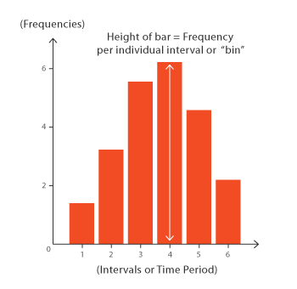
Hình 2. 1 Ví dụ về biểu đồ histogram
Scatter plot chart: Là biểu đồ thường được sử dụng khi cần quan sát mối quan hệ giữa hai biến. Đây được xem là biểu đồ khá hữu ích khi nó nhanh chóng xác định mối tương quan tiềm năng giữa các điểm dữ liệu. Biểu đồ phân tán thường được sử dụng để thể hiện các mối quan hệ nguyên nhân - kết quả. Mối tương quan này được biểu diễn dưới dạng các dấu chấm tròn đại diện cho 2 biến, với một biến phụ thuộc chạy cố định trên trục tung và một biến độc lập chạy cố định dựa vào trục hoành. Có nhiều loại tương quan khác nhau như: dương (các giá trị tăng cùng nhau), âm (giá trị này tăng khi giá trị kia giảm), null (không tương quan), tuyến tính, hàm mũ,...
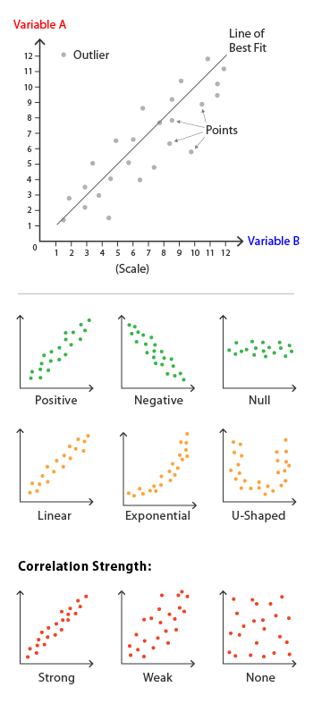
Hình 2. 2 Ví dụ về biểu đồ Scatter plot
Box plot: Là biểu đồ diễn tả 5 vị trí phân bố của dữ liệu: giá trị nhỏ nhất (min), tứ phân vị thứ nhất (Q1), trung vị (median), tứ phân vị thứ 3 (Q3) và giá trị lớn nhất (max). Mặc dù Box plot còn khá mới so với Histogram và Density plot, nhưng chúng có lợi thế là chiếm ít không gian hơn. Điều này rất hữu ích khi so sánh phân phối giữa nhiều nhóm hoặc datasets.
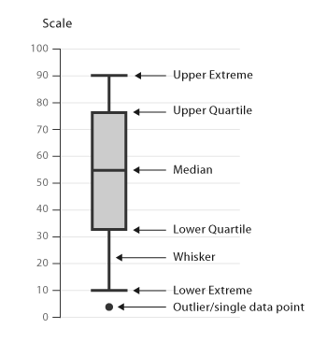
Hình 2. 3 Ví dụ về biểu đồ Box plot
Bar chat: Được biết đến là Bar Graph hay Column Graph, đây là một trong những biểu đồ dễ đọc nhất, giúp so sánh các dữ liệu phân loại. Một trục chứa các danh mục, trục còn lại chứa các giá trị.
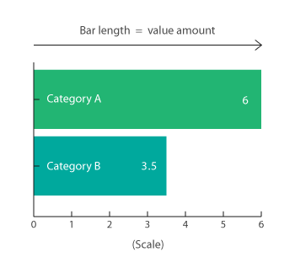
Hình 2. 4 Biểu đồ Bar chat
- Cách lựa chọn biểu đồ phù hợp
Để lựa chọn loại biểu đồ phù hợp, người phân tích cần dựa vào đặc điểm của dữ liệu cũng như mục tiêu thể hiện thông tin. Mỗi loại dữ liệu có cách trực quan hóa riêng, giúp người xem dễ dàng nhận biết xu hướng, mối quan hệ hay sự khác biệt giữa các nhóm giá trị. Việc chọn đúng biểu đồ không chỉ làm dữ liệu trở nên dễ hiểu mà còn giúp kết quả phân tích trở nên thuyết phục và sinh động hơn.
Đối với dữ liệu phân loại, tức là những dữ liệu được chia thành các nhóm hoặc danh mục như giới tính, khu vực, loại sản phẩm hay ngành nghề, các biểu đồ cột và biểu đồ tròn thường được sử dụng phổ biến. Biểu đồ cột (bar chart) giúp so sánh giá trị giữa các nhóm khác nhau, cho phép người xem dễ dàng nhận ra nhóm nào có giá trị cao hơn hoặc thấp hơn. Trong khi đó, biểu đồ tròn (pie chart) thể hiện tỷ lệ phần trăm của từng nhóm trong tổng thể, giúp người xem hình dung được phần đóng góp của mỗi nhóm một cách trực quan.
Với dữ liệu số, tức là những dữ liệu biểu diễn bằng con số và có thể đo lường, các loại biểu đồ như histogram, boxplot và scatter plot được sử dụng rộng rãi. Biểu đồ histogram cho thấy phân bố của dữ liệu, giúp xác định xem dữ liệu có tập trung, lệch hay trải đều hay không. Biểu đồ hộp (boxplot) giúp nhận biết giá trị trung vị, phạm vi dữ liệu và các điểm ngoại lệ, rất hữu ích khi cần so sánh nhiều nhóm dữ liệu khác nhau. Còn biểu đồ phân tán (scatter plot) thể hiện mối quan hệ giữa hai biến số, giúp phát hiện xu hướng tăng, giảm hoặc những điểm bất thường trong dữ liệu.
Đối với dữ liệu chuỗi thời gian, tức là dữ liệu được thu thập theo trình tự thời gian như doanh thu theo tháng, nhiệt độ theo ngày hay số lượng người dùng theo năm, biểu đồ đường (line chart) là lựa chọn phù hợp nhất. Biểu đồ này thể hiện rõ sự thay đổi của giá trị theo thời gian, giúp người xem nhận biết xu hướng tăng giảm hoặc dao động. Ngoài ra, khi kết hợp nhiều đường trên cùng một biểu đồ, ta còn có thể so sánh sự biến động của nhiều yếu tố khác nhau trong cùng khoảng thời gian.
Tóm lại, việc lựa chọn biểu đồ phù hợp với đặc điểm dữ liệu là một bước quan trọng trong quá trình phân tích và trực quan hóa dữ liệu. Nó giúp truyền đạt thông tin một cách hiệu quả, làm nổi bật được bản chất của dữ liệu và hỗ trợ người xem trong việc đưa ra nhận định hoặc quyết định chính xác hơn.
- Thư viện trực quan hóa trong Python
Trong Python, có nhiều thư viện hỗ trợ trực quan hóa dữ liệu, trong đó nổi bật nhất là Matplotlib, Seaborn và Plotly. Mỗi thư viện đều có những ưu điểm, hạn chế và mục đích sử dụng riêng, phù hợp với từng nhu cầu cụ thể của người dùng. Việc hiểu rõ sự khác biệt giữa chúng giúp ta lựa chọn công cụ hiệu quả nhất cho từng loại phân tích và biểu diễn dữ liệu.
Matplotlib là thư viện cơ bản và lâu đời nhất trong hệ sinh thái Python, được xem là nền tảng cho hầu hết các công cụ trực quan hóa khác. Điểm mạnh của Matplotlib là khả năng tùy chỉnh linh hoạt, cho phép người dùng điều chỉnh hầu như mọi chi tiết của biểu đồ — từ màu sắc, trục tọa độ, nhãn, đến chú thích. Tuy nhiên, nhược điểm của nó là cần nhiều dòng lệnh để tạo ra biểu đồ hoàn chỉnh, nên đôi khi không phù hợp cho người mới bắt đầu hoặc những ai cần trực quan hóa nhanh chóng.
Seaborn được xây dựng dựa trên Matplotlib nhưng cung cấp giao diện thân thiện và đơn giản hơn. Thư viện này đặc biệt mạnh trong việc trực quan hóa dữ liệu thống kê, giúp người dùng dễ dàng tạo các biểu đồ như boxplot, heatmap, hay pairplot chỉ với vài dòng lệnh. Ngoài ra, Seaborn còn tự động xử lý các yếu tố như bảng màu, tỷ lệ, và phong cách, giúp biểu đồ trở nên đẹp mắt và chuyên nghiệp hơn mà không cần quá nhiều tùy chỉnh thủ công. Đây là lựa chọn lý tưởng khi cần biểu diễn mối quan hệ giữa các biến hoặc khám phá dữ liệu trong giai đoạn phân tích ban đầu.
Plotly, khác với hai thư viện trên, nổi bật với khả năng tạo biểu đồ tương tác. Các biểu đồ được xây dựng bằng Plotly cho phép người xem phóng to, thu nhỏ, di chuột để xem chi tiết, hoặc lọc dữ liệu trực tiếp trên biểu đồ. Chính vì vậy, Plotly rất phù hợp khi cần phát triển dashboard, báo cáo trực tuyến hoặc ứng dụng web có yếu tố tương tác cao. Thư viện này cũng hỗ trợ nhiều loại biểu đồ hiện đại và có thể kết hợp tốt với các framework như Dash để xây dựng hệ thống trực quan hóa dữ liệu hoàn chỉnh.
Tóm lại, Matplotlib phù hợp cho người dùng cần tùy chỉnh chi tiết và linh hoạt, Seaborn thích hợp cho trực quan hóa thống kê nhanh và đẹp mắt, còn Plotly là lựa chọn tối ưu khi cần biểu đồ tương tác cho các ứng dụng web hoặc dashboard động.
- Nguyên tắc thiết kế biểu đồ
Để tạo ra một biểu đồ trực quan dễ hiểu và hiệu quả, cần tuân thủ một số nguyên tắc cơ bản. Trước hết, biểu đồ nên đơn giản và rõ ràng, tránh sử dụng quá nhiều chi tiết gây rối mắt. Mọi yếu tố hiển thị phải hướng đến việc làm nổi bật thông tin chính.
Tiếp theo, sử dụng màu sắc và tỷ lệ hợp lý giúp người xem dễ phân biệt các nhóm dữ liệu mà không bị rối. Màu sắc nên có độ tương phản vừa phải và thể hiện đúng ý nghĩa, chẳng hạn như dùng gam nóng cho giá trị cao và gam lạnh cho giá trị thấp.
Ngoài ra, cần nhấn mạnh thông tin quan trọng bằng cách dùng màu nổi bật hoặc làm nổi phần dữ liệu cần chú ý. Điều này giúp người xem nhanh chóng nhận ra điểm chính của biểu đồ.
Cuối cùng, biểu đồ phải có nhãn trục, tiêu đề và chú thích rõ ràng để người xem hiểu nội dung mà không cần suy đoán. Một biểu đồ tốt là biểu đồ truyền tải thông tin chính xác, trực quan và dễ ghi nhớ.
- Cách tạo biểu đồ
Để tạo một biểu đồ đơn giản như histogram hoặc bar chart bằng thư viện Matplotlib trong Python, bạn chỉ cần vài dòng lệnh cơ bản. Dưới đây là ví dụ minh họa cho từng loại biểu đồ.
  - Biểu đồ histogram:
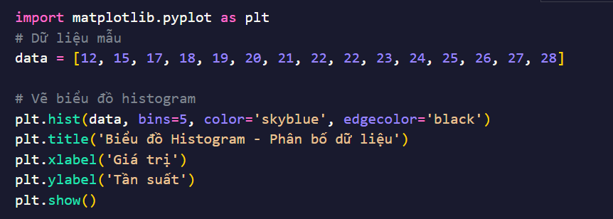
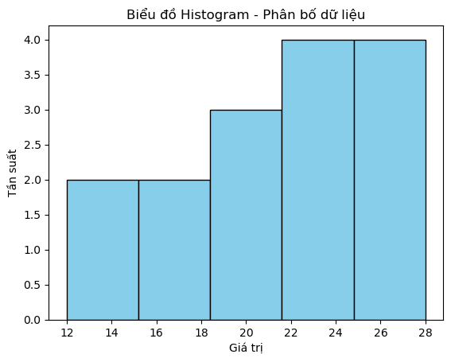
Hình 2. 5 Biểu đồ phân bố dữ liệu
  - Biểu đồ bar chart:
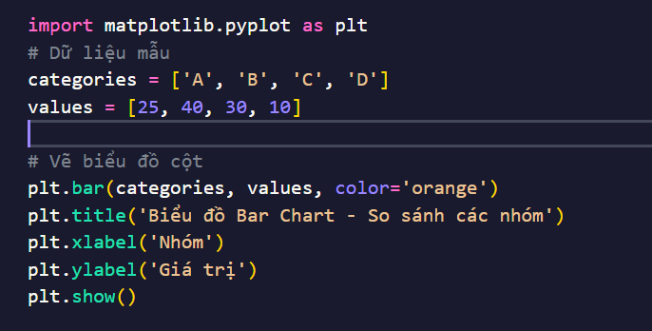
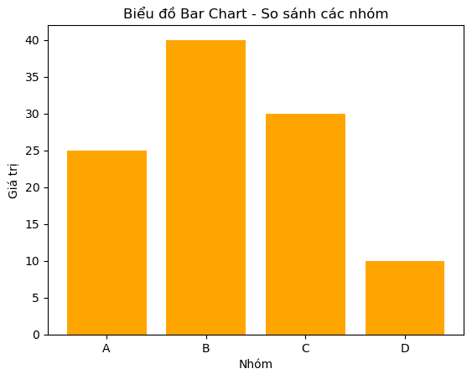
Hình 2. 6 Biểu đồ Bar Chart
- Cách xuất biểu đồ
Sau khi tạo biểu đồ trong Python, bạn có thể dễ dàng xuất chúng ra các định dạng như PNG, PDF, hoặc HTML để sử dụng trong báo cáo, bài thuyết trình hoặc chia sẻ trực tuyến. Tùy theo thư viện được sử dụng, cách lưu sẽ khác nhau.
Matplotlib hỗ trợ xuất biểu đồ ra nhiều định dạng hình ảnh khác nhau như PNG, JPG, PDF hoặc SVG. Sau khi vẽ biểu đồ, chỉ cần dùng lệnh `plt.savefig()` với tên file và phần mở rộng tương ứng.
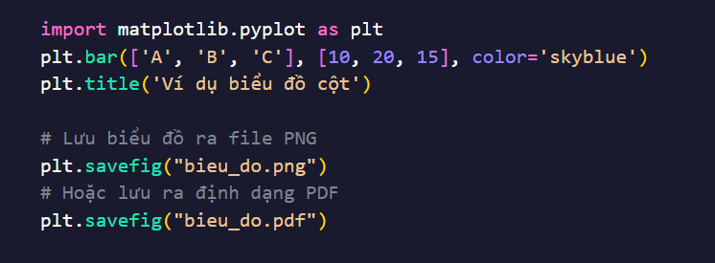
Plotly cho phép xuất biểu đồ tương tác dưới dạng file HTML, rất hữu ích khi cần trình bày trực tuyến hoặc chèn vào website.
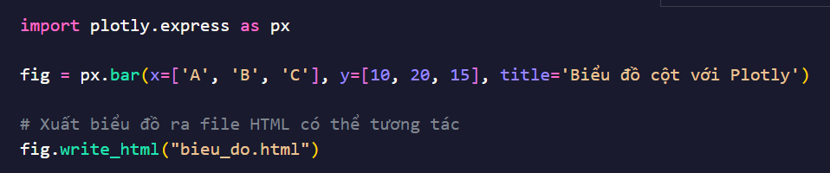
- Làm quen với trực quan hóa dữ liệu
- Bài toán 1
Thực hiện các nhiệm vụ trong bài toán để làm quen với các công cụ trực quan hóa dữ liệu. Dữ liệu thực hiện là dữ liệu về giá nhà.
Nhiệm vụ 1: Chuẩn bị dữ liệu cho trực quan hóa. Để chuẩn bị dữ liệu cho việc trực quan hóa, các bước tiền xử lý cơ bản đã được thực hiện:
- Nạp dữ liệu: Tập dữ liệu HousingPricesData.csv được nạp bằng thư viện Pandas. Bộ dữ liệu ghi lại 924 bất động sản tại Amsterdam (tháng 8/2021) với các thông tin về giá bán, diện tích, số phòng và vị trí địa lý,phục vụ cho việc phân tích thị trường và dự đoán giá nhà.
- Cấu trúc dữ liệu: Gồm 924 dòng, 8 cột:
- Unnamed: 0: Số thứ tự chỉ mục
- Address: Địa chỉ đầy đủ của bất động sản tại Amsterdam
- Zip: Mã bưu chính (postal code)
- Price: Giá bán bất động sản (EUR)
- Area: Diện tích (m²)
- Room: Số lượng phòng
- Lon: Kinh độ
- Lat: Vĩ độ
- Chọn biến: Tập dữ liệu được giới hạn bao gồm các biến: Zip, Price, Area, và Room.
- Kỹ thuật đặc trưng (Feature Engineering): Một biến mới được tạo ra là Giá trên mỗi mét vuông (PriceperSqm) bằng cách chia biến Price cho biến Area. Biến này giúp so sánh giá trị tài sản dựa trên mật độ (giá/diện tích) thay vì chỉ dựa trên tổng giá trị tuyệt đối
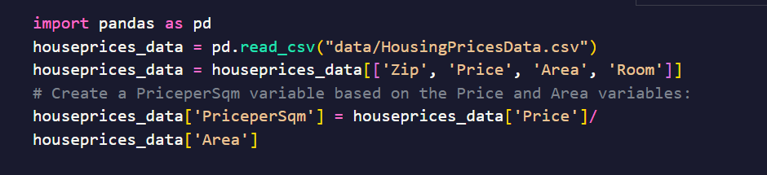
Nhiệm vụ 2: Trực quan hóa dữ liệu với Matphotlib. Matplotlib là thư viện nền tảng được sử dụng để tạo các biểu đồ tĩnh. Trong nhiệm vụ này, biểu đồ thanh (bar chart) đã được chọn để trực quan hóa 10 khu vực (Zip code) có giá nhà cao nhất. Để thực hiện, dữ liệu đã được sắp xếp giảm dần theo cột Price.
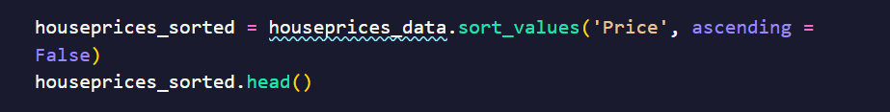
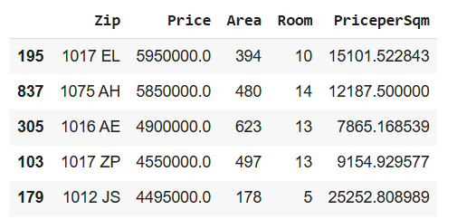
Hình 2. 7 Dữ liệu được sắp xếp theo giá cả
  - Trường hợp cơ bản: Thực hiện tạo biểu đồ thanh cơ bản hiển thị Price theo Zip của 10 khu vực hàng đầu
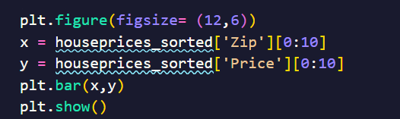
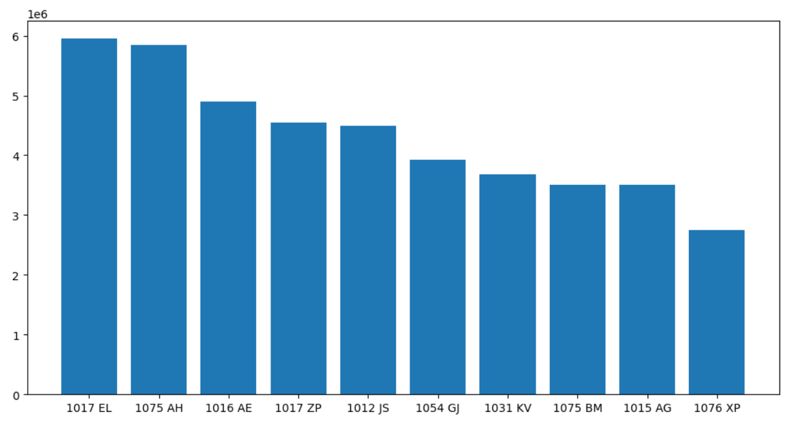
Hình 2. 8 Biểu đồ thể hiện top 10 khu vực hàng đầu
  - Trường hợp nâng cao: Để tăng tính dễ đọc và chuyên nghiệp của biểu đồ, các tùy chỉnh nâng cao đã được áp dụng, bao gồm: Điều chỉnh kích thước hình ảnh (figsize= (12,6)), Thiết lập tiêu đề chính xác cho biểu đồ (plt.title), Thêm nhãn cho trục hoành (plt.xlabel) và trục tung (plt.ylabel), đồng thời tùy chỉnh cỡ chữ cho các nhãn và giá trị trục.
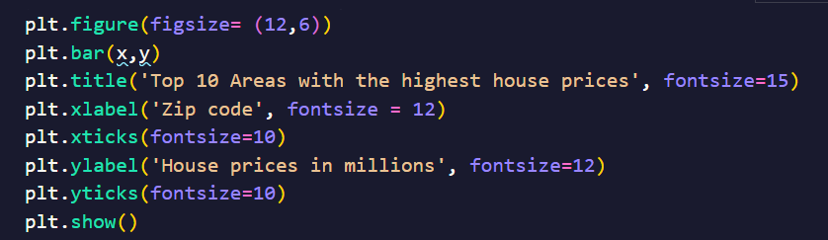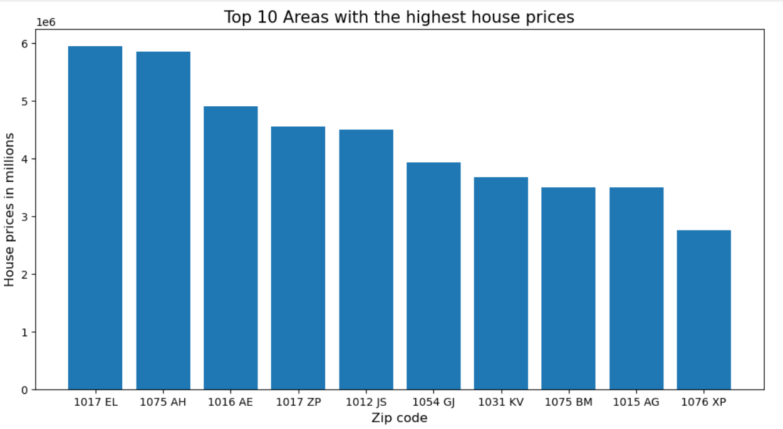
Hình 2. 9 Biểu đồ top 10 khu vực có giá nhà cao nhất
  - Trình bày đa góc độ: Để có cái nhìn toàn diện hơn về 10 khu vực đắt nhất, hai biểu đồ con được tạo ra trên cùng một hình (figure) bằng cách sử dụng plt.subplot(1,2,x). Hai biểu đồ này so sánh:
• Biểu đồ bên trái: 10 khu vực theo Giá nhà (Price).
• Biểu đồ bên phải: 10 khu vực theo Giá trên mỗi mét vuông (PriceperSqm).
Việc trình bày đa góc độ giúp người phân tích dễ dàng nhận ra liệu các khu vực có giá cao nhất có thực sự là những khu vực có giá trị mật độ cao nhất hay không
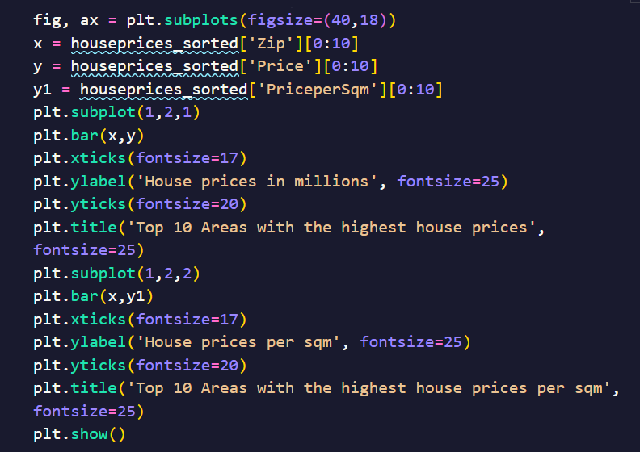
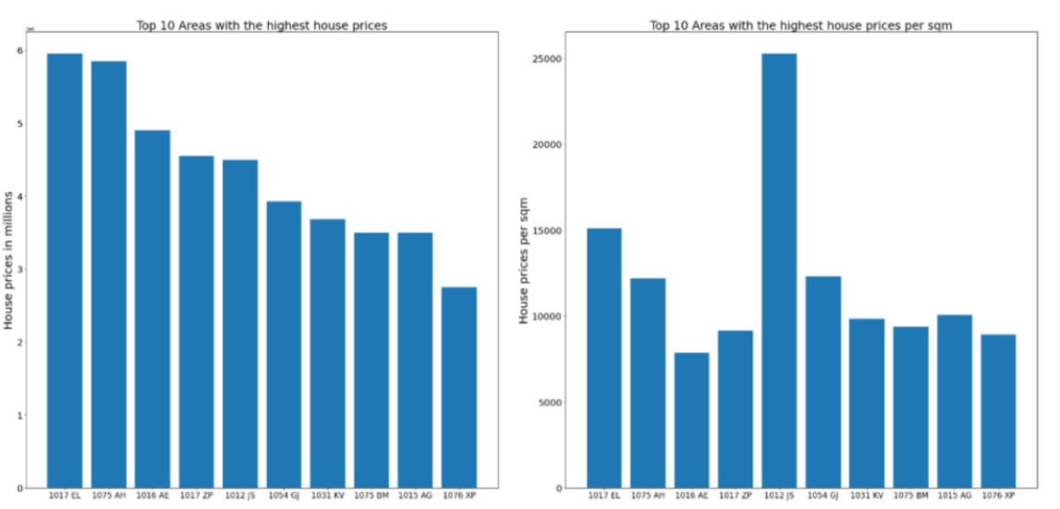
Hình 2. 10 Biểu đồ biểu thị top 10 khu vực theo giá nhà(bên trái) và giá trên mỗi mét vuông(bên phải)
Nhiệm vụ 3: Trực quan hóa dữ liệu với thư viện Seaborn. Seaborn là thư viện được xây dựng dựa trên Matplotlib, chuyên dùng để tạo các biểu đồ thống kê với tính thẩm mỹ cao hơn.
  - Trường hợp cơ bản: Thực hiện tạo biểu đồ thanh cơ bản bằng hàm sns.barplot để trực quan hóa Price theo Zip
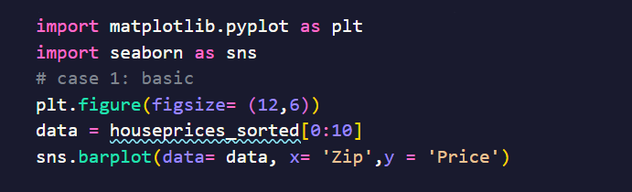
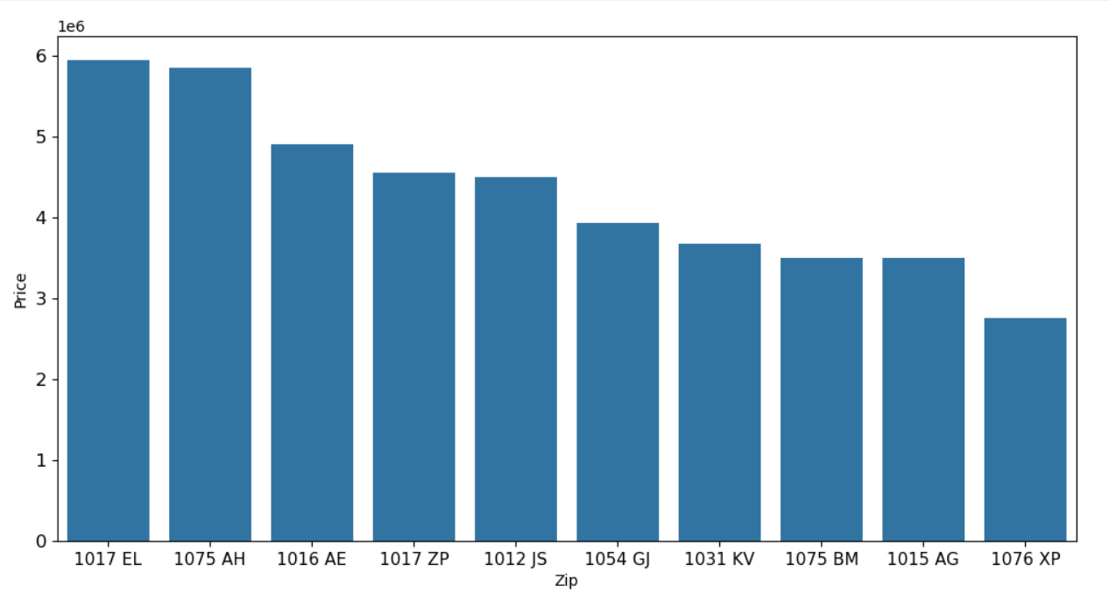
Hình 2. 11 Biểu đồ trực quan hóa Price theo Zip
  - Trường hợp nâng cao: Các tùy chỉnh nâng cao được áp dụng thông qua đối tượng ax để thiết lập nhãn trục và tiêu đề, đảm bảo biểu đồ rõ ràng và cung cấp đầy đủ thông tin.
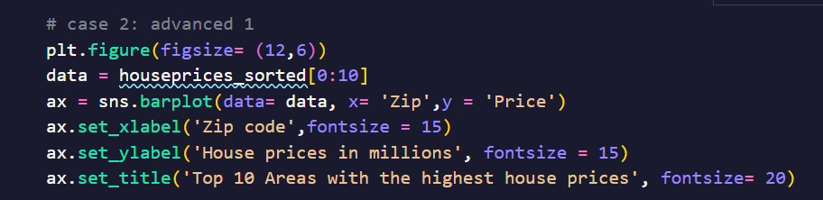
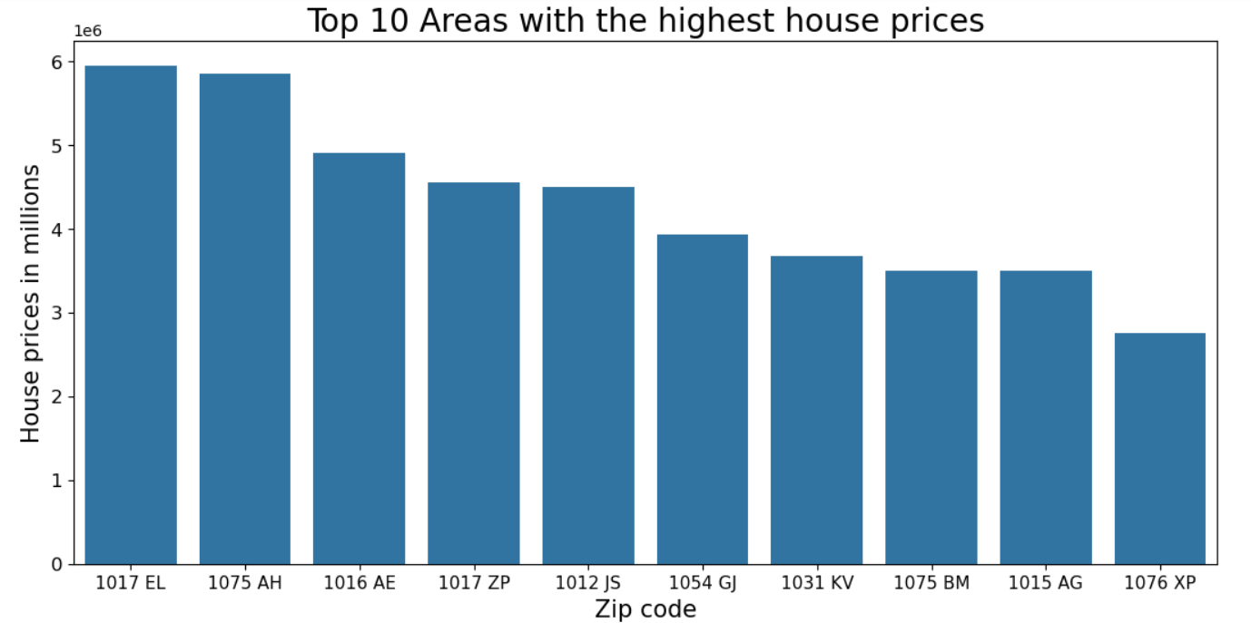
Hình 2. 12 Biểu đồ top 10 giá nhà cao nhất
  - Trình bày đa góc độ: Tương tự như Matplotlib, sử dụng plt.subplots(1, 2) để tạo ra hai biểu đồ con, kết hợp với hàm sns.barplot của Seaborn để so sánh Giá nhà và Giá trên mỗi mét vuông. Thao tác này còn bao gồm việc thiết lập sns.set(font_scale = 3) để điều chỉnh kích thước phông chữ toàn cục cho các biểu đồ con, giúp tăng cường khả năng hiển thị.
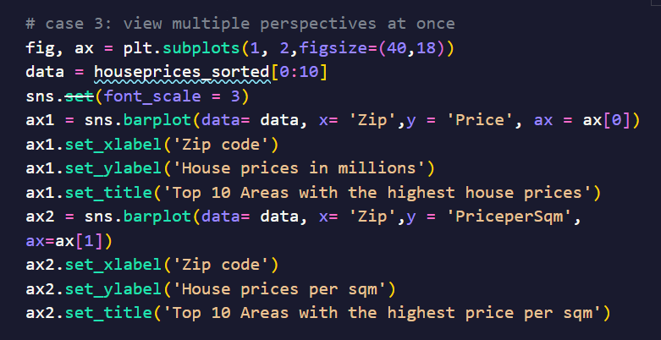
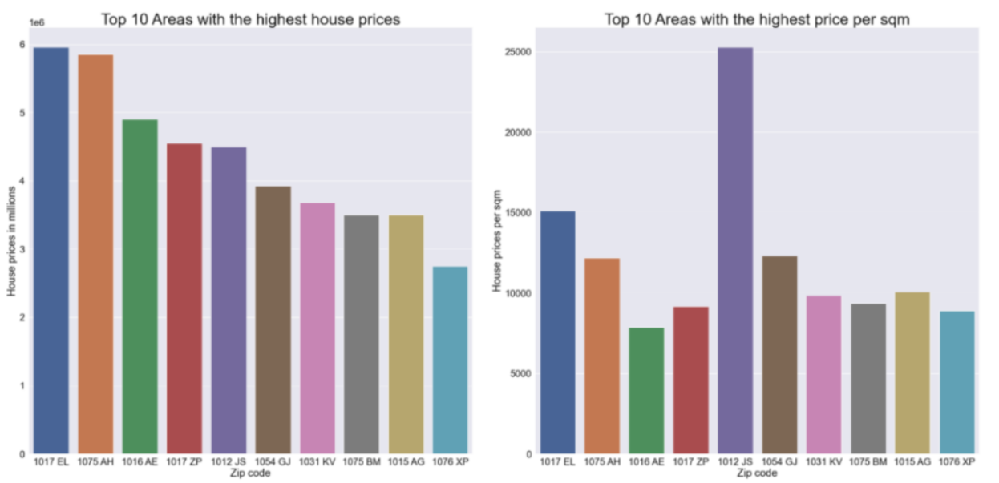
Hình 2. 13 Biểu đồ sử dụng seaborn để so sánh giá nhà và giá trên mỗi mét vuông
- Bài toán 2
Thực hiện trực quan hóa dữ liệu trên tập dữ liệu về phân loại chất lượng rượu đỏ.
Nhiệm vụ 1: Chuẩn bị dữ liệu cho trực quan hóa. Để chuẩn bị dữ liệu cho việc trực quan hóa, các bước tiền xử lý cơ bản đã được thực hiện:
- Nạp dữ liệu: Tập dữ liệu này chỉ chứa các biến lý hóa (physicochemical) và cảm quan (sensory). Do các vấn đề về bảo mật và hậu cần, không có dữ liệu về các yếu tố thương mại hay nông nghiệp như loại nho, thương hiệu rượu, hoặc giá bán.
- Cấu trúc dữ liệu: Gồm 1599 dòng, 12 cột:
- fixed acidity: Độ axit cố định (không dễ bay hơi), chủ yếu là axit tartaric.
- volatile acidity: Độ axit dễ bay hơi, chủ yếu là axit acetic (lượng cao thường cho thấy rượu bị hỏng).
- citric acid: Axit citric, có thể làm tăng "độ tươi" và hương vị cho rượu.
- residual sugar: Lượng đường còn lại sau khi quá trình lên men dừng lại.
- chlorides: Lượng muối trong rượu.
- free sulfur dioxide: Dạng SO₂ không liên kết, được thêm vào để ngăn chặn sự phát triển của vi khuẩn và quá trình oxy hóa.
- total sulfur dioxide: Tổng lượng SO₂ ở dạng tự do và liên kết
- density: Mật độ, có liên quan đến nồng độ cồn và lượng đường.
- pH: Mức độ axit, có ảnh hưởng đến màu sắc và tiềm năng oxy hóa của rượu.
- sulphates: Chất phụ gia rượu (thường ở dạng kali_sulphate) có thể góp phần vào mức SO₂ tổng thể.
- Alcohol: Nồng độ cồn trong rượu.
- quality: Chất lượng rượu, được đánh giá dựa trên dữ liệu cảm quan (thường là điểm trung bình từ các nhà nếm rượu chuyên nghiệp), với thang điểm từ 0 đến 10.
- Chọn biến: Bộ dữ liệu rượu vang gồm 12 biến đầu vào mô tả đặc tính hóa học và 1 biến đầu ra biểu thị chất lượng rượu. Tuy nhiên, trong quá trình trực quan hóa, chỉ một số biến tiêu biểu được lựa chọn để biểu diễn bằng biểu đồ Histogram, nhằm tránh sự trùng lặp và giúp việc so sánh trở nên rõ ràng hơn. Cụ thể, các biểu đồ histogram thể hiện phân bố của các biến đại diện như fixed_acidity, volatile_acidity, citric_acid, residual_sugar, chlorides và alcohol. Những biến này phản ánh các nhóm thành phần quan trọng (axit, đường, muối và nồng độ cồn), có ảnh hưởng đáng kể đến cảm quan và chất lượng rượu. Các biến còn lại được thể hiện trong những phần trực quan khác như biểu đồ nhiệt (heatmap) và biểu đồ quan hệ (pairplot) để phân tích mối tương quan giữa chúng và biến quality
Nhiệm vụ 2: Trực quan hóa dữ liệu trong Matplotlib.
Trong quá trình phân tích dữ liệu thăm dò (Exploratory Data Analysis – EDA), nhóm đã trực quan hóa phân bố của tất cả các biến trong bộ dữ liệu Wine Quality thông qua các biểu đồ histogram. Mục tiêu là nhằm quan sát đặc điểm tổng thể, xu hướng và mức độ phân tán của từng biến, từ đó phát hiện các đặc điểm nổi bật và bất thường trong dữ liệu.
Kết quả trực quan cho thấy hầu hết các biến như fixed acidity, volatile acidity, citric acid, residual sugar, chlorides, density, pH, sulphates và alcohol đều có phân bố lệch (skewed distribution) ở các mức độ khác nhau, không hoàn toàn tuân theo quy luật chuẩn.
Đặc biệt, biến alcohol có xu hướng phân bố lệch phải, cho thấy phần lớn rượu vang trong bộ dữ liệu có nồng độ cồn trung bình, chỉ một số ít mẫu có độ cồn cao hơn. Ngược lại, biến volatile acidity và chlorides có phân bố lệch trái, thể hiện phần lớn mẫu rượu có giá trị thấp ở các thông số này.
Bên cạnh đó, khi quan sát phân bố theo biến mục tiêu quality, ta nhận thấy chất lượng rượu chủ yếu nằm trong khoảng 5–6, tức là phần lớn các mẫu rượu có chất lượng trung bình. Điều này cho thấy dữ liệu có sự mất cân bằng nhẹ giữa các mức chất lượng, cần lưu ý khi xây dựng mô hình dự đoán sau này.
Nhìn chung, việc trực quan hóa giúp làm rõ đặc điểm của từng biến, hỗ trợ việc lựa chọn kỹ thuật tiền xử lý phù hợp như chuẩn hóa (normalization) hoặc xử lý lệch phân bố (log-transform), đồng thời định hướng cho các bước phân tích tương quan và mô hình hóa kế tiếp.
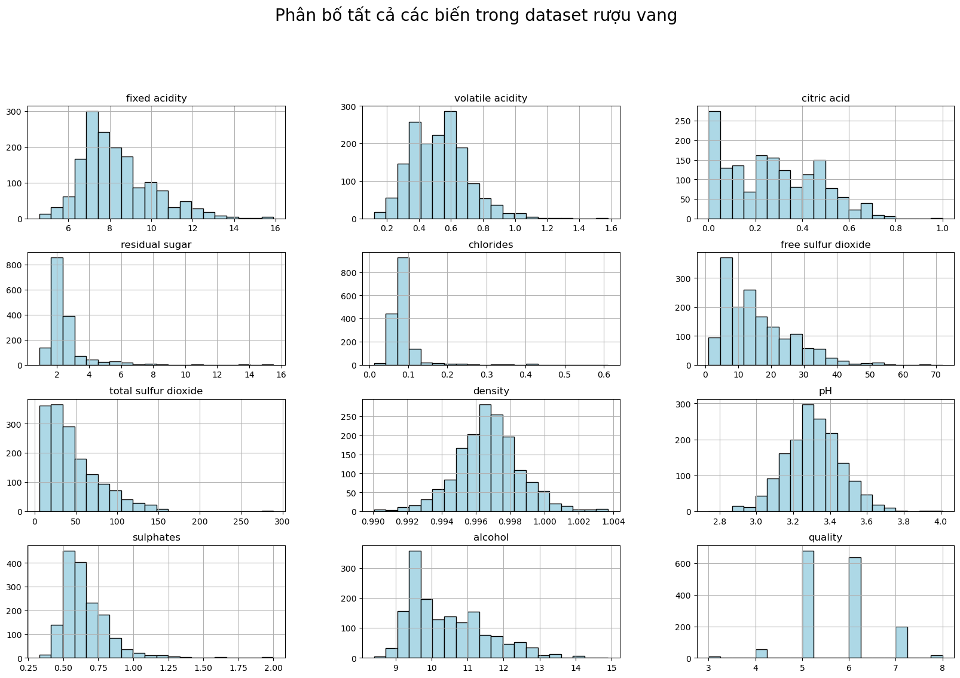
Hình 2. 14 Phân bố tất cả các biến trong dataset rượu vang
Trong phần này, nhóm sử dụng biểu đồ Boxplot để quan sát sự thay đổi của các đặc trưng hoá học theo các mức chất lượng rượu (quality). Mục tiêu là xác định những biến có mối quan hệ rõ rệt với chất lượng, từ đó rút ra đặc điểm nổi bật của rượu vang có chất lượng cao.
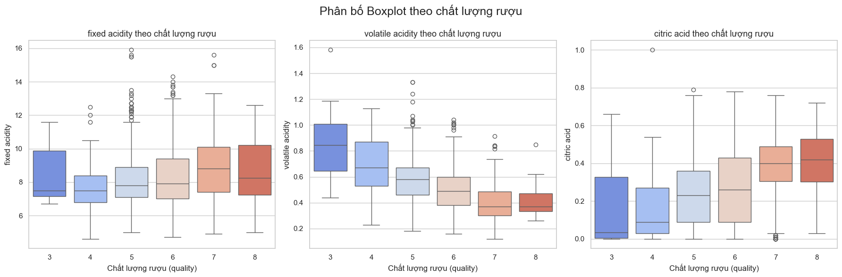
Hình 2. 15 Biểu đồ phân bố boxplot theo chất lượng rượu
Biểu đồ cho thấy biến fixed acidity (độ axit cố định) có xu hướng tăng nhẹ ở các mẫu rượu có chất lượng cao hơn. Điều này cho thấy rượu ngon thường có độ axit tự nhiên cân bằng, góp phần tạo cảm giác tươi mát khi nếm. Ngược lại, volatile acidity (độ axit bay hơi) giảm rõ rệt khi chất lượng tăng. Rượu có độ axit bay hơi cao thường để lại vị chua gắt hoặc mùi giấm, do đó đây là đặc tính tiêu cực ảnh hưởng đến chất lượng. Citric acid (axit citric) tăng dần theo chất lượng. Rượu có nồng độ axit citric cao hơn thường mang vị chua dịu và tươi hơn, góp phần vào hương vị tổng thể cân đối và dễ chịu của rượu chất lượng tốt.
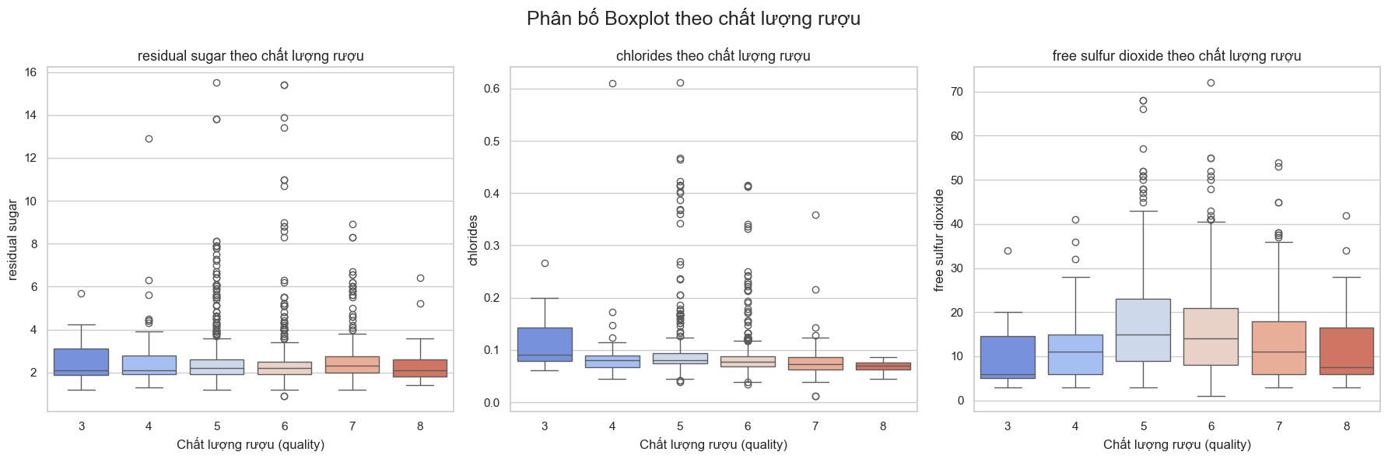
Hình 2. 16 Biểu đồ phân bố boxplot theo chất lượng rượu(1)
Residual sugar (đường dư) không thể hiện xu hướng rõ rệt theo chất lượng. Có thể thấy lượng đường dư trong rượu vang đỏ thường được kiểm soát ở mức ổn định và ít ảnh hưởng đến điểm đánh giá. Chlorides (hàm lượng muối) giảm dần khi chất lượng rượu tăng. Rượu có nhiều muối hơn thường bị đánh giá thấp do gây cảm giác gắt hoặc đắng. Đây là yếu tố phản ánh nguyên liệu hoặc quy trình sản xuất có thể ảnh hưởng đến vị tổng thể. Free sulfur dioxide (SO₂ tự do) có sự phân bố khá rộng ở mọi mức chất lượng, cho thấy biến này không phải yếu tố chính quyết định chất lượng rượu mà chủ yếu dùng để bảo quản.
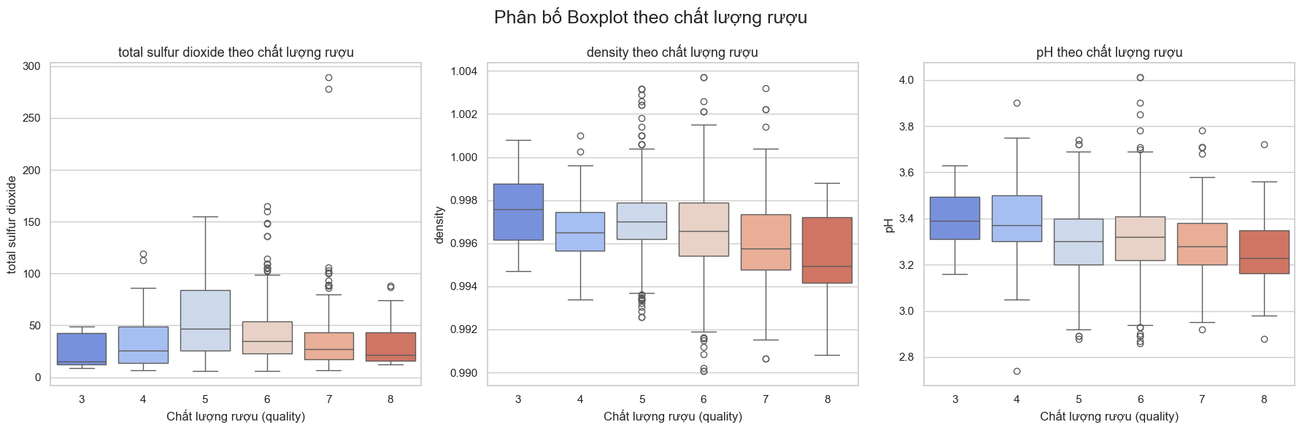
Hình 2. 17 Biểu đồ phân bố boxplot theo chất lượng rượu(2)
Total sulfur dioxide (tổng SO₂) thường thấp hơn ở các loại rượu chất lượng cao. Việc kiểm soát tốt lượng SO₂ giúp rượu giữ được hương tự nhiên và không gây vị cay hoặc hắc. Density (mật độ) giảm nhẹ khi chất lượng tăng. Rượu có chất lượng cao thường chứa ít đường dư và có cấu trúc cân bằng hơn, dẫn đến mật độ thấp hơn so với rượu kém chất lượng. pH biến thiên nhẹ, nhưng xu hướng chung là tăng nhẹ theo chất lượng. Rượu có pH cao hơn thường bớt chua và dễ uống hơn, tạo cảm giác dịu khi thưởng thức.
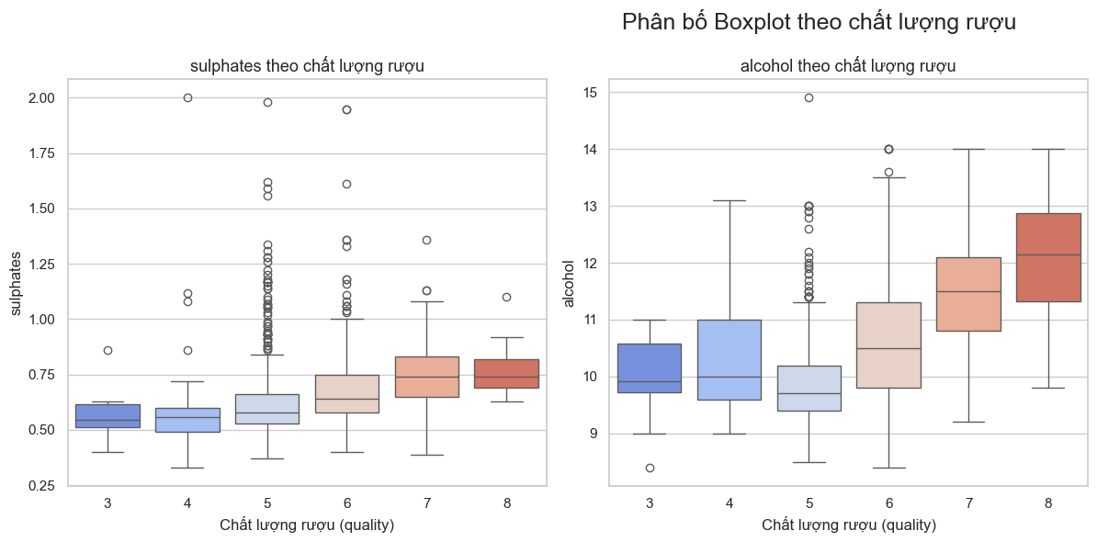
Hình 2. 18 Biểu đồ phân bố boxplot theo chất lượng rượu(3)
Sulphates (muối sunfat) có xu hướng tăng theo chất lượng. Chúng giúp ổn định màu sắc, cấu trúc và hương vị của rượu, nên nồng độ sulphates cao vừa phải là đặc điểm tích cực. Alcohol (nồng độ cồn) tăng rõ rệt theo chất lượng, là yếu tố quan trọng nhất trong việc đánh giá rượu. Rượu có độ cồn cao thường mang lại cảm giác đậm đà, mùi thơm mạnh và hậu vị kéo dài. Tổng thể, các biến sulphates và alcohol cho thấy ảnh hưởng tích cực đến chất lượng rượu. Rượu có nồng độ cồn cao, sulphates cân đối, và độ chua hài hòa thường được đánh giá là rượu ngon.
Biểu đồ ma trận tương quan dưới đây minh họa mối quan hệ giữa các biến hóa học trong bộ dữ liệu Wine Quality - Red Wine. Các ô màu thể hiện mức độ tương quan giữa các biến: màu đỏ biểu thị tương quan thuận mạnh, trong khi màu xanh thể hiện tương quan nghịch.
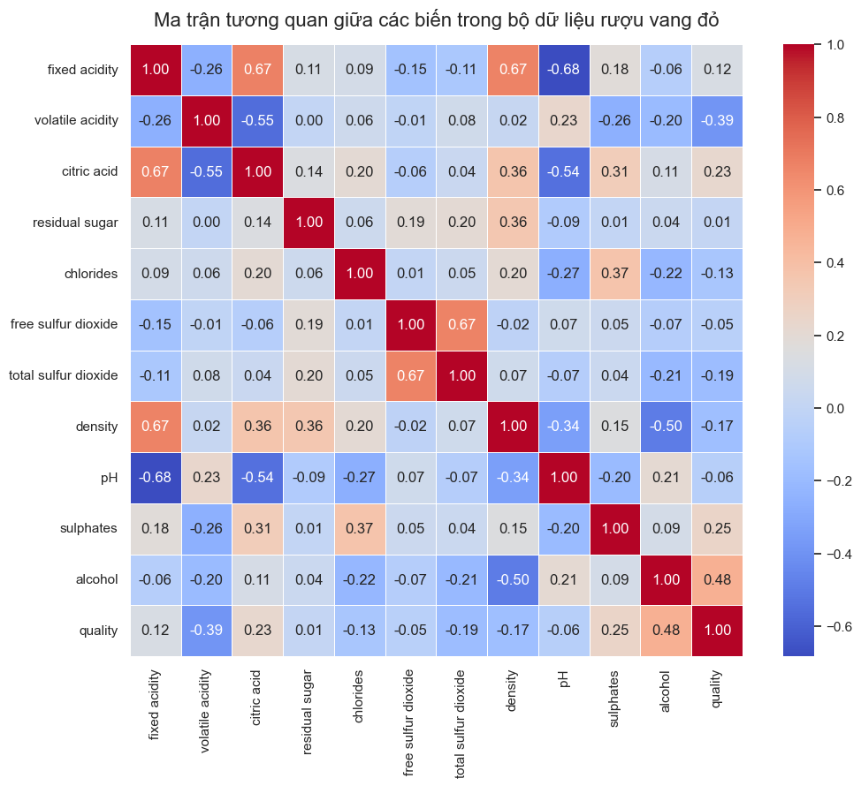
Hình 2. 19 Biểu đồ ma trận tương quan giữa các biến trong tập dữ liệu
Có thể thấy Alcohol (nồng độ cồn) có tương quan thuận mạnh nhất với chất lượng rượu (quality) (~0.48). Điều này cho thấy rượu có nồng độ cồn cao thường được đánh giá là rượu ngon, có hương vị đậm đà hơn. Volatile acidity (độ axit bay hơi) có tương quan nghịch mạnh với chất lượng (~ 0.39). Nghĩa là rượu có độ axit bay hơi cao thường bị đánh giá kém hơn, do tạo vị chua gắt và mùi khó chịu. Citric acid có tương quan thuận nhẹ đến trung bình với chất lượng (~0.23). Rượu có nhiều citric acid thường tươi hơn và có hương vị dễ chịu. Density (mật độ) có tương quan nghịch đáng kể với chất lượng (~ -0.17). Rượu ngon thường có mật độ thấp hơn (do ít đường dư, cấu trúc cân bằng hơn). Sulphates cũng có tương quan thuận vừa phải với chất lượng (~0.25). Đây là chất giúp ổn định và tăng hương vị, nên rượu có sulphates hợp lý thường có chất lượng cao. Các biến như residual sugar, chlorides, free sulfur dioxide, total sulfur dioxide, pH hầu hết chỉ có tương quan yếu hoặc gần như không đáng kể với chất lượng rượu.
Mối quan hệ giữa các biến hóa học Fixed acidity, citric acid, và density có mối tương quan thuận với nhau, cho thấy những rượu có axit cao thường cũng có mật độ lớn hơn. Free sulfur dioxide và total sulfur dioxide có tương quan thuận rất mạnh (~0.67), điều này hợp lý vì SO₂ tự do là một phần của SO₂ tổng. pH tương quan nghịch nhẹ với fixed acidity (~ -0.68), phản ánh đúng bản chất hóa học: độ pH càng thấp thì axit càng cao.
- Bài toán 3
Thực hiện trực quan hóa dữ liệu trên tập dữ liệu về bệnh tiểu đường. Bệnh tiểu đường là một trong những bệnh mạn tính phổ biến và nguy hiểm, đặc biệt trong nhóm người có yếu tố nguy cơ như béo phì, tuổi cao, hoặc có tiền sử gia đình. Bộ dữ liệu Pima Indians Diabetes được thu thập từ phụ nữ Pima (Arizona, Mỹ) ≥ 21 tuổi, nhằm mục tiêu phân tích các yếu tố sức khỏe liên quan đến khả năng mắc bệnh tiểu đường.
Thông tin cơ bản về dữ liệu bao gồm 768 mẫu, 8 thuộc tính đặc trưng và 1 biến mục tiêu. Với từng cột có các ý nghĩa như sau:
  - Pregnancies: Số lần mang thai (kể cả những lần sảy thai hoặc thai chết lưu). Số nguyên (≥0)
  - Glucose: Nồng độ glucose trong huyết tương sau khi xét nghiệm miệng dung nạp glucose trong 2 giờ (mg/dL). Giá trị 0 là bất thường và thường được coi là giá trị thiếu.
  - BloodPressure: Huyết áp tâm trương (huyết áp dưới) tính bằng mmHg. Giá trị 0 là bất thường và thường được coi là giá trị thiếu.
  - SkinThickness: Độ dày nếp gấp da cơ tam đầu(mm). Được sử dụng để ước tính tỷ lệ mỡ cơ thể. Giá trị 0 là bất thường.
  - Insulin: Nồng độ insulin trong huyết thanh sau 2 giờ. Giá trị 0 là bất thường và thường được coi là giá trị thiếu.
  - BMI: Chỉ số khối cơ thể (Body Mass Index)(kg/m2). Được tính bằng cân nặng chia cho bình phương chiều cao. Giá trị 0 là bất thường.
  - DiabetesPedigreeFunction: Hàm phả hệ bệnh tiểu đường. Số thực (≥0) Đo lường nguy cơ di truyền mắc bệnh tiểu đường dựa trên tiền sử gia đình.
  - Age: Tuổi của bệnh nhân. Số nguyên (năm)
  - Outcome: Biến mục tiêu (biến kết quả). {0,1} 1: Mắc bệnh tiểu đường. 0: Không mắc bệnh tiểu đường.
Dữ liệu sau khi đã được tiền xử lý ở chương trước, chúng ta có thể sử dụng nó để tiếp tục trực quan hóa dữ liệu.
Biểu đồ thể hiện phân bố của 8 biến trong bộ dữ liệu, giúp quan sát đặc điểm và xu hướng của từng chỉ số sức khỏe. Glucose và BMI có phân bố gần chuẩn (tập trung quanh giá trị trung bình). Insulin, Pregnancies, và Age lệch phải mạnh, thể hiện nhiều giá trị thấp và một số giá trị cao bất thường. Các biến như BloodPressure và SkinThickness tương đối tập trung quanh trung bình, cho thấy ít biến động.. Việc hiểu rõ đặc điểm phân bố giúp hỗ trợ quá trình chuẩn hóa và lựa chọn mô hình phù hợp cho bước phân tích tiếp theo.
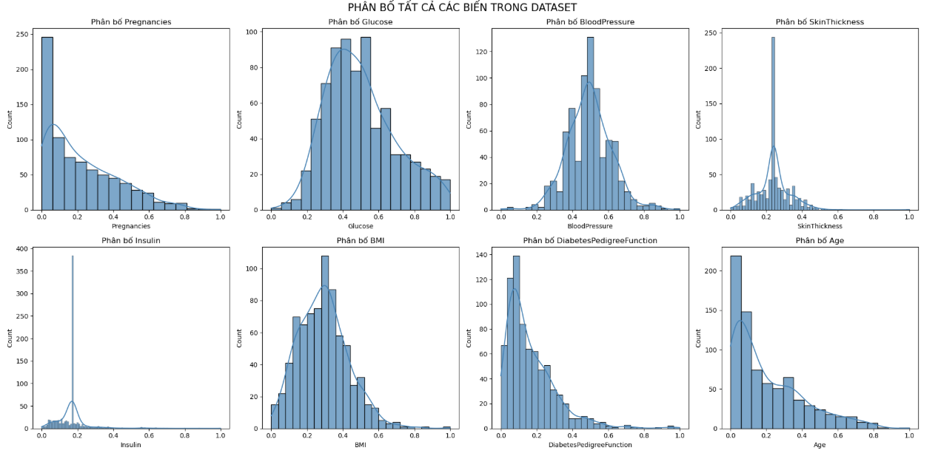
Hình 2. 20 Biểu đồ phân bố các beiesn trong dataset
Biểu đồ boxplot cho thấy hầu hết các biến đều có một số giá trị ngoại lệ (outliers), đặc biệt rõ ở các biến Insulin, SkinThickness và DiabetesPedigreeFunction. Trong khi đó, các biến như Glucose và BloodPressure có phân bố tương đối ổn định, ít ngoại lệ hơn. Biểu đồ giúp phát hiện sớm các điểm bất thường để xử lý trước khi huấn luyện mô hình học máy.
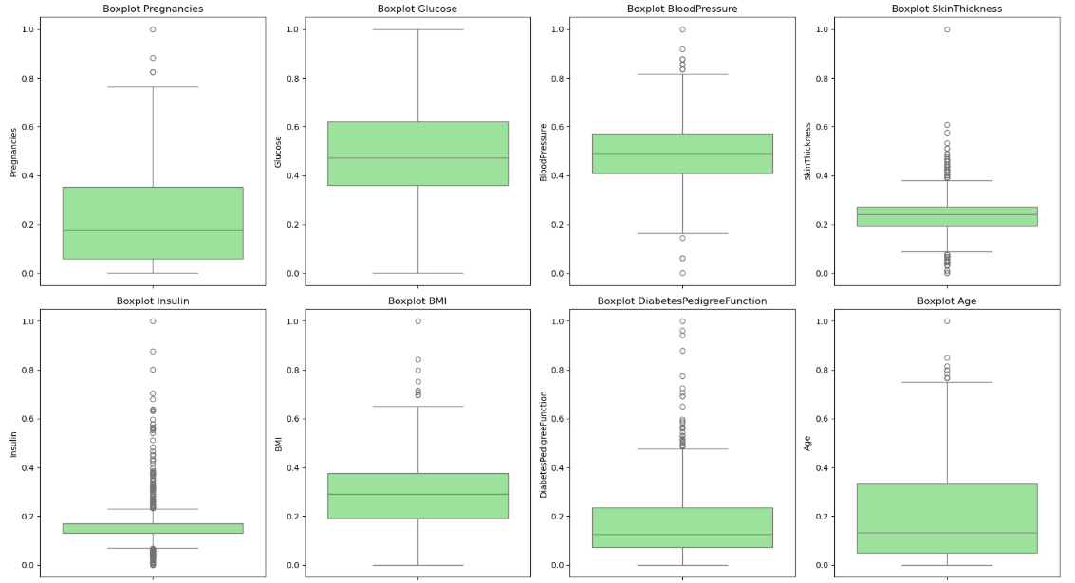
Hình 2. 21 Biểu đồ boxplot biểu thị các giá trị trong dataset
Biểu đồ heatmap thể hiện ma trận tương quan giữa các biến định lượng trong bộ dữ liệu bệnh tiểu đường. Qua ma trận, có thể nhận thấy rằng biến Glucose (mức đường huyết) có mối tương quan mạnh nhất với biến mục tiêu Outcome (giá trị 0.49), cho thấy những người có nồng độ đường trong máu cao hơn thường có nguy cơ mắc tiểu đường cao hơn. Bên cạnh đó, các biến như BMI (chỉ số khối cơ thể) và Age (tuổi) cũng thể hiện mối tương quan dương với Outcome, phản ánh thực tế rằng người có chỉ số BMI lớn hoặc tuổi cao dễ bị ảnh hưởng bởi bệnh tiểu đường.
Ngoài ra, giữa các biến độc lập cũng tồn tại những mối tương quan đáng chú ý, chẳng hạn SkinThickness và BMI (0.54) hay Pregnancies và Age (0.54), cho thấy mối liên hệ hợp lý về mặt sinh lý - người lớn tuổi thường có số lần mang thai nhiều hơn, và chỉ số BMI thường tăng cùng độ dày da. Nhìn chung, ma trận tương quan giúp xác định được những đặc trưng có ảnh hưởng lớn nhất đến khả năng mắc bệnh, từ đó hỗ trợ bước chọn đặc trưng (feature selection) và xây dựng mô hình dự đoán hiệu quả hơn.
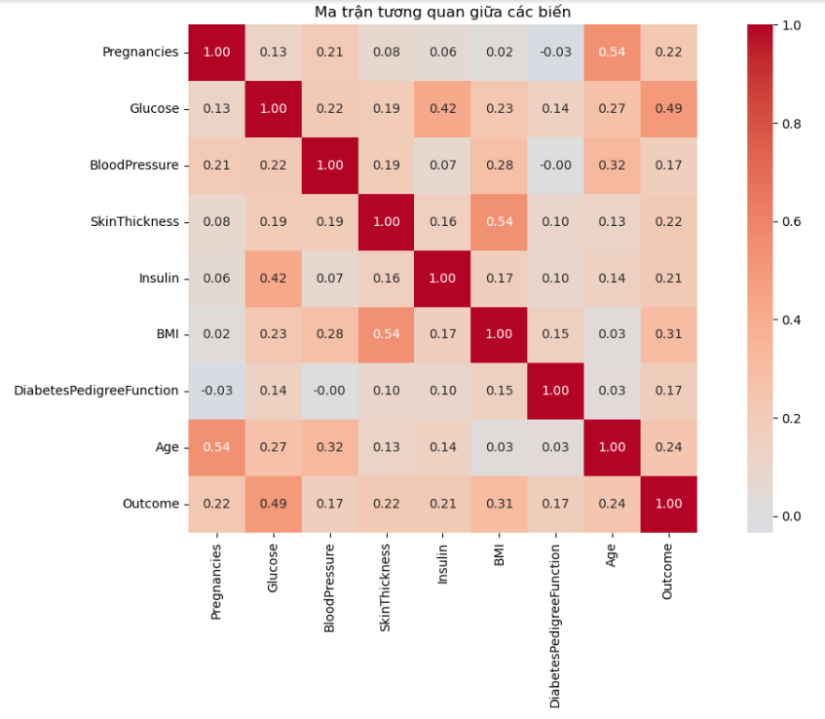
Hình 2. 22 Ma trận tương quan giữa các biến
Biểu đồ trên minh họa phân bố của ba biến Glucose, BMI và Age theo hai nhóm đối tượng: có tiểu đường và không tiểu đường. Quan sát cho thấy, những người mắc tiểu đường thường có mức Glucose cao hơn rõ rệt, thể hiện sự khác biệt đáng kể về nồng độ đường huyết giữa hai nhóm.
Đối với biến BMI, nhóm người bị tiểu đường cũng có xu hướng có chỉ số khối cơ thể cao hơn, cho thấy mối liên hệ giữa thừa cân và nguy cơ mắc bệnh. Trong khi đó, phân bố của biến Age cho thấy nhóm người bị tiểu đường thường lớn tuổi hơn, phản ánh xu hướng tuổi tác là một yếu tố rủi ro quan trọng.
Nhìn chung, cả ba đặc trưng này đều thể hiện sự khác biệt phân bố giữa hai nhóm Outcome, góp phần khẳng định vai trò của Glucose, BMI và Age là những biến quan trọng trong việc dự đoán khả năng mắc tiểu đường.
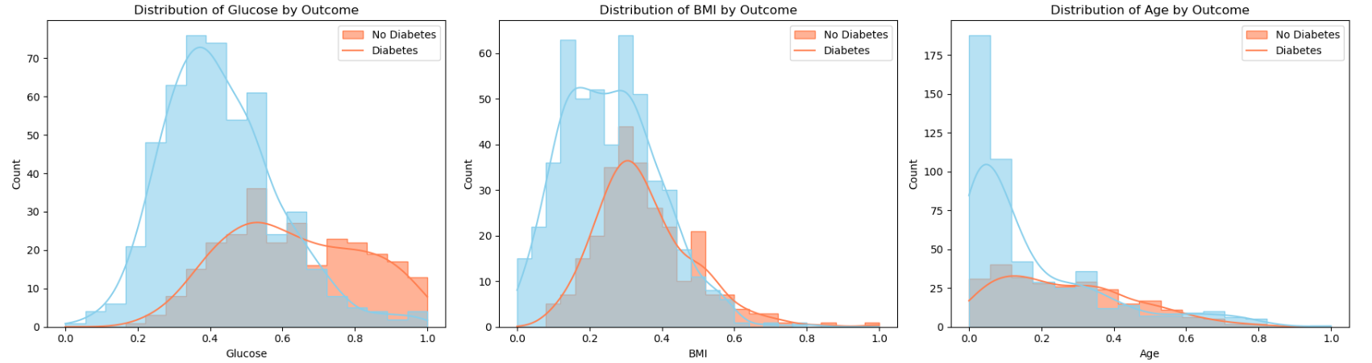
Hình 2. 23 Biểu đồ thể hiện sự khác biệt phân bố giữa 2 nhóm

- Bài toán 4
Thực hiện EDA trên tập dữ liệu mua sắm tại siêu thị. Đây là dữ liệu giao dịch bán lẻ trực tuyến, ghi lại các đơn hàng từ một cửa hàng bán đồ gia dụng, quà tặng, trang trí... trong khoảng thời gian 2010–2011.
Các biến đầu vào bao gồm:
- InvoiceNo: Mã hóa đơn (bắt đầu bằng "C" là đơn hủy)
- StockCode: Mã sản phẩm
- Description: Tên mô tả sản phẩm
- Quantity: Số lượng sản phẩm trong giao dịch (có thể âm nếu là hủy hàng)
- InvoiceDate: Thời gian giao dịch
- UnitPrice: Giá tiền trên một đơn vị sản phẩm
- CustomerID: Mã khách hàng (có giá trị null)
- Country: Quốc gia của khách hàng
Sử dụng hai lệnh data.shape và data.info() để xem quy mô và đặc điểm của bộ dữ liệu. data.shape cho biết số dòng (bản ghi) và số cột (thuộc tính) trong tập dữ liệu. data.info() cung cấp thông tin chi tiết hơn như tên cột, kiểu dữ liệu, số lượng giá trị không bị thiếu, giúp đánh giá mức độ đầy đủ và tính phù hợp của dữ liệu trước khi xử lý.
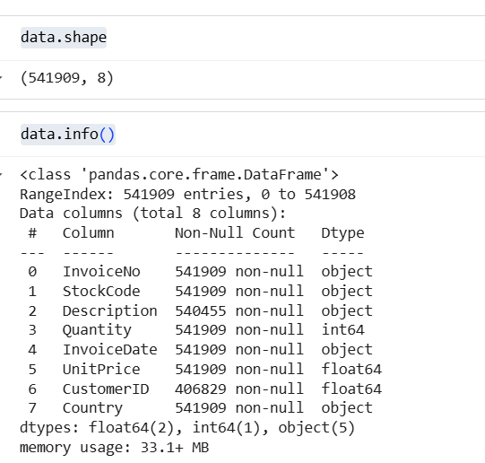
Hình 2. 24 Thông tin dữ liệu ban đầu của việc mua sắm tại siêu thị
Sử dụng lệnh data.describe(include="all") để hiển thị thống kê mô tả cho toàn bộ các cột trong tập dữ liệu, bao gồm cả biến định lượng (số) và biến định tính (chuỗi). Với biến số: giá trị trung bình, độ lệch chuẩn, giá trị nhỏ nhất, lớn nhất, tứ phân vị (25%, 50%, 75%). Với biến phân loại: số lượng giá trị hợp lệ, số giá trị duy nhất, giá trị xuất hiện nhiều nhất (mode) và tần suất của nó. Nhờ đó, ta có cái nhìn tổng quan về phân bố, phạm vi và đặc điểm dữ liệu trước khi tiến hành phân tích chuyên sâu.
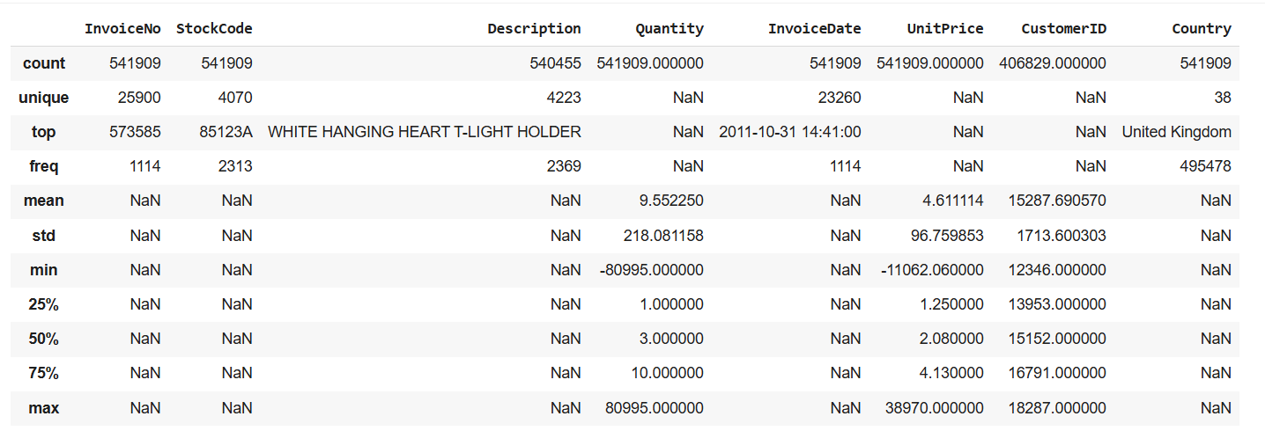
Hình 2. 25 Thống kê mô tả dữ liệu
Sử dụng biểu đồ Boxplot để quan sát sự phân bố và phát hiện các giá trị ngoại lai của cột Quantity:
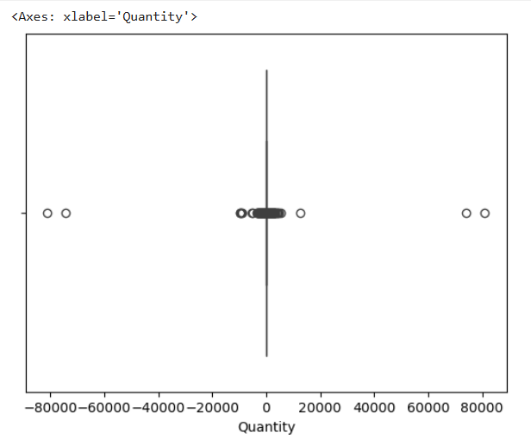
Hình 2. 26 Biểu đồ quan sát sự phân bố Quantity
Biểu đồ Boxplot cho thấy Quantity có nhiều giá trị âm và ngoại lệ lớn, gây lệch phân phối. Cần loại bỏ các dòng có Quantity ≤ 0 và xử lý outlier để đảm bảo dữ liệu phản ánh chính xác số lượng bán thực tế.
Đối với thuộc tính UnitPrice, biến này có phân phối lệch phải rõ rệt, xuất hiện một số giá trị âm và các giá trị cực cao bất thường. Do đó, cần loại bỏ hoặc điều chỉnh các giá trị âm và ngoại lai (outlier) trước khi tiếp tục tính toán thống kê hoặc phân tích doanh thu.
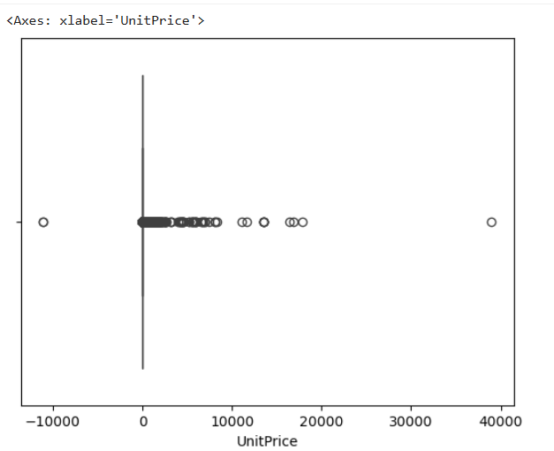
Hình 2. 27 Biểu đồ quan sát sự phân bố UnitPrice
Biểu đồ dưới đây thể hiện 10 quốc gia có số lượng giao dịch cao nhất. Có thể thấy United Kingdom chiếm ưu thế tuyệt đối, trong khi các quốc gia còn lại (như Germany, France, hay EIRE) chỉ chiếm tỷ lệ nhỏ trong tổng doanh số, cho thấy dữ liệu tập trung chủ yếu ở thị trường Anh.
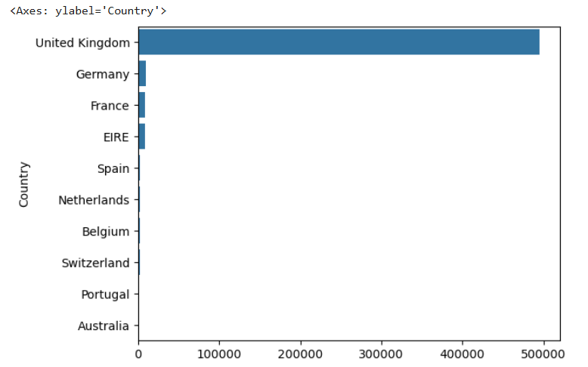
Hình 2. 28 Biểu đồ thể hiện số lượng giao dịch cao nhất
Khi xem xét số lượng sản phẩm bán ra theo năm, ta nhận thấy sự chênh lệch lớn giữa hai năm 2010 và 2011. Dữ liệu năm 2010 chỉ bao gồm các giao dịch trong những tháng cuối năm, do đó không phản ánh đầy đủ hoạt động kinh doanh của giai đoạn này. Vì vậy, các phân tích doanh thu và hành vi khách hàng nên tập trung vào năm 2011 để đảm bảo độ chính xác.
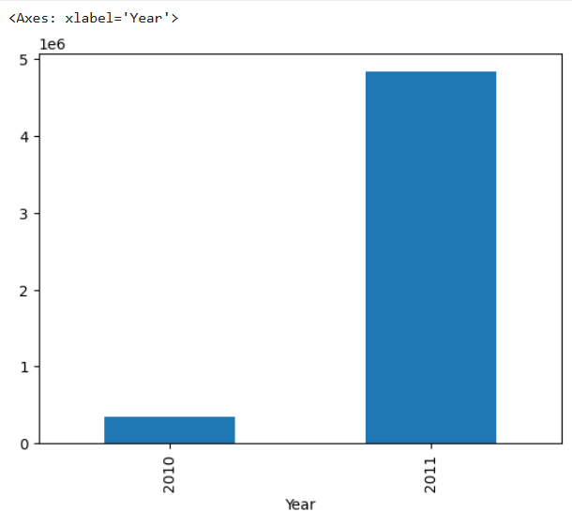
Hình 2. 29 Biểu đồ số lượng sản phẩm bán ra theo năm
Trong quá trình phân tích dữ liệu bán hàng, việc tiền xử lý là rất quan trọng nhằm đảm bảo tính chính xác của các kết quả thống kê và mô hình dự đoán. Người ta sử dụng hàm drop_duplicates() để loại bỏ dữ liệu trùng lặp. Trong dữ liệu này có đến 5268 dòng bị trùng lắp.
Ta lại tiếp tục kiểm tra các dữ liệu thiếu thông qua hàm isnull(), có thể được biểu diễn trong hình dưới đây, có thể thấy rằng dữ liệu bị trống khá nhiều ở cột Description và CustomerID. CustomerID có giá trị NaN có thể là khách vãng lai, Description sẽ tìm tương ứng theo StockCode của nó.
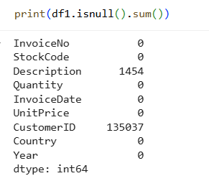
Hình 2. 30 Kiểm tra dữ liệu thiếu
Đối với cột Description, có 1.454 giá trị bị thiếu. Để đảm bảo tính toàn vẹn của dữ liệu, tiến hành tạo một bảng ánh xạ (mapping) từ tockCode sang mô tả sản phẩm (Description) phổ biến nhất tương ứng. Cụ thể, sử dụng nhóm (groupby) theo StockCode và lấy mô tả xuất hiện nhiều nhất trong mỗi nhóm làm đại diện. Sau đó, các dòng có Description = NaN sẽ được điền lại dựa trên mapping này. Sau đó thêm cột Year và TotalAmount để hỗ trợ trực quan hóa.
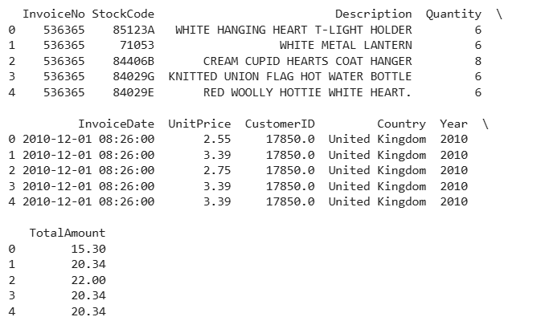
Hình 2. 31 Mapping từ tockCode sang Description
Chia bộ dữ liệu ra làm 2 nhóm : Đơn bán (sales_df) và Đơn hoàn (returns_df) dựa trên Quantity và InvoiceNo. Ta sẽ thu được hình dưới đây:
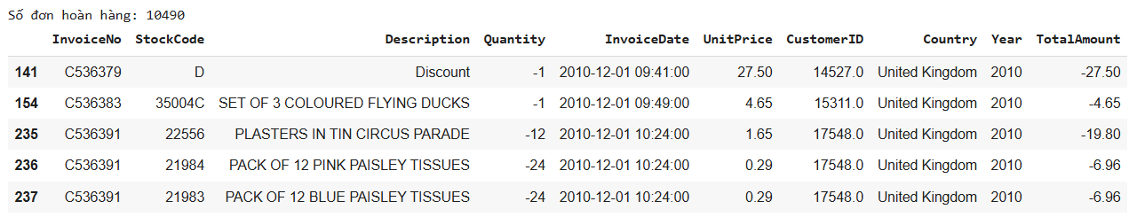
Hình 2. 32 Bộ dữ liệu đơn bán dựa trên Quantity và InvoiceNo
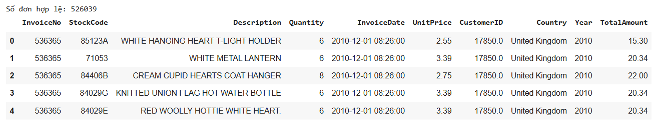
Hình 2. 33 Bộ dữ liệu đơn bán hợp lệ dựa trên Quantity và InvoiceNo
Trong quá trình tiền xử lý dữ liệu, cột UnitPrice được kiểm tra và phát hiện có các giá trị âm và ngoại lệ quá lớn. Để đảm bảo tính chính xác của phân tích, các giá trị UnitPrice ≤ 0 được loại bỏ, đồng thời chỉ giữ lại các giá trị nhỏ hơn phân vị 99% nhằm loại bỏ các outlier. Sau khi xử lý, dữ liệu giá trở nên hợp lý hơn, tránh sai lệch khi tính toán doanh thu hoặc thống kê.
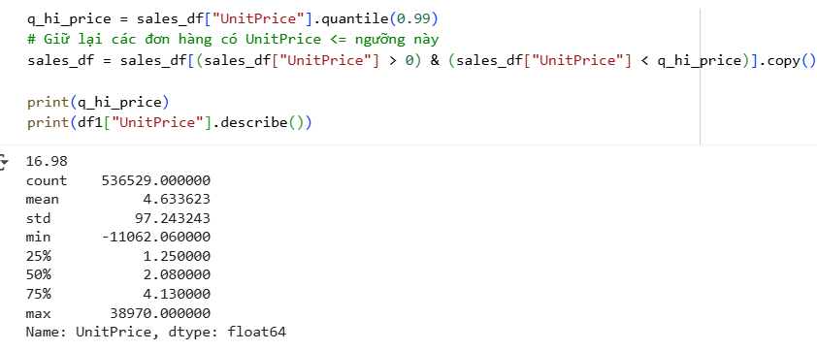
Hình 2. 34 Thống kê mô tả dữ liệu của cột UnitPrice
Tương tự như với giá bán, cột Quantity (số lượng bán) cũng được kiểm tra và xử lý ngoại lệ. Các giá trị nhỏ hơn phân vị 10% và lớn hơn phân vị 99% được xem là bất thường nên bị loại bỏ. Việc này giúp loại trừ các giao dịch có số lượng quá nhỏ hoặc quá lớn, đảm bảo dữ liệu phân phối hợp lý và phản ánh đúng xu hướng mua hàng thực tế.
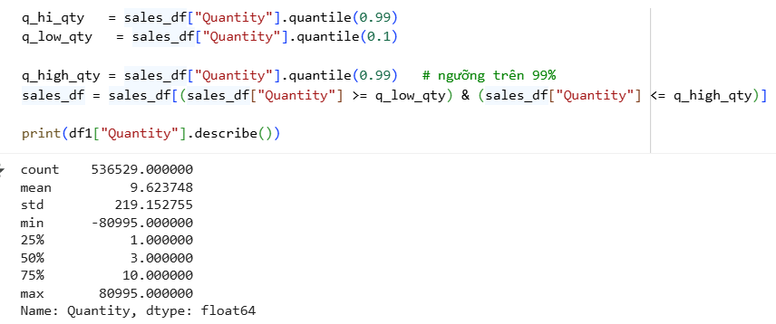
Hình 2. 35 Thống kê mô tả dữ liệu của cột Quantity
Biểu đồ hộp (Boxplot) trên thể hiện phân bố của hai biến Quantity và UnitPrice sau khi đã loại bỏ ngoại lệ. Có thể thấy rằng Quantity vẫn còn một số giá trị cao bất thường, tuy nhiên phần lớn dữ liệu tập trung ở khoảng nhỏ hơn 20 — phản ánh lượng mua phổ biến là ít sản phẩm. UnitPrice chủ yếu tập trung trong khoảng từ 1 đến 5, chỉ có một vài điểm giá cao hơn — thể hiện sản phẩm có giá trị lớn hoặc đặc biệt. Việc trực quan hóa này giúp đánh giá hiệu quả quá trình làm sạch dữ liệu và hiểu rõ hơn về xu hướng phân phối của các biến định lượng trong tập dữ liệu.
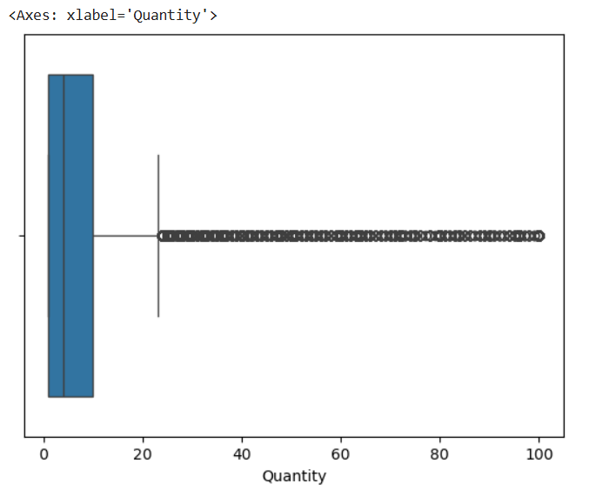
Hình 2. 36 Biểu đồ thể hiện sự phân bố của biến Quantity
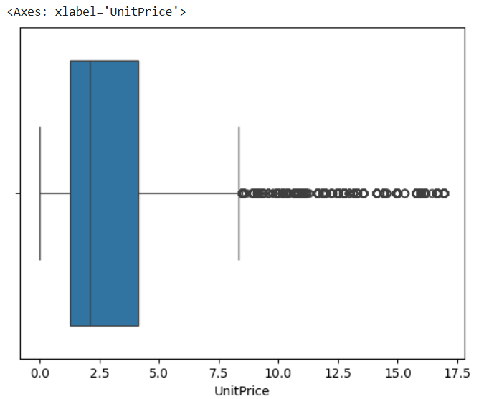
Hình 2. 37 Biểu đồ thể hiện sự phân bố của biến UnitPrice
Biểu đồ dưới thể hiện Top 10 quốc gia có tổng doanh thu cao nhất.Kết quả cho thấy United Kingdom chiếm ưu thế tuyệt đối về doanh thu, vượt xa các quốc gia còn lại — phản ánh đây là thị trường chính của doanh nghiệp. Các quốc gia khác như Netherlands, EIRE, Germany, France chỉ đóng góp một phần nhỏ, thể hiện hoạt động bán hàng quốc tế còn hạn chế. Nhìn chung, doanh thu tập trung mạnh vào thị trường nội địa, gợi ý cơ hội mở rộng kinh doanh ra các thị trường nước ngoài trong tương lai.
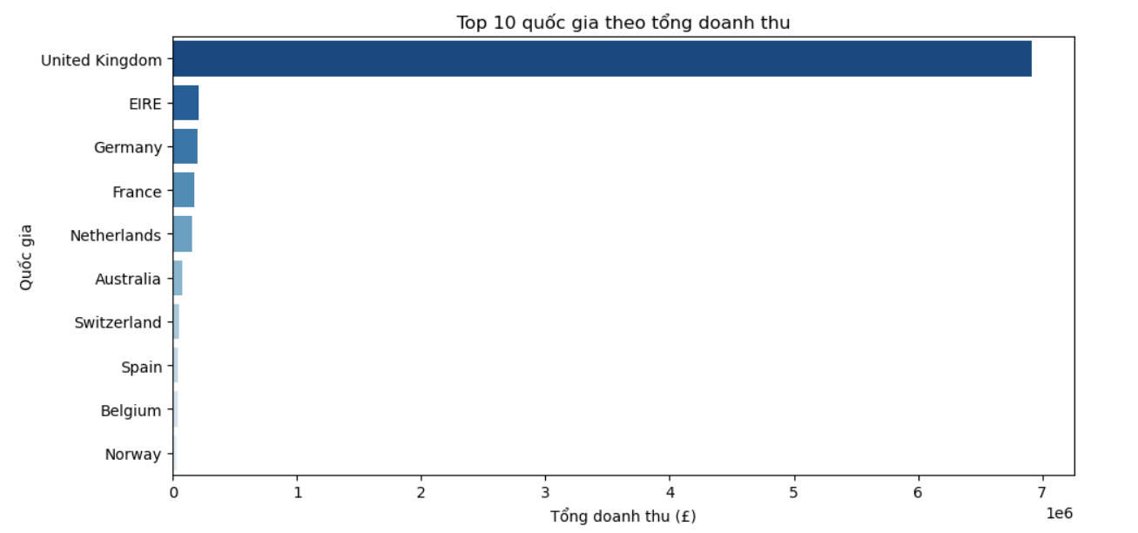
Hình 2. 38 Top 10 quốc gia theo tổng doanh thu
Top 10 sản phẩm bán chạy nhất dựa trên tổng số lượng bán ra cho thấy một số mặt hàng như Jumbo Bag Red Retrospot, White Hanging Heart T-Ligh Holder, Assorted Colour Bird Ornament chiếm số lượng bán vượt trội so với các sản phẩm khác. Điều này cho thấy những sản phẩm này có nhu cầu cao và tính phổ biến lớn trong danh mục hàng hóa, có thể được xem là nhóm sản phẩm chủ lực. Từ kết quả này, doanh nghiệp có thể ưu tiên nhập kho, quảng bá hoặc mở rộng danh mục liên quan để tối ưu doanh thu.
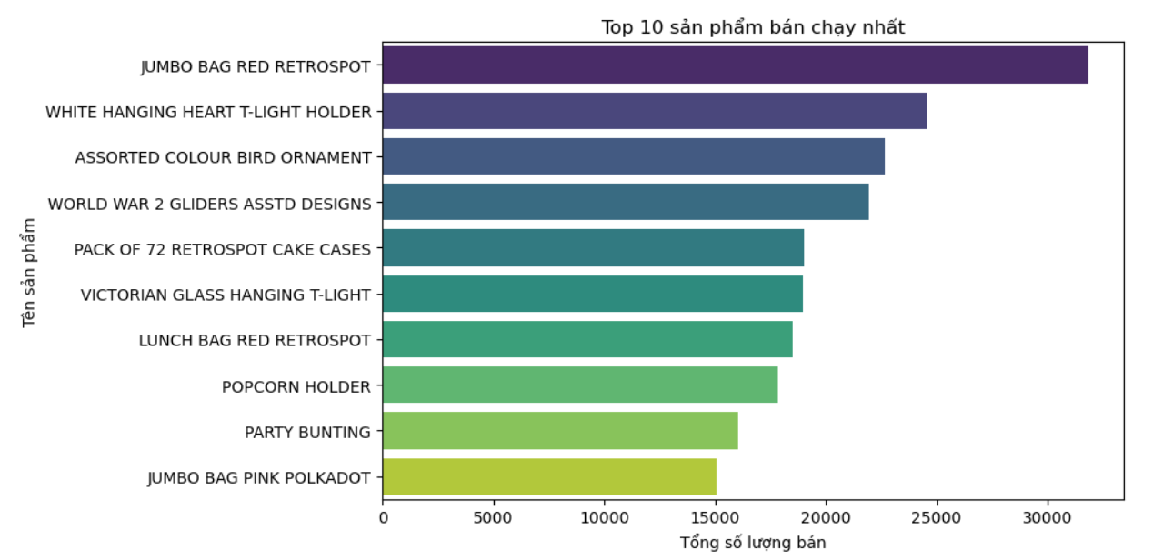
Hình 2. 39 Top 10 sản phầm bán chạy nhất
Biểu đồ doanh thu theo tháng cho thấy sự biến động doanh thu của doanh nghiệp trong từng giai đoạn. Nhìn chung, doanh thu có xu hướng tăng dần ở một số tháng nhất định, phản ánh các chu kỳ mua sắm hoặc mùa cao điểm tiêu dùng. Tuy nhiên, vẫn xuất hiện những giai đoạn sụt giảm nhẹ, cho thấy sự ảnh hưởng của yếu tố thời vụ hoặc nhu cầu thị trường.
Từ kết quả này, doanh nghiệp có thể lập kế hoạch nhập hàng và chiến lược marketing theo mùa, nhằm tối ưu hóa doanh thu và nguồn lực kinh doanh.
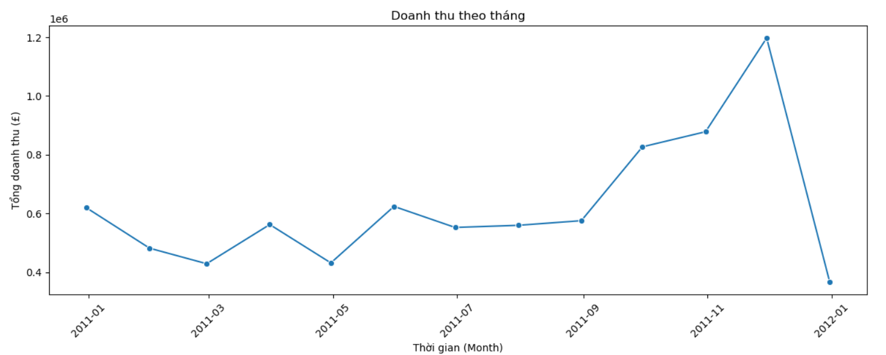
Hình 2. 40 Biểu đồ doanh thu theo tháng
Biểu đồ phân phối số lượng giao dịch theo giờ trong ngày cho thấy phần lớn các giao dịch tập trung vào ban ngày, đặc biệt là từ khoảng 10h đến 16h – đây có thể là khung giờ làm việc chính của khách hàng hoặc thời điểm mua sắm trực tuyến cao điểm. Ngoài khung giờ này, lượng giao dịch giảm mạnh, cho thấy hoạt động kinh doanh ít sôi động hơn vào buổi tối và rạng sáng. Kết quả này giúp doanh nghiệp xác định thời điểm cao điểm để tối ưu nhân lực, hệ thống xử lý đơn hàng và các chiến dịch quảng cáo trong ngày.
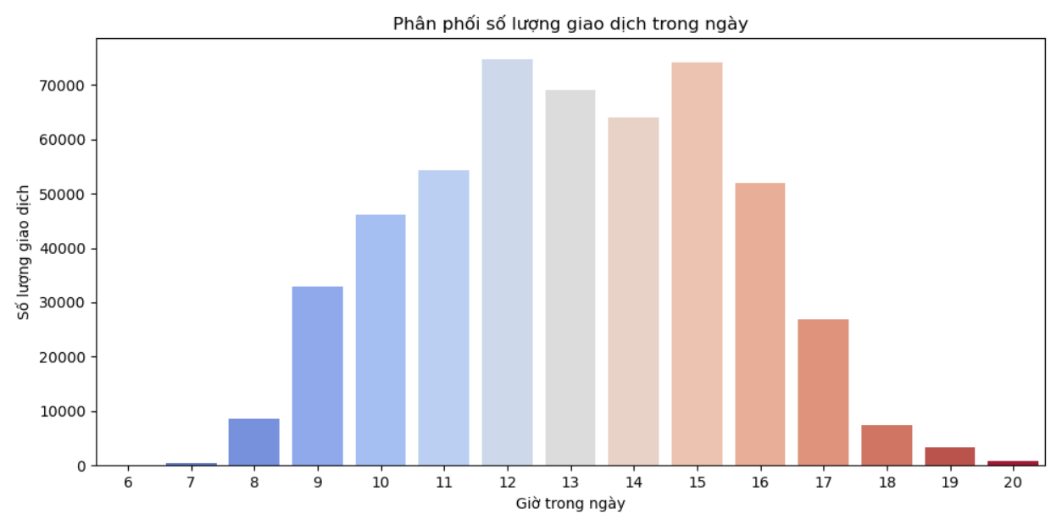
Hình 2. 41 Biểu đồ phân phối số lượng giao dịch trong ngày
Phân tích ma trận tương quan giữa các biến định lượng cho thấy rằng tổng doanh thu (TotalAmount) có mối tương quan mạnh với số lượng bán ra (Quantity), thể hiện rằng số lượng sản phẩm tiêu thụ là yếu tố chính quyết định doanh thu, trong khi đơn giá (UnitPrice) chỉ có ảnh hưởng nhỏ hơn. Ngoài ra, có mối tương quan âm nhẹ giữa Quantity và UnitPrice, cho thấy các sản phẩm giá thấp thường được mua với số lượng lớn hơn.
Nhìn chung, kết quả này giúp doanh nghiệp tập trung vào việc tăng khối lượng bán và đẩy mạnh các sản phẩm có giá hợp lý để tối ưu hóa doanh thu.
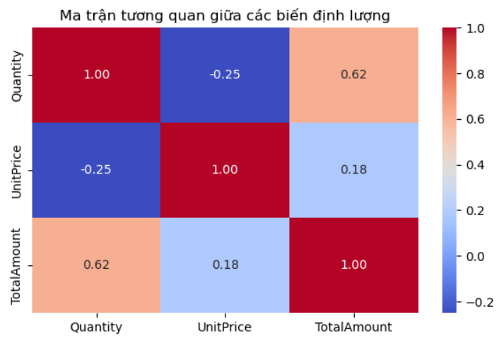
Hình 2. 42 Biểu đồ ma trận tương quan giữa các biến định lượng
Top 10 quốc gia có tỷ lệ hoàn hàng cao nhất cho thấy sự khác biệt rõ rệt giữa các thị trường. Một số quốc gia có tỷ lệ hoàn hàng vượt trội, phản ánh khả năng tồn tại các vấn đề về chất lượng sản phẩm, vận chuyển, hoặc sự khác biệt trong kỳ vọng của khách hàng.
Tỷ lệ hoàn hàng cao là chỉ báo quan trọng về mức độ hài lòng của khách hàng, do đó doanh nghiệp cần xem xét lại quy trình đóng gói, kiểm soát chất lượng, và dịch vụ hậu mãi tại các quốc gia này nhằm giảm thiểu tổn thất doanh thu và nâng cao trải nghiệm khách hàng.
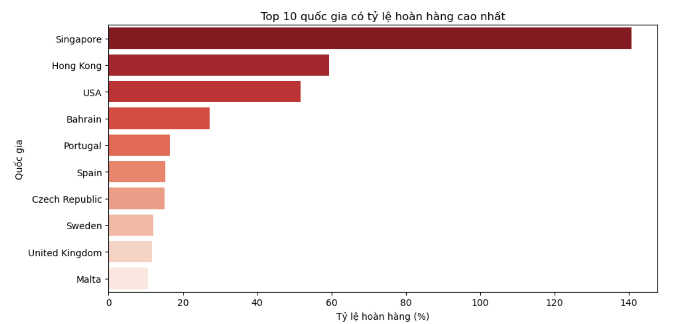
Hình 2. 43 Top 10 quốc gia có tỷ lệ hoàn hàng cao nhất
Biểu đồ dưới đây cho thấy một số mặt hàng chiếm tỷ trọng hoàn hàng đáng kể so với phần còn lại. Điều này có thể phản ánh vấn đề về chất lượng, đóng gói, hoặc kỳ vọng khách hàng không được đáp ứng.
Những sản phẩm này cần được kiểm tra kỹ hơn về quy trình sản xuất và vận chuyển, đồng thời doanh nghiệp có thể xem xét điều chỉnh chính sách đổi trả hoặc cải thiện mô tả sản phẩm để giảm thiểu rủi ro hoàn hàng và nâng cao sự hài lòng của khách hàng.
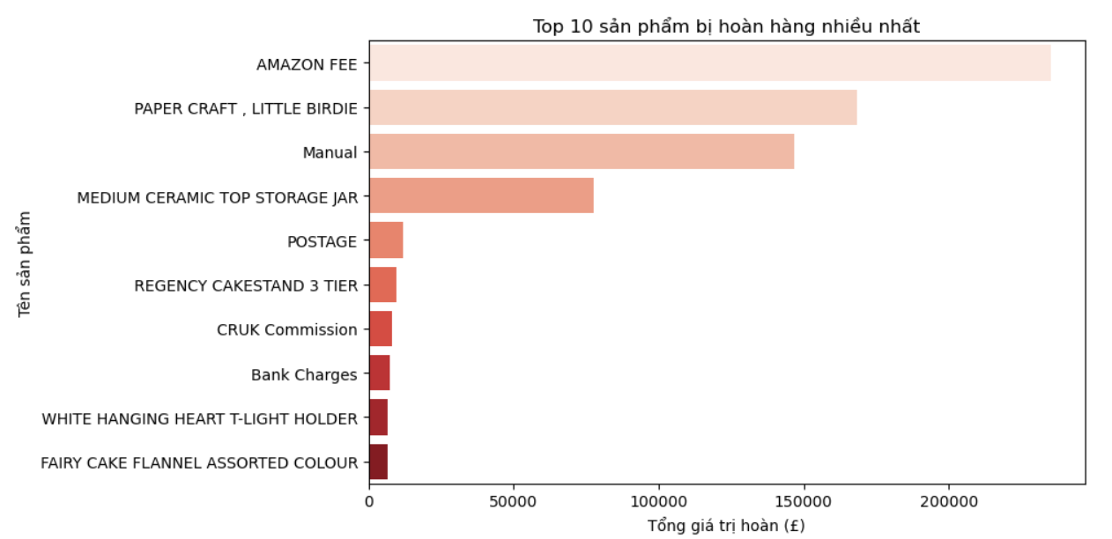
Hình 2. 44 Top 10 sản phầm bị hoàn hàng nhiều nhất

CHƯƠNG 3: PHÂN TÍCH ĐƠN BIẾN VÀ HAI BIẾN
- Lý thuyết Phân tích Đơn biến và Hai biến
- Phân tích đơn biến
Thống kê mô tả là kỹ thuật phân tích dữ liệu tập trung vào việc nghiên cứu và diễn giải một biến duy nhất nhằm mô tả đặc điểm, xác định mô hình phân bố, xu hướng trung tâm và mức độ phân tán của dữ liệu mà không xét đến mối quan hệ với các biến khác. Mục đích của kỹ thuật này là giúp hiểu rõ đặc điểm cơ bản của biến được phân tích và phát hiện các xu hướng hoặc mẫu hình tiềm ẩn trong dữ liệu. Một số kỹ thuật thường được sử dụng bao gồm các chỉ số thống kê tóm tắt như giá trị trung bình, trung vị, giá trị lớn nhất, giá trị nhỏ nhất, độ lệch chuẩn, cùng với các phương pháp trực quan hóa dữ liệu như biểu đồ cột, biểu đồ thanh hoặc biểu đồ tần suất để giúp nhận diện xu hướng một cách trực quan và dễ hiểu.
- Phân tích hai biến
Phân tích hai biến là một phương pháp thống kê được sử dụng để xem xét và xác định mối quan hệ giữa hai biến riêng biệt. Thông qua phân tích này, nhà nghiên cứu có thể đánh giá liệu hai biến có liên quan với nhau hay không, mức độ mạnh yếu của mối liên hệ, hướng tác động (thuận hoặc nghịch), cũng như khả năng sử dụng một biến để dự đoán biến còn lại. Mục tiêu chính của phân tích hai biến là kiểm tra giả thuyết về mối quan hệ giữa các yếu tố, từ đó cung cấp cơ sở cho việc suy luận và ra quyết định trong nghiên cứu dữ liệu.
Khác với phân tích đơn biến chỉ tập trung mô tả và tìm hiểu đặc điểm của một biến duy nhất, phân tích hai biến hướng đến việc khám phá mối tương quan hoặc ảnh hưởng qua lại giữa hai biến. Nói cách khác, trong khi phân tích đơn biến giúp làm rõ cách một biến thay đổi, thì phân tích hai biến lại giúp xác định xem sự thay đổi của một biến có liên quan hay dẫn đến thay đổi ở biến kia hay không.
- Thước đo thống kê phân tích đơn biến
Các thước đo xu hướng trung tâm và độ phân tán là những công cụ quan trọng trong thống kê mô tả, giúp mô tả đặc điểm tổng quát của dữ liệu.
Giá trị trung bình (Mean) là tổng của tất cả các giá trị chia cho số lượng phần tử trong tập dữ liệu, được xem là thước đo phổ biến nhất để biểu thị giá trị đại diện của dữ liệu. Tuy nhiên, giá trị trung bình rất nhạy cảm với các giá trị ngoại lai (outliers); chỉ một giá trị quá lớn hoặc quá nhỏ cũng có thể khiến kết quả bị lệch đáng kể.

Trung vị (Median) là giá trị nằm giữa của tập dữ liệu sau khi đã được sắp xếp theo thứ tự tăng dần. Đây là thước đo phù hợp hơn so với trung bình trong trường hợp dữ liệu có outliers hoặc bị lệch. Nếu số lượng phần tử là lẻ, trung vị là giá trị ở giữa; còn nếu là chẵn, trung vị được tính bằng trung bình của hai giá trị trung tâm.
Mode (Giá trị thường xuyên nhất) là giá trị xuất hiện nhiều nhất trong tập dữ liệu. Thước đo này đặc biệt hữu ích đối với dữ liệu phân loại (categorical data). Một tập dữ liệu có thể không có mode, có một mode (unimodal) hoặc nhiều mode (bimodal, multimodal).
Bên cạnh các thước đo xu hướng trung tâm, các thước đo độ phân tán giúp phản ánh mức độ biến thiên của dữ liệu quanh giá trị trung tâm. Khoảng giá trị (Range) được xác định bằng hiệu số giữa giá trị lớn nhất và nhỏ nhất, mang lại cái nhìn nhanh về độ biến thiên của dữ liệu, nhưng lại rất nhạy cảm với các giá trị ngoại lai.
Phương sai (Variance) thể hiện trung bình bình phương khoảng cách từ mỗi điểm dữ liệu đến giá trị trung bình. Phương sai càng lớn thì dữ liệu càng phân tán, trong khi phương sai nhỏ cho thấy các giá trị tập trung quanh trung bình. Tuy nhiên, phương sai có đơn vị là bình phương của đơn vị gốc, gây khó khăn trong việc diễn giải.
Độ lệch chuẩn (Standard Deviation) là căn bậc hai của phương sai, là thước đo phổ biến nhất để biểu diễn độ phân tán. Do có cùng đơn vị với dữ liệu gốc, độ lệch chuẩn dễ hiểu hơn và thường được sử dụng rộng rãi trong phân tích. Một độ lệch chuẩn nhỏ cho thấy các giá trị dữ liệu nằm gần giá trị trung bình, trong khi độ lệch chuẩn lớn biểu thị sự phân tán mạnh.
Cuối cùng, khoảng tứ phân vị (Interquartile Range - IQR) là khoảng cách giữa tứ phân vị thứ ba (Q3 – 75%) và tứ phân vị thứ nhất (Q1 – 25%), thể hiện phạm vi chứa 50% dữ liệu trung tâm. Đây là thước đo hiệu quả khi dữ liệu có outliers hoặc bị lệch, bởi nó không bị ảnh hưởng bởi các giá trị quá nhỏ hoặc quá lớn.
- Xác định mối quan hệ trong phân tích hai biến
Phân tích hai biến là quá trình nghiên cứu mối quan hệ giữa hai biến (hay còn gọi là hai tập dữ liệu) để xem chúng có liên quan, ảnh hưởng, hoặc đồng biến với nhau hay không.
Xác định Mối quan hệ (Tương quan): tìm hiểu xem hai biến có "cùng nhau di chuyển" hay không. Tức là khi một biến thay đổi, biến kia có xu hướng thay đổi theo một quy luật nào đó không. Phương pháp sẽ phụ thuộc vào loại dữ liệu của hai biến mà ta xét.
  - Khi cả hai biến đều là biến số (Numerical)
- Biểu đồ phân tán (Scatter Plot) là công cụ trực quan hóa hiệu quả để quan sát mối quan hệ giữa chúng. Nếu các điểm dữ liệu đi lên từ trái sang phải, đó là tương quan dương; nếu đi xuống, là tương quan âm. Trường hợp các điểm phân tán ngẫu nhiên cho thấy không có tương quan, còn khi tạo thành đường cong như chữ U hoặc J, biểu thị mối quan hệ phi tuyến giữa hai biến. 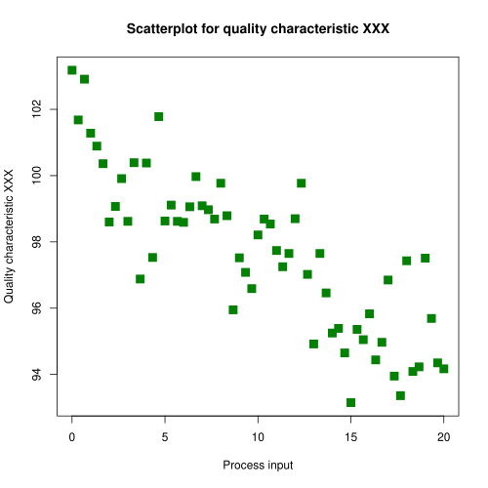
Hình 3. 1 Ví dụ về biểu đồ Scatter Plot
- Thước đo thống kê phổ biến để đánh giá mối quan hệ giữa hai biến số là hệ số tương quan Pearson (r), dùng để định lượng độ mạnh và hướng của mối quan hệ tuyến tính. Giá trị của 𝑟 dao động từ -1 đến +1, trong đó 𝑟=+1 biểu thị tương quan dương hoàn hảo, 𝑟=−1 biểu thị tương quan âm hoàn hảo, còn 𝑟=0 cho thấy không có mối quan hệ tuyến tính. Theo quy ước, nếu |𝑟|>0.7 là tương quan mạnh, 0.5<|𝑟|<0.7 là tương quan vừa, 0.3<|𝑟|<0.5 là tương quan yếu, và |𝑟|<0.3 được xem là rất yếu hoặc không đáng kể.

  - Khi một biến là phân loại (Categorical) và biến còn lại là số (Numerical), mục tiêu của phân tích là so sánh giá trị của biến số giữa các nhóm khác nhau của biến phân loại. Cách tiếp cận này giúp xác định xem các nhóm có sự khác biệt đáng kể về giá trị trung bình, trung vị hoặc phân bố của biến số hay không. Công cụ trực quan hóa:
- Biểu đồ hộp theo nhóm (Grouped Box Plot) giúp so sánh sự phân bố của biến số giữa các nhóm, thể hiện rõ trung vị, độ phân tán và các giá trị ngoại lai của từng nhóm.
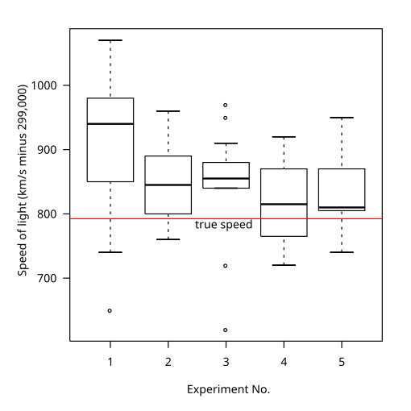
Hình 3. 2 Ví dụ biểu đồ BoxPlots
- Biểu đồ violin (Violin Plot) tương tự biểu đồ hộp nhưng bổ sung phần hiển thị mật độ phân phối của dữ liệu, giúp quan sát rõ hơn hình dạng và sự lan tỏa của các giá trị trong từng nhóm.
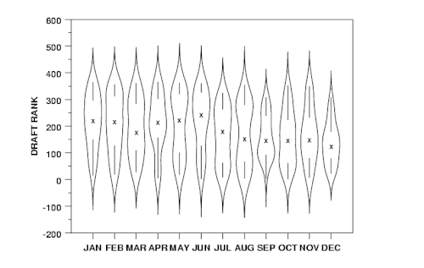
Hình 3. 3 Ví dụ về Violin Plot
- Biểu đồ cột với thanh lỗi (Bar Chart with Error Bars) giúp so sánh giá trị trung bình giữa các nhóm và thể hiện độ không chắc chắn thông qua thanh lỗi, thường biểu thị độ lệch chuẩn hoặc sai số chuẩn.
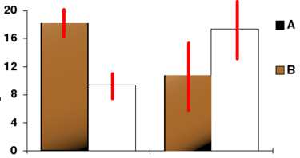
Hình 3. 4 Bar Chart with error bars
- Kiểm định thống kê được dùng để xác định xem sự khác biệt giữa các nhóm có mang ý nghĩa thống kê hay không. Cụ thể, T-test được sử dụng khi có hai nhóm để so sánh giá trị trung bình, còn ANOVA (Phân tích phương sai) áp dụng khi có từ ba nhóm trở lên, nhằm kiểm tra xem có ít nhất một nhóm có trung bình khác biệt so với các nhóm còn lại.
Khi cả hai biến đều là biến phân loại (categorical), mục tiêu của phân tích là xác định xem giữa các nhóm danh mục của hai biến có mối liên kết (association) hay sự phụ thuộc lẫn nhau hay không. Nói cách khác, ta muốn biết việc một quan sát thuộc vào một nhóm của biến này có ảnh hưởng đến khả năng nó thuộc vào một nhóm của biến kia hay không.

Phân biệt giữa Tương quan và Nhân quả.
Một nguyên tắc cơ bản trong phân tích dữ liệu là “Tương quan không đồng nghĩa với nhân quả”. Hai biến có thể thay đổi cùng nhau (có tương quan), nhưng điều đó không có nghĩa là một biến gây ra sự thay đổi của biến kia.
Ví dụ: Vào mùa hè, doanh số bán kem và số vụ đuối nước đều tăng lên, cho thấy tương quan dương mạnh giữa hai biến này. Tuy nhiên, ăn kem không gây ra đuối nước - biến ẩn ở đây là thời tiết nóng, khiến cả hai hiện tượng cùng tăng.
Nguyên nhân khiến tương quan không phải là nhân quả gồm: Biến ẩn (Confounding Variable): Một biến thứ ba tác động đồng thời lên cả hai biến. Ví dụ: Nhiệt độ cao làm tăng nhu cầu đi bơi (dẫn đến đuối nước) và ăn kem. Quan hệ ngược (Reverse Causality): Có thể biến B gây ra A thay vì ngược lại. Quan hệ ngẫu nhiên (Spurious Correlation): Hai biến trông có vẻ liên quan nhưng thực ra chỉ trùng hợp ngẫu nhiên trong dữ liệu.

- Sự khác biệt giữa tương quan (correlation) và hiệp biến (covariance)
Tương quan (Correlation) chính là phiên bản được chuẩn hóa của Hiệp phương sai (Covariance).
- Định nghĩa và Mục đích
Hiệp phương sai (Covariance) là thước đo cho biết chiều hướng của mối quan hệ tuyến tính giữa hai biến. Nó cho ta biết liệu hai biến có cùng nhau thay đổi hay không. Nếu hiệp phương sai dương, khi biến X tăng thì biến Y cũng có xu hướng tăng; nếu âm, khi X tăng thì Y giảm; còn nếu bằng 0, hai biến không có mối quan hệ tuyến tính rõ ràng.
Tương quan (Correlation) là thước đo dùng để xác định cả chiều hướng và độ mạnh của mối quan hệ tuyến tính giữa hai biến. Về bản chất, nó là hiệp phương sai đã được chuẩn hóa, được tính bằng cách chia hiệp phương sai cho tích độ lệch chuẩn của hai biến. Nhờ đó, hệ số tương quan luôn nằm trong khoảng từ -1 đến +1, giúp dễ dàng so sánh và diễn giải mức độ liên hệ giữa các biến.
- Thang đo và Đơn vị
Hiệp phương sai (Covariance) có giá trị không giới hạn, có thể dao động từ âm vô cực đến dương vô cực. Đơn vị của nó phụ thuộc vào đơn vị đo của hai biến, ví dụ khi tính hiệp phương sai giữa chiều cao (mét) và cân nặng (kg), đơn vị sẽ là “mét–kg”. Tuy nhiên, do giá trị chưa được chuẩn hóa, nên ta không thể so sánh trực tiếp hiệp phương sai giữa các cặp biến khác nhau - một giá trị 2000 chưa chắc thể hiện mối quan hệ mạnh hơn 0.5 nếu hai cặp biến có thang đo khác nhau.
Tương quan (Correlation) có giá trị luôn nằm trong khoảng từ -1 đến +1 và không có đơn vị đo, vì nó đã được chuẩn hóa. Nhờ đặc tính này, hệ số tương quan giúp đánh giá mức độ mạnh yếu của mối quan hệ giữa hai biến một cách khách quan và cho phép so sánh trực tiếp các mối quan hệ giữa các cặp biến khác nhau, chẳng hạn như giữa “chiều cao - cân nặng” và “thu nhập - chi tiêu”.
- Kết luận
Hiệp phương sai (Covariance) chỉ cho phép diễn giải dấu của giá trị (dương, âm hoặc bằng 0) để xác định chiều hướng của mối quan hệ giữa hai biến, nhưng không thể dựa vào độ lớn của nó để đánh giá mức độ mạnh yếu của mối quan hệ.
Ngược lại, tương quan (Correlation) cho phép diễn giải cả dấu và độ lớn. Dấu cho biết chiều hướng mối quan hệ (dương là cùng chiều, âm là ngược chiều), còn độ lớn của giá trị tuyệt đối cho thấy độ mạnh của mối quan hệ tuyến tính - giá trị gần ±1 thể hiện mối quan hệ rất mạnh, trong khi giá trị gần 0 cho thấy mối quan hệ yếu hoặc gần như không tồn tại.

- Khi nào nên sử dụng biểu đồ trực quan hóa trong phân tích đơn biến so với phân tích hai biến?
Phân tích đơn biến được sử dụng khi muốn có cái nhìn tổng quan về một biến duy nhất, nhằm hiểu rõ các đặc điểm như mức độ biến động, hình dạng phân phối, xu hướng trung tâm và độ phân tán của dữ liệu. Phương pháp này đặc biệt hữu ích khi cần khám phá phân phối của biến, phát hiện các giá trị ngoại lai (outliers), kiểm tra tính chuẩn của dữ liệu, hoặc so sánh đặc điểm của cùng một biến giữa các nhóm khác nhau.
Phân tích hai biến được sử dụng khi muốn tìm hiểu mối quan hệ, mức độ tương quan và cách một biến thay đổi khi biến còn lại thay đổi. Việc trực quan hóa trong phân tích hai biến giúp dễ dàng nhận biết xu hướng, quy luật hoặc mối liên kết giữa các biến. Phương pháp này thường được áp dụng khi cần khám phá mối quan hệ giữa hai biến, so sánh các nhóm dữ liệu, phát hiện các mẫu hình hoặc cụm (patterns, clusters), và chuẩn bị dữ liệu cho quá trình xây dựng mô hình (modeling).

- Mẫu code ví dụ về tạo biểu đồ scatter plot
Biểu đồ này là công cụ chính để phân tích mối quan hệ giữa hai biến định lượng (Quantitative Variables), giúp thấy rõ tương quan (correlation).
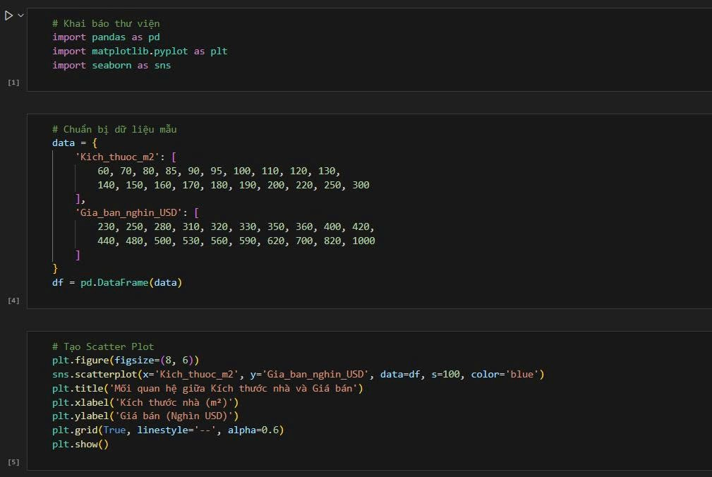
Hình 3. 5 Code để tạo biểu đồ
Kết quả cho thấy biểu đồ thể hiện các điểm dữ liệu gần như nằm trên một đường thẳng có độ dốc dương, cho thấy mối tương quan dương mạnh giữa hai biến - tức là khi kích thước ngôi nhà tăng, giá bán cũng có xu hướng tăng theo, phản ánh mối quan hệ đồng biến rõ rệt.
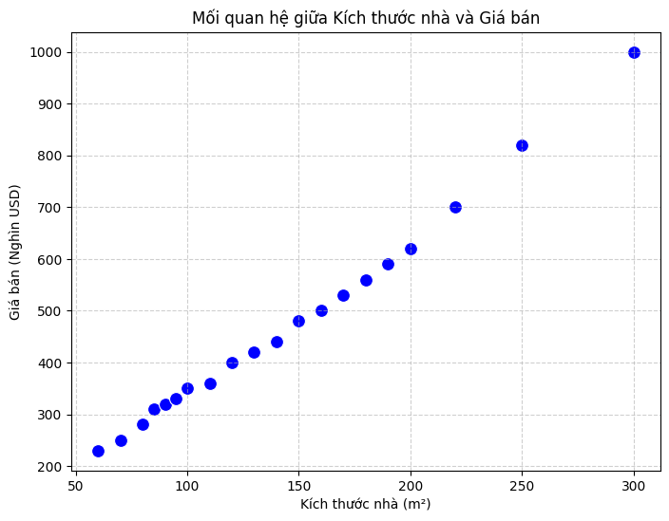
Hình 3. 6 Kết quả khi chạy code tạo biểu đồ

- Cách trực quan hóa mối quan hệ giữa một biến số và một biến phân loại bằng biểu đồ boxplot
Biến định lượng là loại biến có giá trị thể hiện bằng các con số, dùng để đo lường hoặc tính toán (ví dụ: chiều cao, cân nặng, thu nhập).
Biến phân loại là biến biểu thị các nhóm hoặc danh mục, không mang ý nghĩa số học, chẳng hạn như giới tính, khu vực, hoặc loại sản phẩm.
Ở đây, chúng ta sẽ sử dụng biểu đồ hộp (Box Plot) để trực quan hóa mối quan hệ giữa hai biến. Giả sử ta có một tập dữ liệu về các bữa ăn tại nhà hàng (ví dụ: tips dataset có sẵn trong thư viện Seaborn) và muốn phân tích mối quan hệ giữa “ngày trong tuần” (biến phân loại) và “tổng hóa đơn” (biến định lượng), nhằm quan sát sự khác biệt trong mức chi tiêu giữa các ngày.
Bước 1: Chuẩn bị môi trường và dữ liệu
Cài đặt thư viện cần thiết pip install pandas seaborn matplotlib
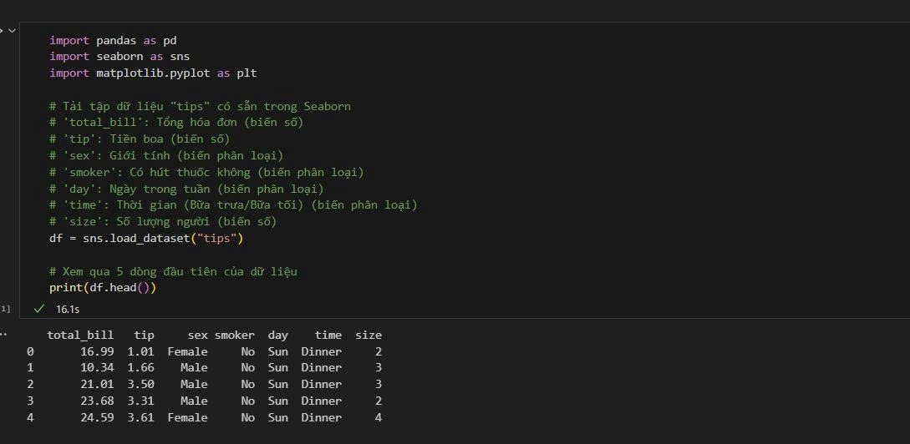
Hình 3. 7 Code khai báo tập dữ liệu
Bước 2: Trực quan hóa bằng Biểu đồ Hộp (Box Plot)
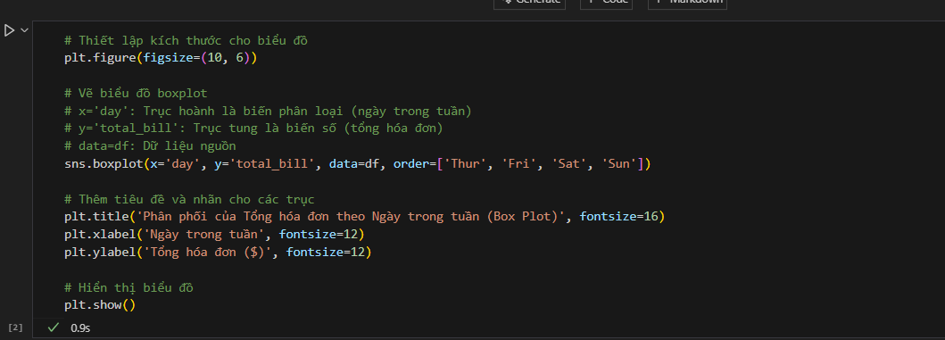
Hình 3. 8 Code tạo biểu đồ

Biểu đồ hộp cho phép ta so sánh trung vị, độ phân tán và phát hiện các giá trị ngoại lai giữa các nhóm. Cụ thể, đường ngang trong mỗi hộp thể hiện trung vị (median) — ở đây, trung vị của tổng hóa đơn vào cuối tuần (Thứ 7 và Chủ Nhật) cao hơn so với các ngày trong tuần (Thứ 5, Thứ 6). Chiều dài của hộp (IQR) phản ánh mức độ phân tán: hộp của Thứ 7 và Chủ Nhật dài hơn, cho thấy sự biến động chi tiêu lớn hơn trong những ngày này. Ngoài ra, các chấm tròn ngoài “râu” của hộp là các giá trị ngoại lai, biểu thị những hóa đơn cao bất thường xuất hiện ở tất cả các ngày.
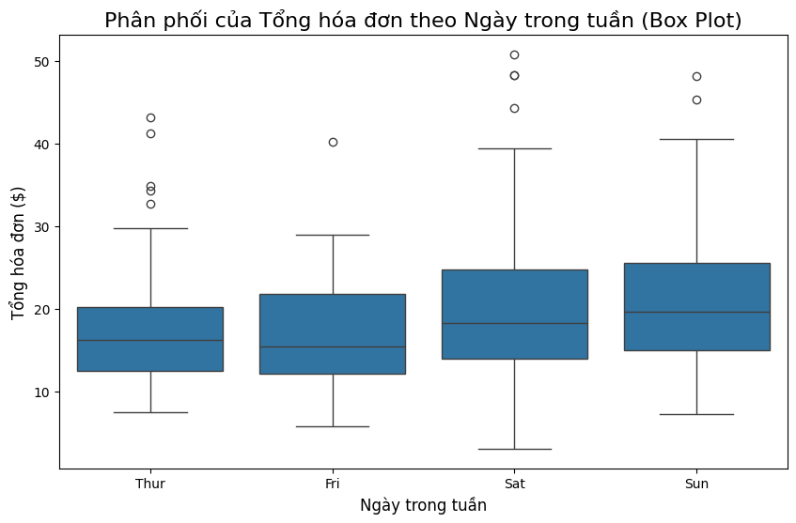
Hình 3. 9 Biểu đồ hộp
Bước 3: Trực quan hóa bằng Biểu đồ Violin (Violin Plot) với cùng tập dataset ở trên: Biểu đồ violin kết hợp ưu điểm của biểu đồ hộp và biểu đồ mật độ (density plot). Ngoài việc hiển thị các thông số như trung vị, IQR, nó còn cho thấy hình dạng phân phối đầy đủ của dữ liệu.
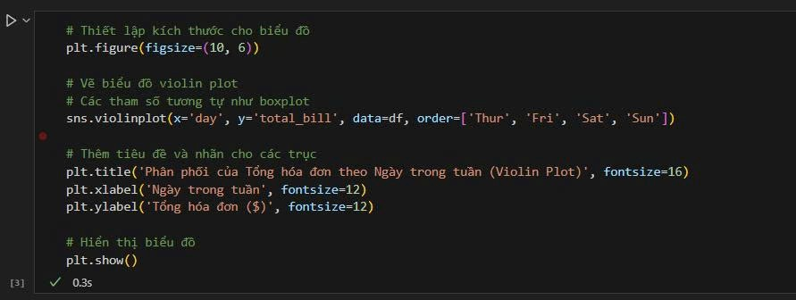
Hình 3. 10 Code để tạo biểu đồ Violin
Khi quan sát biểu đồ, có thể thấy phần “thân” của violin biểu thị mật độ dữ liệu – khu vực nào có thân rộng hơn nghĩa là dữ liệu tập trung nhiều hơn. Cụ thể, vào Thứ 5 (Thur), phần thân mở rộng trong khoảng 12–18$, cho thấy nhiều hóa đơn có giá trị nằm trong khoảng này. So sánh giữa các ngày, Thứ 7 (Sat) có phân phối dữ liệu trải rộng ở nhiều mức giá khác nhau, trong khi Thứ 5 lại có xu hướng tập trung trong một khoảng hẹp, thể hiện sự ổn định hơn trong giá trị hóa đơn.
Các thành phần của biểu đồ cũng cung cấp thông tin quan trọng: dấu chấm trắng thể hiện trung vị (Median), thanh đen dày thể hiện khoảng tứ phân vị (IQR) – tức là nơi chứa 50% dữ liệu trung tâm, và đường đen mảnh biểu thị khoảng tin cậy 95%.
Nhìn chung, Violin Plot giúp minh họa rõ ràng hơn về mức độ tập trung, sự phân tán cũng như hình dạng phân phối của dữ liệu so với Box Plot, từ đó hỗ trợ việc phân tích mối quan hệ giữa ngày trong tuần và tổng giá trị hóa đơn một cách trực quan và chi tiết hơn.
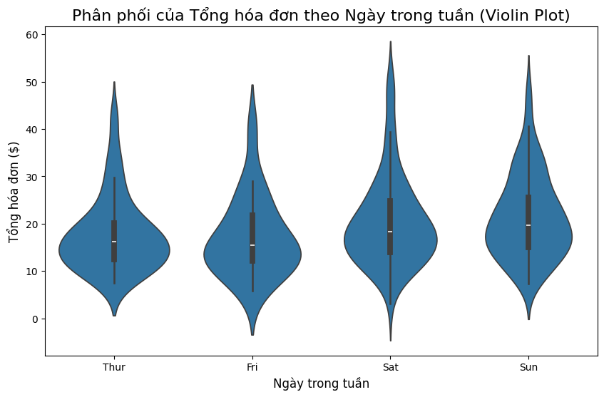
Hình 3. 11 Biểu đồ Violin

- Làm quen với các hàm và thư viện hỗ trợ phân tích dữ liệu đơn biến.
  - Bài toán 1
Bài toán này được thực hiện trên 2 tập dữ liệu là tập dữ liệu về chim cánh cụt và tập dữ liệu giá nhà.
Nhiệm vụ 1: phân tích dữ liệu đơn biến trên dữ liệu về chim cánh cụt
Phân tích đơn biến bằng Histogram
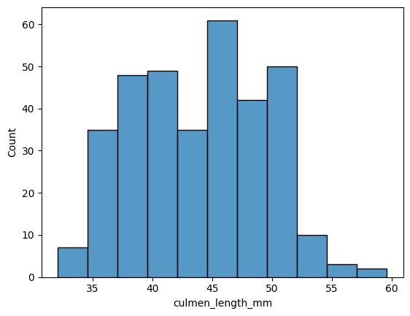
Hình 3. 13 Biểu đồ Histogram của cột culmen_length_mm
Quan sát biểu đồ phân bố cho thấy biến culmen_length_mm có dạng xấp xỉ chuẩn (bell-shaped), thể hiện phần lớn các giá trị tập trung quanh một vùng trung tâm. Giá trị phổ biến nhất (mode) nằm trong khoảng 40–50 mm, đây là chiều dài mỏ trung bình của phần lớn các cá thể chim trong tập dữ liệu.
Phạm vi của dữ liệu dao động từ khoảng 30 mm đến 60 mm, phản ánh sự đa dạng về kích thước mỏ giữa các loài chim (Adelie, Chinstrap, Gentoo). Đáng chú ý, biểu đồ có thể xuất hiện nhiều đỉnh (multi-modal distribution) - một đỉnh quanh 38 mm thường tương ứng với loài Adelie, và một đỉnh khác trong khoảng 48-55 mm có thể thuộc về các loài Gentoo hoặc Chinstrap.
Điều này cho thấy biến culmen_length_mm có giá trị phân biệt cao giữa các loài, và có thể được sử dụng như một đặc trưng quan trọng trong việc phân loại chim cánh cụt theo loài.

Phân tích đơn biến bằng Bar chart
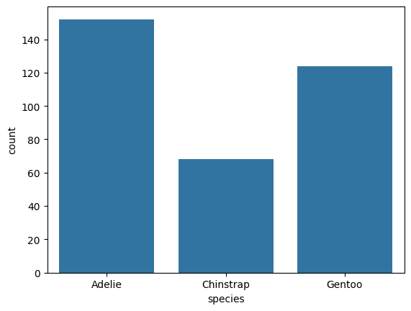
Hình 3. 15 Biểu đồ Bar chart
Tập dữ liệu về chim cánh cụt bao gồm ba loài chính: Adelie, Chinstrap và Gentoo. Trong đó, loài Adelie chiếm tỷ lệ lớn nhất với khoảng 150 mẫu quan sát, là loài phổ biến nhất trong toàn bộ tập dữ liệu. Loài Gentoo đứng thứ hai về số lượng, với khoảng 124 mẫu, trong khi loài Chinstrap có 68 mẫu, ít hơn nhưng vẫn đảm bảo đại diện đủ cho phân tích thống kê.

Phân tích đơn biến bằng biểu đồ tròn (Pie-chart)
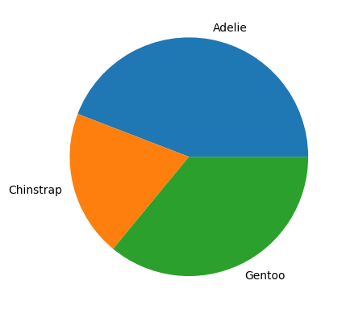
Hình 3. 17 Biểu đồ Pie-Chart
Tập dữ liệu bao gồm ba loài chim chính: Adelie, Chinstrap và Gentoo. Trong đó, loài Adelie chiếm tỷ lệ lớn nhất với khoảng 150 mẫu (≈ 44%), là loài phổ biến nhất trong tập dữ liệu. Loài Gentoo đứng thứ hai với khoảng 124 mẫu (≈ 36%), trong khi loài Chinstrap có 68 mẫu (≈ 20%), chiếm tỷ lệ nhỏ hơn nhưng vẫn đủ đại diện cho mục đích phân tích.

Nhiệm vụ 2: Phân tích dữ liệu đơn biến trên dữ liệu giá nhà
Import thư viện, nạp dữ liệu giá nhà và phân tích đơn biến dựa vào boxplot
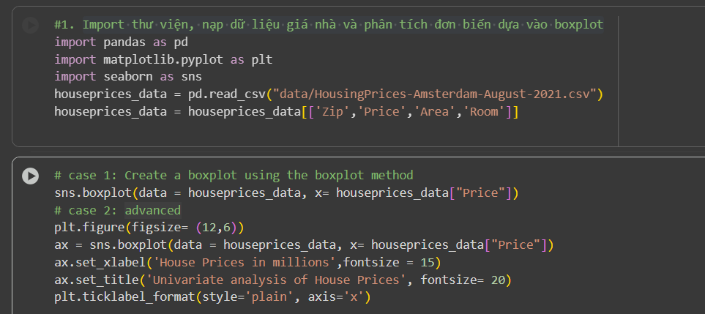
Hình 3. 18 Import thư viên và tạo biểu đồ
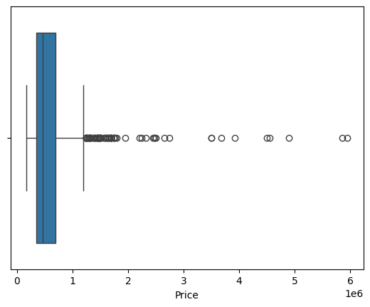
Hình 3. 19 Biểu đồ Box

Phân tích dữ liệu đơn biến dựa vào violin plot
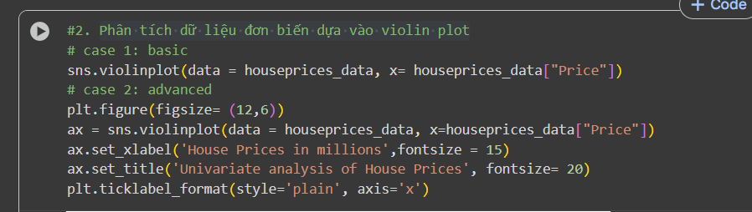
Hình 3. 20 Code tạo biểu đồ Violin
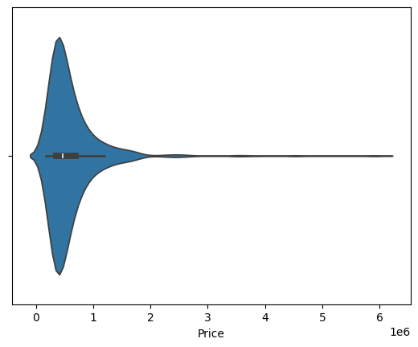
Hình 3. 21 Biểu đồ Violin

Phân tích dữ liệu đơn biến dựa vào bản tóm tắt dữ liệu
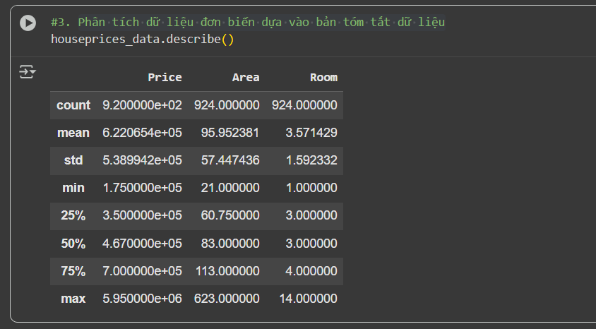
Hình 3. 22 Bảng thống kê mô tả
Nhận xét:
  - Biến Price (Giá nhà)
Biến Price thể hiện giá bán của từng căn nhà trong tập dữ liệu. Giá trung bình đạt 622,065, trong khi trung vị chỉ 467,000, cho thấy phân phối lệch phải (right-skewed) — tức tồn tại một số căn có giá rất cao làm kéo giá trị trung bình lên. Khoảng giá dao động lớn (từ 175,000 đến 5,950,000) phản ánh sự đa dạng giữa các phân khúc từ bình dân đến cao cấp.
Giá trị cực đại 5,950,000 có thể được xem là outlier, đại diện cho những bất động sản đặc biệt hoặc biệt thự cao cấp.
→ Kết luận: Dữ liệu giá nhà có độ phân tán cao và lệch phải rõ rệt, do đó nên xem xét chuẩn hóa hoặc log-transform trước khi xây dựng mô hình dự đoán.
  - Biến Area (Diện tích nhà)
Biến Area biểu thị diện tích của ngôi nhà (đơn vị: m²). Giá trị trung bình đạt 95.95 m², với độ lệch chuẩn 57.45, cho thấy mức biến động lớn giữa các loại hình nhà ở. Phần lớn diện tích tập trung trong khoảng 60–120 m², tương ứng với nhóm nhà phố hoặc căn hộ trung bình.
Tuy nhiên, diện tích tối đa lên tới 623 m², phản ánh sự xuất hiện của các căn biệt thự cao cấp — đây là các outlier tiềm năng cần được lưu ý trong phân tích.
→ Kết luận: Biến Area có phân phối lệch phải nhẹ, tập trung chủ yếu quanh 80–100 m², song vẫn tồn tại một số giá trị lớn bất thường cần được xem xét và xử lý trước khi mô hình hóa dữ liệu.
  - Biến Room (Số lượng phòng)
Biến Room phản ánh số lượng phòng trong mỗi căn nhà. Giá trị trung bình đạt 3.57 phòng, với độ lệch chuẩn 1.59, cho thấy mức độ phân tán tương đối thấp, phần lớn các căn nhà có từ 3 đến 4 phòng. Giá trị nhỏ nhất là 1 phòng, đại diện cho các căn hộ nhỏ hoặc studio, trong khi giá trị lớn nhất là 14 phòng có thể thuộc về các biệt thự hoặc nhà nhiều tầng.
→ Kết luận: Phân phối của biến Room có dạng gần chuẩn (near-normal), không xuất hiện lệch rõ rệt và phù hợp để sử dụng làm biến độc lập trong mô hình hồi quy.
  - Nhận xét tổng thể
Kết quả phân tích cho thấy biến Price và Area có mối tương quan dương rõ rệt, tức là nhà có diện tích lớn thường đi kèm với giá bán cao hơn. Biến Room, mặc dù là biến rời rạc, vẫn phản ánh khá tốt quy mô và giá trị của căn nhà. Tuy nhiên, trong dữ liệu vẫn tồn tại một số giá trị ngoại lai (outliers) ở cả Price và Area, có thể ảnh hưởng đến độ chính xác của mô hình dự đoán.
→ Kết luận: Cần áp dụng các kỹ thuật tiền xử lý dữ liệu như log-transformation, standardization hoặc winsorization nhằm giảm ảnh hưởng của ngoại lai, ổn định phân phối và cải thiện hiệu suất của mô hình học máy.

2. Bài toán 2:
Thực hiện các nhiệm vụ trong bài toán 2 để làm quen với việc phân tích hai biến với các hàm trong thư viện scikit-learn.
Nhiệm vụ 1: Phân tích dữ liệu hai biến trên dữ liệu về chim cánh cụt.
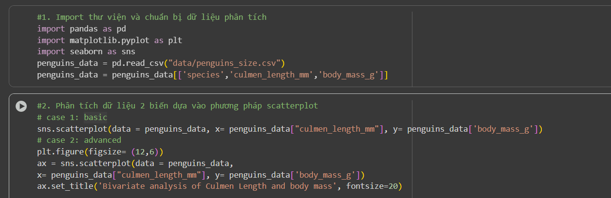
Hình 3. 23 Chuẩn bị dữ liệu và tạo scatterplot
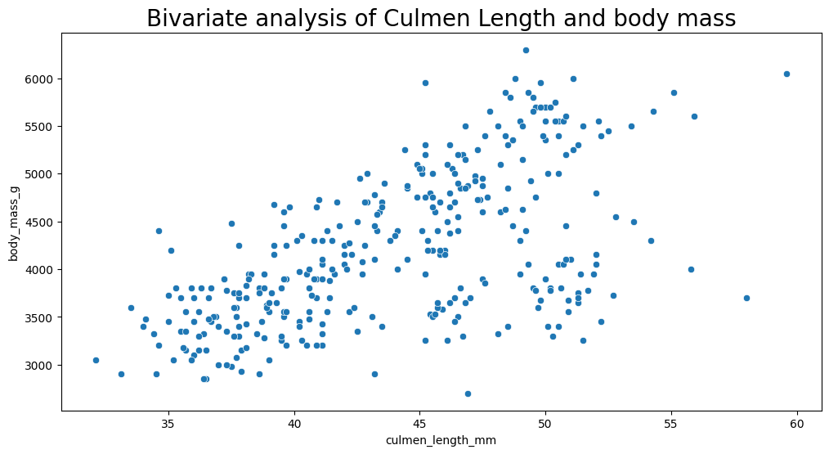
Hình 3. 24 Kết quả biểu đồ scatterplot
Phân tích kết quả quan sát được: Quan sát từ biểu đồ phân tán cho thấy các điểm dữ liệu có xu hướng tăng dần từ trái sang phải, thể hiện mối tương quan dương giữa chiều dài mỏ và khối lượng cơ thể — nghĩa là chim có mỏ dài thường nặng hơn. Mối quan hệ này nhìn chung tuyến tính yếu đến vừa, do các điểm có phần phân tán. Ngoài ra, dữ liệu có thể chia thành các cụm nhỏ tương ứng với từng loài chim (Adelie, Chinstrap, Gentoo), và một số điểm ngoại lai xuất hiện, có thể bắt nguồn từ sai số đo hoặc cá thể đặc biệt.

Phân tích 2 biến dựa vào bảng crosstab/two-way
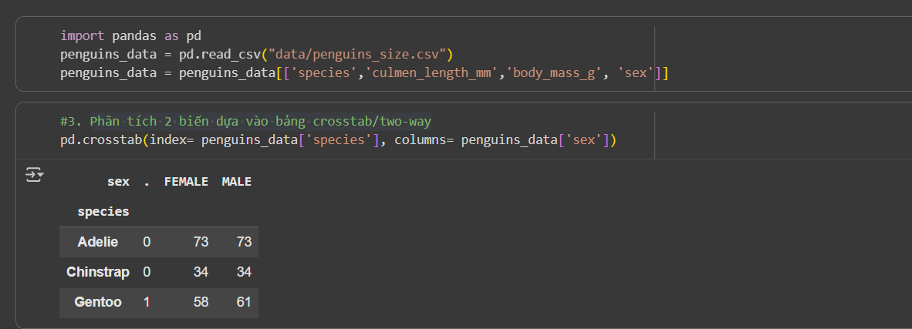
Hình 3. 25 Thống kê crosstab/two-way
Thống kê giới tính của từng loài
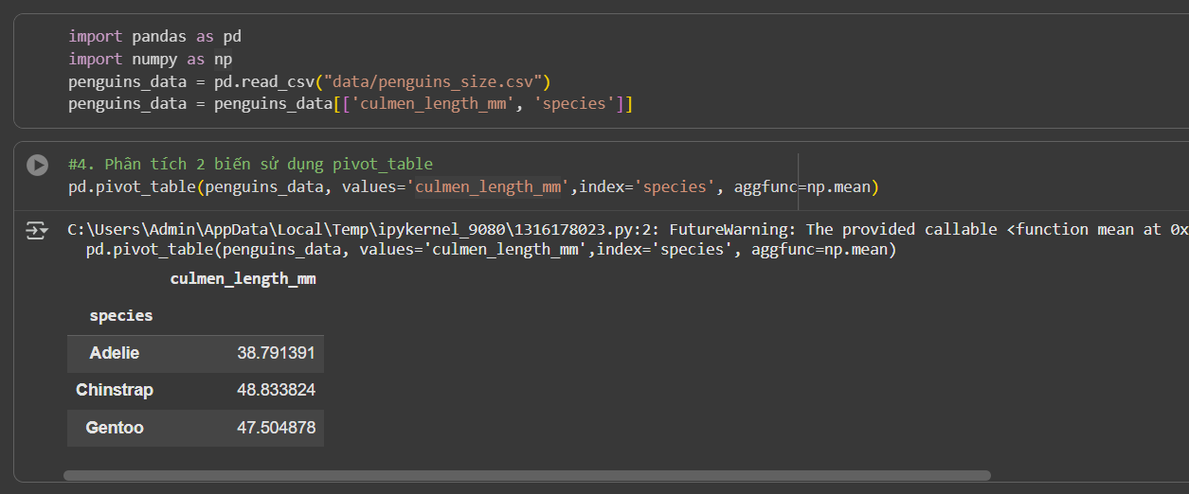
Hình 3. 26 Code tạo bảng Pivot table
Phân tích 2 biến sử dụng pairplot
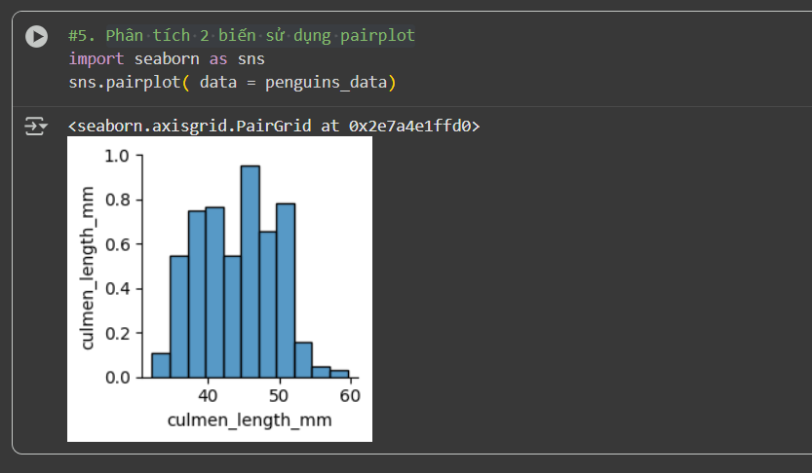
Hình 3. 27 Code tạo biểu đồ Pairplot
Nhận xét: Biến culmen_length_mm có phân phối tập trung chủ yếu trong khoảng 40–50 mm, phản ánh kích thước mỏ phổ biến của phần lớn cá thể. Một số chim có mỏ dài trên 55 mm, được xem là các trường hợp đặc biệt. Dữ liệu này phù hợp để sử dụng trong các phân tích thống kê và mô hình phân loại loài chim dựa trên đặc điểm hình thái.

3. Bài toán 3:
Thực hiện các nhiệm vụ trong bài toán 3 để làm quen với việc sử dụng các công cụ hỗ trợ EDA tự động.
Nhiệm vụ 1: Sử dụng pandas profiling trên dữ liệu Customer Personality Analysis. Giả sử ta có tệp tin dữ liệu marketing_campaign, file này chứa thông tin mô phỏng của một chiến dịch marketing. Các bản ghi thể hiện thông tin khách hàng và hành vi tham gia chiến dịch.
Các trường dữ liệu có trong file:
+ CustomerID – Mã định danh duy nhất của khách hàng.
+ Age – Tuổi của khách hàng.
+ Gender – Giới tính (Male / Female).
+ Income – Mức thu nhập hàng năm (USD).
+ Campaign_Joined – Tên chiến dịch marketing mà khách hàng tham gia (Campaign_A, Campaign_B, v.v.).
+ Purchase_Amount – Số tiền mà khách hàng đã chi tiêu trong chiến dịch.
+ Channel – Kênh tiếp thị mà khách hàng tiếp cận (Email, Social Media, TV, Web, v.v.).
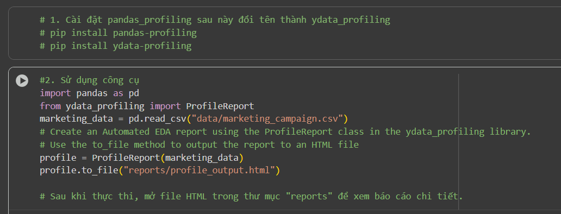
Hình 3. 28 Code tạo báo cáo html
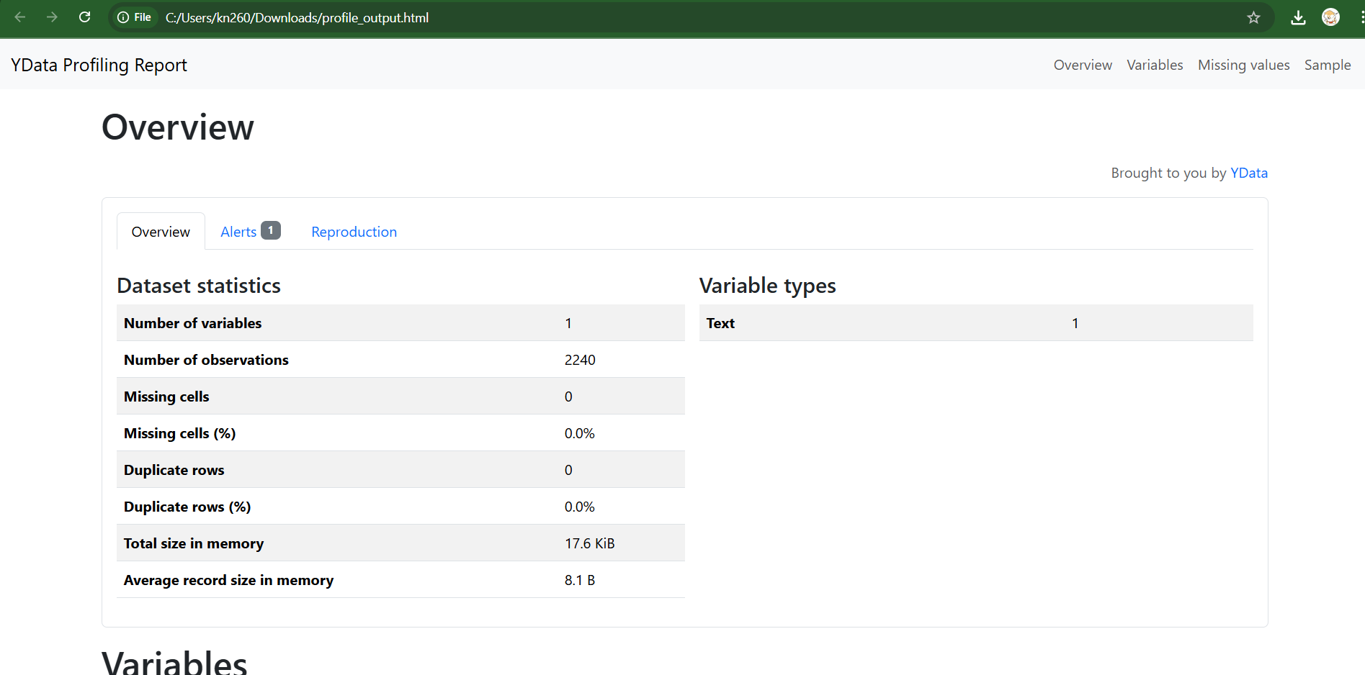
Hình 3. 29 Giao diện báo cáo html
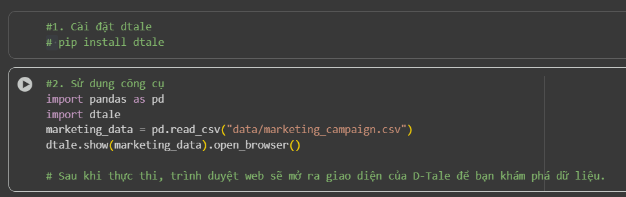
Hình 3. 30 Code để mở giao diện D-Table
- Giới thiệu các tính năng và cách sử dụng thư viện SweetViz
  - Giới thiệu thư viện SweetViz
Sweetviz là một thư viện Python mã nguồn mở được sử dụng để thực hiện phân tích dữ liệu khám phá (Exploratory Data Analysis – EDA) một cách tự động. Thư viện này giúp tạo ra báo cáo HTML trực quan và tương tác, bao gồm các thống kê chi tiết, phân bố dữ liệu, mối quan hệ giữa các biến, giá trị thiếu, cũng như so sánh giữa các tập dữ liệu (như train và test) hoặc phân tích biến mục tiêu nếu có. Mục tiêu chính của Sweetviz là giúp người dùng nhanh chóng có cái nhìn tổng quan và hiểu rõ hơn về tập dữ liệu trước khi tiến hành các bước xử lý và mô hình hóa.
  - Những tính năng chính của SweetViz
Sweetviz là một thư viện Python mã nguồn mở hỗ trợ phân tích dữ liệu khám phá (EDA) tự động. Thư viện này tạo ra báo cáo HTML trực quan, cung cấp cái nhìn tổng quan về phân bố dữ liệu, giá trị thiếu, mối quan hệ giữa các biến, so sánh các tập dữ liệu như train và test, đồng thời phân tích biến mục tiêu nếu có. Sweetviz giúp người dùng nhanh chóng hiểu rõ dữ liệu và chuẩn bị cho các bước xử lý hoặc mô hình hóa tiếp theo.
  - Cài đặt và sử dụng
Bước 1: Cài đặt thư viện
```
pip install sweetviz
```
Ở trong Terminal hoặc PowerShell
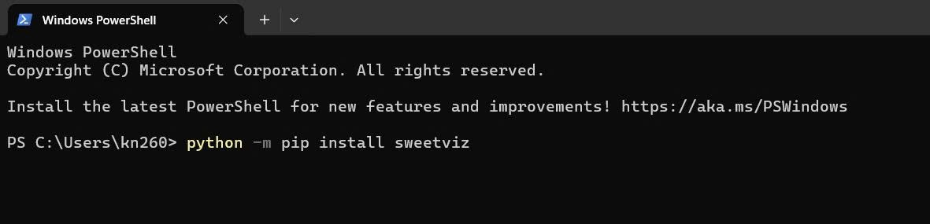
Hình 3. 31 Giao diện cài đặt thư viện
Lưu ý: Phiên bản sweetviz lần cuối được cập nhật là khoảng tháng 11/2023, dẫn đến việc các phiên bản python và numpy (do sweetviz yêu cầu numpy) mới hơn xảy ra vấn đề không tương thích. Khuyến nghị khi sử dụng sweetviz nên cài python khoảng ver 3.9 và numpy ver 1.23.4 để đảm bảo hoạt động đúng.

Bước 2: Nhập thư viện & chuẩn bị dữ liệu. Phân tích tính cách khách hàng giúp doanh nghiệp hiểu rõ hơn về khách hàng lý tưởng, từ đó điều chỉnh sản phẩm và chiến lược tiếp thị phù hợp với từng nhóm khách hàng cụ thể. Thay vì quảng bá sản phẩm đại trà, doanh nghiệp có thể tập trung vào các phân khúc có khả năng mua cao nhất, tối ưu chi phí và nâng cao hiệu quả chiến dịch marketing.
Một số thông tin về tập dữ liệu:
+ Thông tin về người (People):
- ID: Mã định danh khách hàng
- Year_Birth: năm sinh khách hàng
- Education: trình độ học vấn của khách hàng
- Marital_Status: Tình trạng hôn nhân (8 loại bao gồm các giá trị bất thường như "YOLO", "Absurd", "Alone")
- Income: Thu nhập hàng năm (có giá trị missing)
- Kidhome: Số trẻ em nhỏ trong gia đình
- Teenhome: Số thanh thiếu niên trong gia đình
- Dt_customer: Ngày khách hàng đăng ký với công ty
- Recency: Số ngày kể từ lần mua hàng cuối cùng của khách hàng
- Complain: 1 nếu khách hàng đã khiếu nại trong 2 năm qua, 0 nếu không
+ Hành vi mua hàng (products):
- MntWines: Số tiền chi cho rượu vang trong 2 năm qua
- MntFruits: Số tiền chi cho trái cây trong 2 năm qua
- MntMeatProducts: Số tiền chi cho thịt trong 2 năm qua
- MntFishProducts: Số tiền chi cho hải sản trong 2 năm qua
- MntSweetProducts: Số tiền chi cho đồ ngọt trong 2 năm qua
- MntGoldProds: Số tiền chi cho vàng trong 2 năm qua
+ Khuyến mãi (promotion):
- NumDealsPurchases: Số lượng mua hàng được giảm giá
- AcceptedCmp1: 1 if customer accepted the offer in the 1st campaign, 0 otherwise. 1 nếu khách hàng chấp nhận ưu đãi trong chiến dịch đầu tiên, 0 nếu không
- AcceptedCmp2: 1 if customer accepted the offer in the 2nd campaign, 0 otherwise. Lần thứ 2
- AcceptedCmp3: 1 if customer accepted the offer in the 3rd campaign, 0 otherwise. Lần thứ 3
- AcceptedCmp4: 1 if customer accepted the offer in the 4th campaign, 0 otherwise. Lần thứ 4
- AcceptedCmp5: 1 if customer accepted the offer in the 5th campaign, 0 otherwise. Lần thứ 5
- Response: 1 if customer accepted the offer in the last campaign, 0 otherwise. Lần cuối.
+ Địa điểm (Place):
- NumWebPurchases: Số lượng mua hàng được thực hiện thông qua trang web của công ty
- NumCatalogPurchases: Số lần mua hàng qua Catalog
- NumStorePurchases: Số lần mua hàng trực tiếp tại cửa hàng
- NumWebVisitsMonth: Số lần truy cập web mỗi tháng
Bước 3: Đọc dữ liệu bằng Pandas
```
import pandas as pd
df = pd.read_csv('marketing_campaign.csv', delimiter='\t')
```
Bước 4: Tạo báo cáo
```
report = sv.analyze(df)
report.show_html("marketing_campaign.html")
```
SweetViz sẽ: Sweetviz có khả năng tự động phân tích dữ liệu bao gồm: đếm số lượng hàng và cột, xác định kiểu dữ liệu (số, phân loại, văn bản, ngày tháng), phát hiện các bản ghi trùng lặp, và tính tỷ lệ giá trị thiếu (missing values) cho từng cột.
Phân tích từng biến (Per-Feature Analysis):
Với biến số (Numerical) là các thống kê mô tả, Biểu đồ phân phối
Với biến phân loại (Categorical) là các count của biến phân loại
Tạo cấu trúc báo cáo (Report Generation)
Render HTML
Sau khi tạo xong chỉ cần mở nó chạy trên trình duyệt.

Kết quả
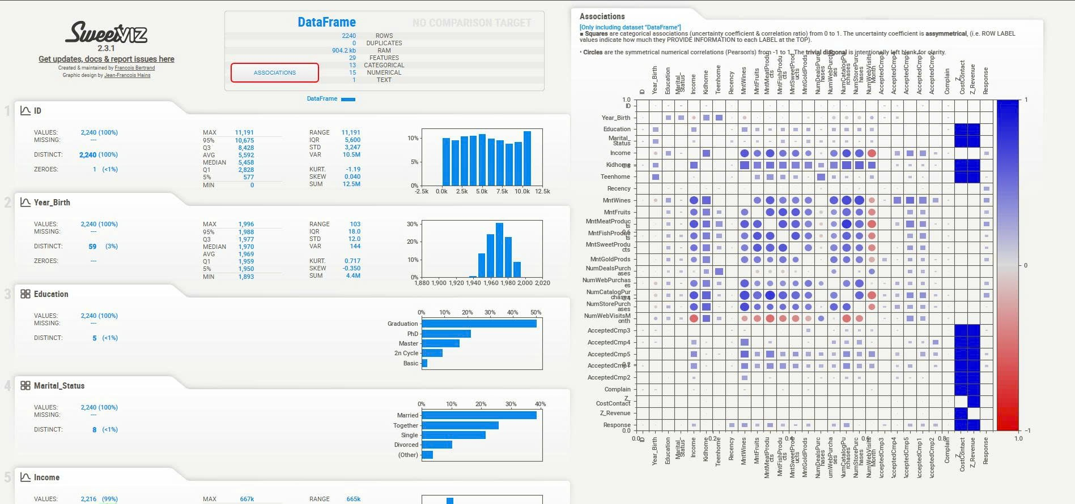
Hình 3. 32 Giao diện tổng quan của báo cáo
Biểu đồ Associations được hiển thị khi bạn bấm vào:
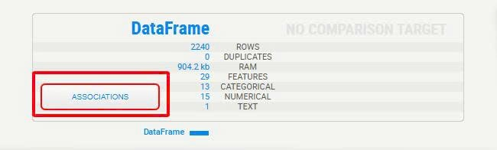
Hình 3. 33 Vị trí nhấn để xem Associations

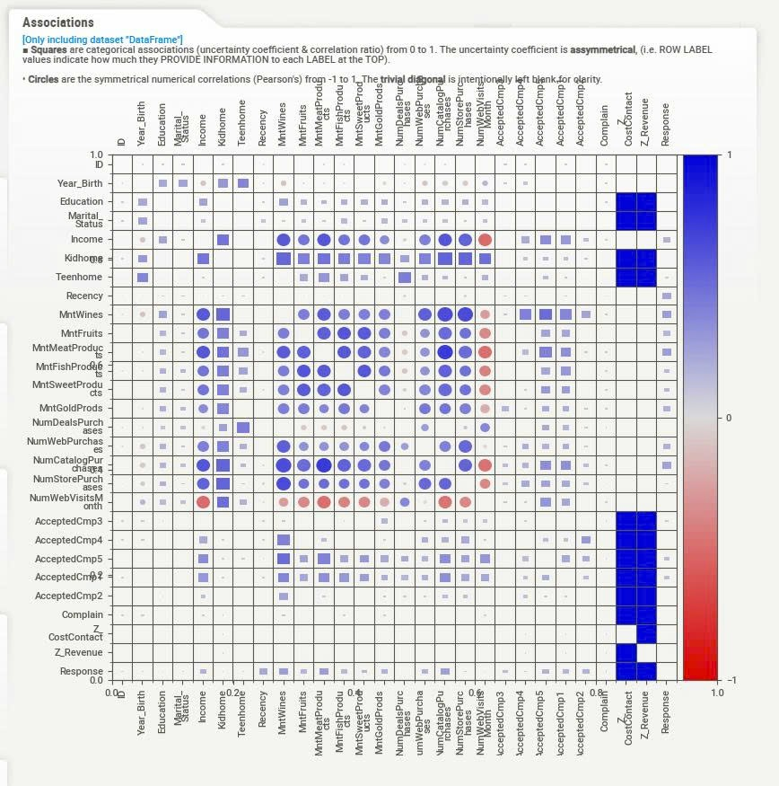
Hình 3. 34 Giao diện của Associations
Mức ý nghĩa:
Các hình tròn biểu thị mối tương quan Pearson giữa hai biến số. Kích thước vòng tương ứng với độ lớn tuyệt đối của hệ số tương quan (|r|), trong khi màu sắc thể hiện dấu: xanh dương đậm ≈ +1 (tương quan dương mạnh), đỏ đậm ≈ -1 (tương quan âm mạnh), màu nhạt ≈ gần 0 (tương quan yếu hoặc không đáng kể).
Các hình vuông thể hiện mức độ hiệp hội giữa các biến phân loại hoặc hỗn hợp, được tính bằng uncertainty coefficient hoặc correlation ratio. Kích thước và độ đậm của vuông phản ánh mối liên hệ mạnh (phạm vi 0–1). Sweetviz hiển thị theo quy ước ROW LABEL → TOP LABEL, vì đây là chỉ số bất đối xứng. Đường chéo thường để trống vì không mang thông tin hữu ích. Thanh màu bên phải cho biết quy ước màu (xanh ≈ +1, đỏ ≈ -1)
Như đã đề cập trước đó Sweetviz sẽ Phân tích từng biến và hiển thị. Để xem được biểu đồ đơn biến chỉ cần ấn vào 1 trong danh sách các biến bên trái:
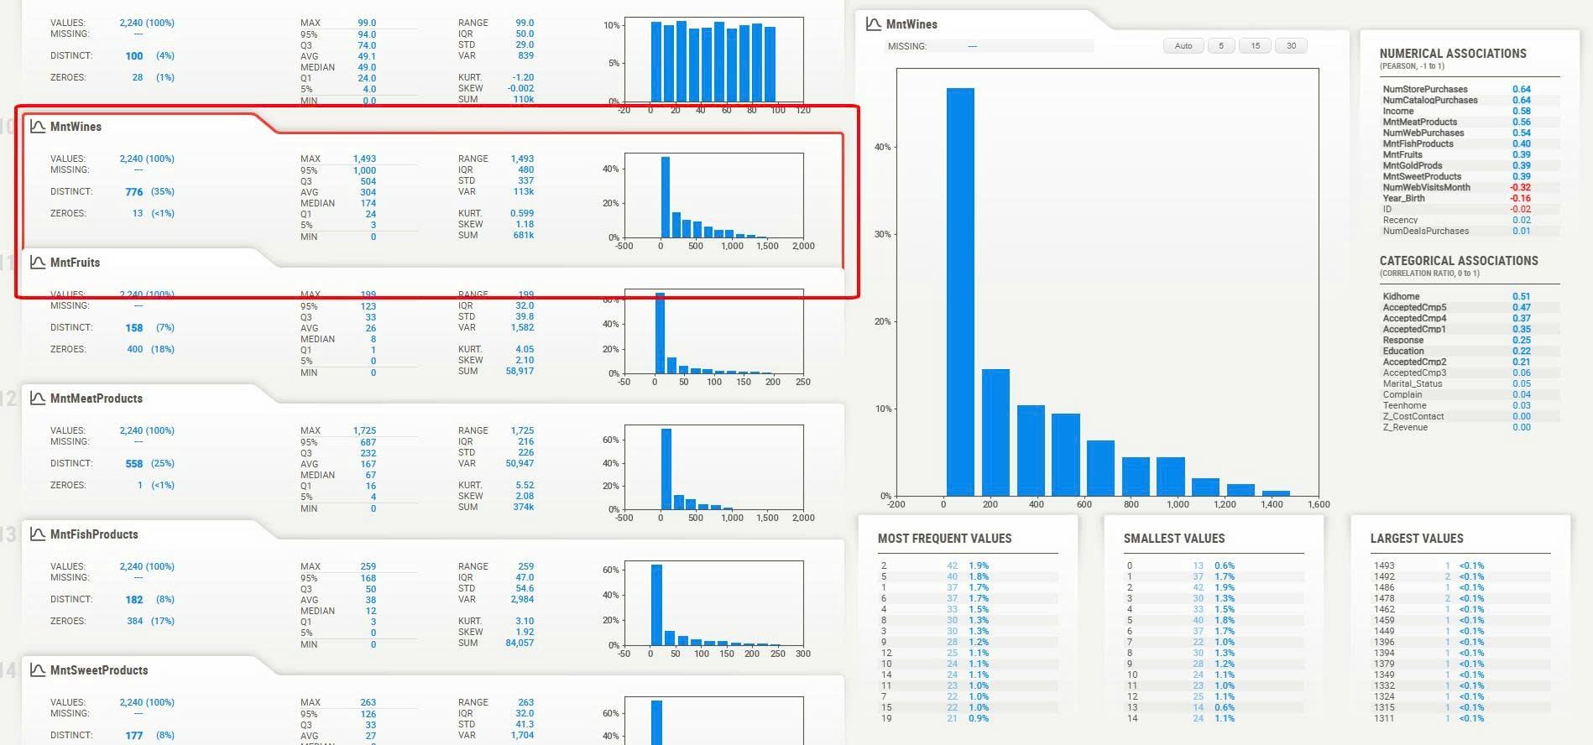
Hình 3. 35 Phần giao diện chính của biểu đồ dựa trên biến
Kết quả với biến giá trị:
Các thông số trên thẻ biên:
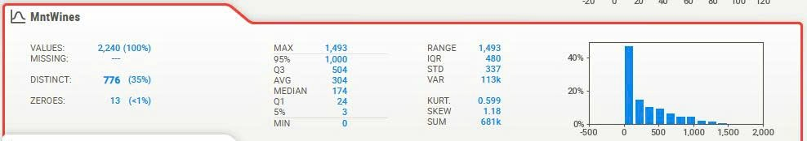
Hình 3. 36 Phần giao diện chính của biểu đồ dựa trên biến
+ VALUES: 2,240 (100%): Số lượng bản ghi không rỗng.
+ MISSING: Số hoặc kí hiệu nếu có giá trị thiếu.
+ DISTINCT: 776 (35%) Số giá trị khác nhau (unique) và tỉ lệ so với tổng. Ví dụ MntWines có 776 giá trị khác nhau, chiếm 35% tổng bản ghi.
+ ZEROS: 13 (<1%): Số bản ghi có giá trị = 0 (và tỉ lệ%). Quan trọng để biết có nhiều khách hàng không mua mặt hàng đó hay không.
+ MIN / 5% / Q1 / MEDIAN / AVG / Q3 / 95% / MAX
Các chỉ số phân vị và thống kê cơ bản:
- MIN: giá trị nhỏ nhất.
- 5%: phân vị 5% (giá trị dưới 5% thấp nhất).
- Q1: 25% quantile. Đây là tứ phân vị thứ 1 (25%) nghĩa là 25% khách hàng chi tiêu ≤ 24 cho rượu.
- MEDIAN: 50% quantile (giá trị ở giữa).
- AVG: trung bình (mean).
- Q3: Đây là tứ phân vị thứ 3 (75%). Có nghĩa là 75% khách hàng chi tiêu ≤ 504, và chỉ 25% khách hàng chi tiêu nhiều hơn 504.
- 95%: phân vị 95% (giúp thấy mức giá trị rất cao).
- MAX: giá trị lớn nhất.
+ RANGE = MAX – MIN(khoảng giá trị).
+ IQR = Q3 − Q1 (inter-quartile range — độ rộng khoảng giữa 25% và 75%).
+ STD (standard deviation) Độ lệch chuẩn — đo độ phân tán.
+ VAR (variance) Phương sai (STD^2).
+ KURT. (kurtosis) Độ nhọn/đuôi của phân phối.
- Kurtosis > 0: đuôi dày (outliers nhiều hơn so với chuẩn).
- Kurtosis < 0: phân phối bằng phẳng hơn.
+ SKEW (skewness) Độ lệch trái/phải:
- > 0: right-skewed (đa số nhỏ, vài giá trị lớn — đuôi sang phải).
- < 0: left-skewed.
+ SUM Tổng giá trị (ví dụ tổng tiền chi cho MntWines).
Biểu đồ Histogram:
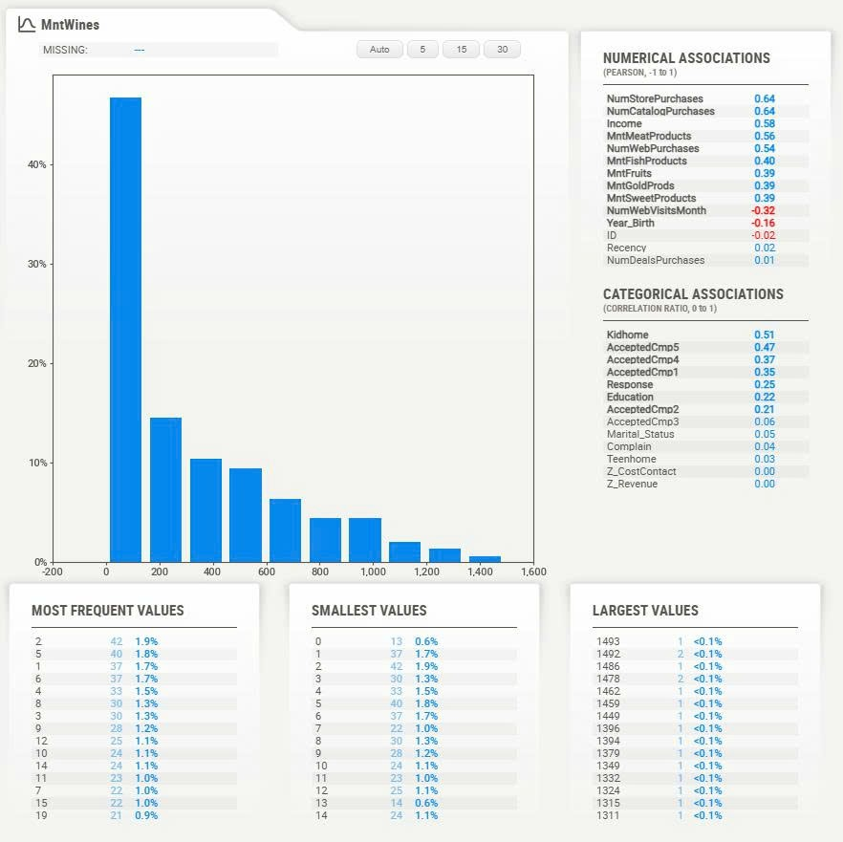
Hình 3. 37 Phần giao diện biểu đồ Histogram và các loại thống kê khác
Histogram thể hiện phân phối giá trị của biến. Trục hoành biểu thị giá trị biến (ví dụ: tiền chi tiêu), trục tung là tần suất hoặc tỷ lệ phần trăm. Nếu histogram có cột cao bên trái và đuôi kéo dài sang phải, dữ liệu bị lệch phải (right-skew). Trong trường hợp này, phần lớn khách hàng chi tiêu thấp (cột cao ở khoảng 0–200) và chỉ một vài khách hàng chi tiêu rất cao, tạo thành “đuôi dài” sang phải.
Các biểu đồ “most frequent / smallest / largest values”:
+ Most frequent values: danh sách các giá trị xuất hiện nhiều nhất (và tỉ lệ). Thường áp dụng cho biến rời rạc.
+ Smallest values: các giá trị nhỏ xuất hiện (và tần suất).
+ Largest values: các giá trị lớn nhất (và tần suất — thường rất ít).

Numerical associations: Hiển thị các hệ số tương quan Pearson (−1 đến +1) giữa biến đang phân tích (ví dụ: MntWines) và các biến số khác. Giá trị gần +1 cho thấy tương quan dương mạnh (màu xanh), giá trị gần −1 cho thấy tương quan âm mạnh (màu đỏ). Trị số này giúp xác định biến nào có mối liên hệ với MntWines, ví dụ như NumStorePurchases, NumCatalogPurchases, Income, v.v

Categorical associations: Hiển thị mức liên hệ giữa biến đang phân tích và các biến phân loại bằng các chỉ số như correlation ratio hoặc uncertainty coefficient (thang 0–1). Ví dụ, Kidhome = 0.51 cho thấy có mối liên hệ đáng kể giữa việc có con nhỏ và giá trị MntWines. Chỉ số này giúp đánh giá mức độ mà các biến phân loại có thể giải thích sự biến động của các biến khác.

Với biến phân loại: các thông số trên thẻ biến được rút gọn chỉ còn: Values, Missing, Distinct
+ Biểu đồ:

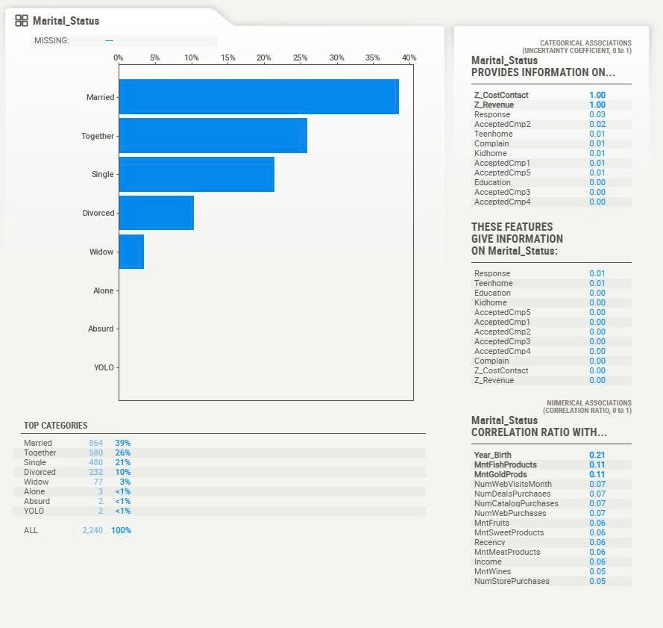
Hình 3. 38 Phần giao diện biểu đồ Histogram và các loại thống kê khác của biến phân loại
+ Top categories: Hiển thị tần suất xuất hiện trong data của biến phân loại
→Phần lớn khách hàng là Married hoặc Together (tổng cộng ~65%), Single chiếm 21%. Những giá trị hiếm như YOLO, Absurd, Alone có thể được coi là outliers / lỗi nhập liệu.
Categorical associations:
+ Marital_Status PROVIDES INFORMATION:
Xem biến Marital_Status cung cấp thông tin cho biến nào khác.
Ở đây, các giá trị cao nhất:
- Z_CostContact = 1.00 và Z_Revenue = 1.00 (nhưng hai biến này trong dataset mặc định là hằng số = không có ý nghĩa).
- Response = 0.03 → tình trạng hôn nhân có chút ảnh hưởng đến việc khách hàng phản hồi chiến dịch, nhưng rất yếu.
- Các biến khác <0.02 → gần như không có tác động.
FEATURES GIVE INFORMATION ON Marital_Status:
Ngược lại: biến nào giải thích cho Marital_Status.Tất cả hệ số rất thấp (max chỉ 0.01). → Nghĩa là tình trạng hôn nhân gần như độc lập so với các biến khác trong dataset.
Numerical associations:
Hiển thị mức độ liên hệ (0..1) giữa biến phân loại và các biến số. Year_Birth = 0.21 → tuổi (năm sinh) có liên quan vừa phải đến tình trạng hôn nhân (hợp lý: người trẻ thường Single / Together, lớn tuổi thường Married / Widow).
Tạo báo cáo với biến mục tiêu: Sweetviz có thể tạo báo cáo trên biến mục tiêu với các cột chỉ định
```
data = df[["Response", "Income", "MntWines"]].copy()
# Tạo báo cáo SweetViz, với 'Response' là biến mục tiêu
report = sv.analyze([data, "Marketing Data"], target_feat="Response")

#show báo cáo
report.show_html("sweetviz_response_report.html")
```
Kết quả:
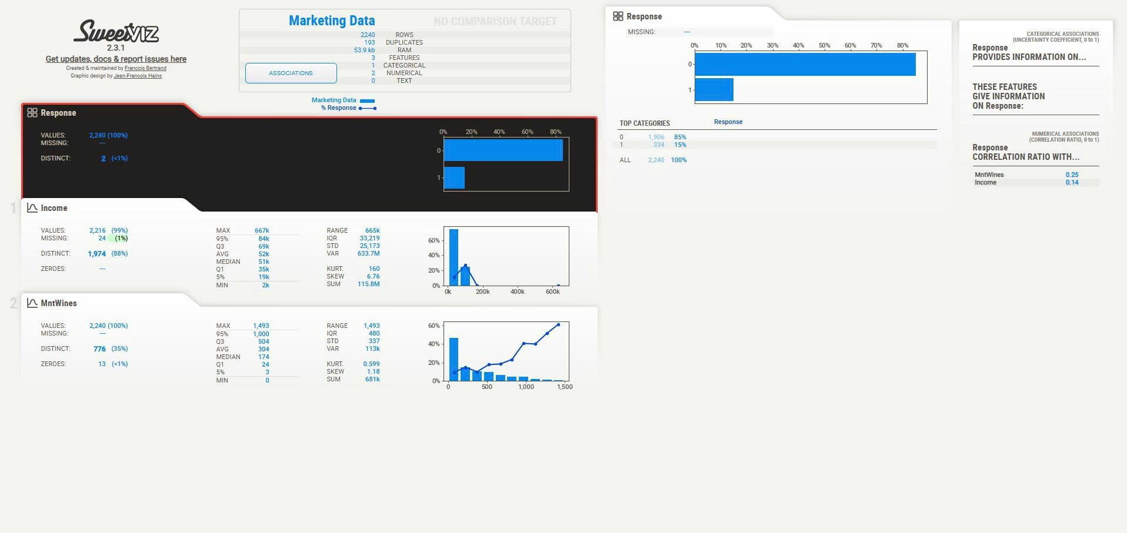
Hình 3. 39 Phần giao diện biểu đồ Histogram và các loại thống kê khác khi tạo báo cáo kèm biến mục tiêu
Ngoài ra Sweetviz cũng có thể trực quan hợp biến:

```
# Chọn 2 biến cần phân tích
data1 = df[["Income", "MntWines"]].copy()
median_wine = data1["MntWines"].median()
report = sv.compare_intra(
data1,
data1["MntWines"] > median_wine,
["MntWines > median", "MntWines <= median"]
)
report.show_html("sweetviz_income_wine.html")
```
Kết quả
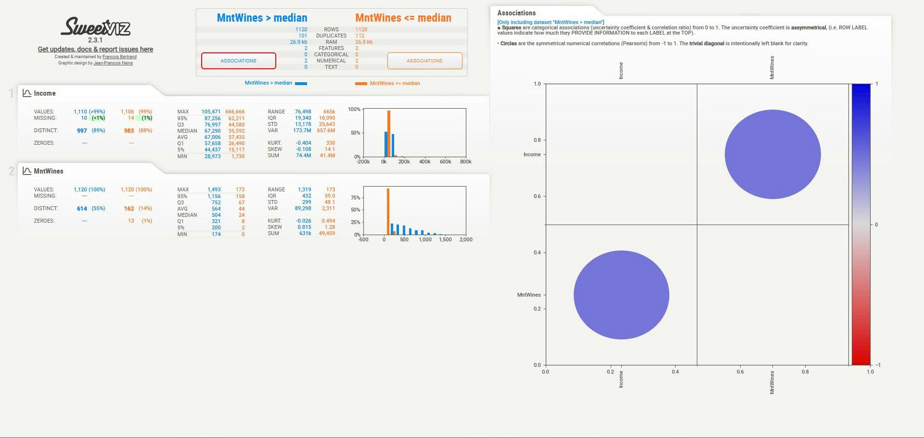
Hình 3. 40 Phần giao diện biểu đồ Histogram và các loại thống kê khác khi tạo báo cáo với hợp biến

- Giới thiệu tính năng và cách sử dụng thư viện AutoViz
- Giới thiệu AutoViz
AutoViz là một thư viện Python mã nguồn mở giúp tự động hóa quá trình trực quan hóa dữ liệu chỉ bằng một dòng mã. Đây là công cụ hữu ích cho các nhà khoa học dữ liệu và nhà phân tích để nhanh chóng khám phá và hiểu rõ hơn về bộ dữ liệu của họ.
- Các tính năng chính:
AutoViz là thư viện Python giúp tự động hóa việc trực quan hóa dữ liệu. Nó tự chọn biểu đồ phù hợp để hiển thị mối quan hệ giữa các biến, tiết kiệm thời gian so với tạo biểu đồ thủ công. Thư viện này hỗ trợ nhiều loại biểu đồ như scatter, histogram, bar, box, heatmap, mang lại cái nhìn toàn diện về dữ liệu. Chỉ với một hàm duy nhất AutoViz_Class().AutoViz(), bạn có thể tạo tất cả các biểu đồ cần thiết một cách đơn giản.
Lợi ích khi sử dụng AutoViz: Thư viện giúp khám phá dữ liệu nhanh chóng nhờ khả năng tạo nhiều biểu đồ tự động, giao diện đơn giản phù hợp cho cả người mới bắt đầu, và cung cấp hiểu biết sâu sắc về dữ liệu bằng cách phát hiện các mẫu, mối tương quan và giá trị ngoại lai mà khó nhận ra khi nhìn dữ liệu thô.
- Cách cài đặt và sử dụng
Cài đặt thông qua pip:
```
pip install autoviz
```
Sau khi cài đặt, bạn có thể sử dụng thư viện này để phân tích bộ dữ liệu của mình. Dưới đây là một ví dụ đơn giản:
Python```
from autoviz.AutoViz_Class import AutoViz_Class
import pandas as pd

# Tải bộ dữ liệu mẫu
df = pd.read_csv('your_dataset.csv')

# Khởi tạo lớp AutoViz
AV = AutoViz_Class()

# Chạy AutoViz
report = AV.AutoViz(df)
```
Sau khi chạy đoạn mã trên, AutoViz sẽ tự động tạo và hiển thị một loạt các biểu đồ trực quan hóa dữ liệu từ tệp your_dataset.csv của bạn.
- Sử dụng AutoViz để phân tích dữ liệu marketing campaign
Đầu tiên, AutoViz đọc và xử lí dữ liệu từ file đã cung cấp
Bước 1: Đọc và xử lý dữ liệu
Tập Dataset giống với tập Dataset ở mục III của SweetViz với 29 cột có ý nghĩa tương dương.
Sau đó tiến hành xử lí dữ liệu
Điền giá trị thiếu: 24 giá trị null trong cột Income đã được thay bằng median = $51,381.50 để loại bỏ lỗi do dữ liệu thiếu và tránh sai số khi phân tích.
Chuyển đổi ngày: Cột Dt_Customer được chuyển sang dạng datetime; tạo thêm 2 biến Customer_Days và Customer_Years thể hiện số ngày và năm khách hàng đã gắn bó, phục vụ phân tích hành vi theo thời gian.
Tính tuổi: Dựa trên Year_Birth và năm dữ liệu kết thúc (2014), tạo biến Age.
Loại bỏ outliers: 5 giá trị bất thường trong Age được loại bỏ để tăng độ tin cậy khi trực quan hóa.
Tạo feature tổng hợp: Total_Purchases: tổng số lần mua hàng. Total_Amount_Spent: tổng chi tiêu. Total_Accepted_Campaigns: tổng số chiến dịch đã phản hồi. Total_Children: tổng số con.
Tạo nhãn chi tiêu: Spending_Segment (Low, Medium, High, Premium) giúp phân tích hành vi từng nhóm khách hàng.
Kích thước dữ liệu sau xử lý: 2,235 dòng × 37 cột.
Lưu dữ liệu: Kết quả xử lý được lưu vào file 'marketing_campaign_processed.csv'.

Bước 2: Sử dụng autoviz để phân tích dữ liệu
Sau khi dữ liệu được tiền xử lý, AutoViz được sử dụng để phân tích tự động toàn bộ các biến trong tập dữ liệu. Thư viện này tự động tạo các biểu đồ phù hợp với từng loại biến, từ biến số đến biến phân loại, đồng thời hiển thị mối quan hệ giữa các biến độc lập và biến mục tiêu Total_Amount_Spent. Nhờ đó, người phân tích có thể nhanh chóng nhận biết các mẫu, xu hướng, tương quan, và các giá trị ngoại lai trong dữ liệu mà không cần lập trình từng biểu đồ một cách thủ công.
AutoViz tự động tạo nhiều loại biểu đồ khác nhau, được tổ chức theo các nhóm:
- Scatter plots (Biểu đồ phân tán)
Biểu đồ AutoViz giúp trực quan hóa mối quan hệ giữa hai biến liên tục, từ đó xác định tương quan, phát hiện các giá trị ngoại lai và nhận diện các mẫu dữ liệu. Mỗi điểm trên biểu đồ đại diện cho một khách hàng, với trục X là biến độc lập (ví dụ: Income) và trục Y là biến mục tiêu (Total_Amount_Spent). Màu sắc có thể được sử dụng để phân biệt các nhóm nếu có.

Ví dụ:
Income vs Total_Amount_Spent: Nếu các điểm tạo thành đường đi lên, cho thấy tương quan dương — khách hàng có thu nhập cao thường chi tiêu nhiều hơn.
Age vs Total_Amount_Spent: Nếu các điểm phân tán, tương quan không rõ ràng — tuổi tác không ảnh hưởng nhiều đến chi tiêu.
Total_Purchases vs Total_Amount_Spent: Khách mua nhiều lần có tổng chi tiêu cao, đây là thông tin quan trọng cho chiến lược khách hàng trung thành.

Insight: Việc xác định các biến có tương quan mạnh giúp doanh nghiệp thực hiện targeting, predictive modeling, và customer segmentation hiệu quả.

- Distribution plots (Biểu đồ phân phối)
Được sử dụng để trực quan hóa cách dữ liệu phân bố, xác định độ lệch (skewness) và phát hiện các giá trị ngoại lai (outliers).
Histogram: Trục X thể hiện giá trị của biến, trục Y là tần suất xuất hiện. Hình dạng histogram giúp nhận biết loại phân phối dữ liệu.
KDE Plot (Kernel Density Estimate): Đường cong mượt thể hiện mật độ dữ liệu, với đỉnh cao nhất cho biết giá trị phổ biến nhất.

Ví dụ với biến Total_Amount_Spent: Dữ liệu có phân phối lệch phải (right-skewed) → phần lớn khách chi tiêu thấp, một số ít khách chi tiêu rất cao (VIP). Giá trị trung bình (mean) lớn hơn trung vị (median) do ảnh hưởng của các outliers phía cao.

Insight: Với dữ liệu lệch phải, doanh nghiệp nên tập trung vào top customers. Nếu phân phối gần chuẩn (normal distribution), chiến lược mass market phù hợp. Các giá trị ngoại lai đại diện cho VIP customers, cần triển khai chiến lược giữ chân khách hàng (retention).

- Violin plots (Biểu đồ Violin)
Violin Plots được dùng để so sánh phân phối của một biến số (numerical) giữa các nhóm (categorical), kết hợp thông tin từ box plot và density plot.
Chiều rộng của violin biểu thị mật độ dữ liệu (nhiều điểm dữ liệu tại mức đó).
Chiều dài của violin biểu thị phạm vi giá trị.
Đường kẻ giữa là giá trị trung vị (median).

Ví dụ: Total_Amount_Spent theo Education
• PhD: Violin hẹp ở trên → Chi tiêu tập trung ở mức cao
• Basic: Violin rộng ở dưới → Chi tiêu tập trung ở mức thấp
• Graduation: Violin rộng cả 2 đầu → Đa dạng
Insight:
- Nhóm nào có spending cao và ổn định?
- Nhóm nào có potential để upsell?
- Nên target nhóm nào?

- Heatmap - ma trận tương quan
Ma trận tương quan được sử dụng để hiển thị correlation giữa tất cả các biến số, giúp phát hiện multicollinearity và xác định các biến quan trọng. Màu đỏ đậm thể hiện correlation dương mạnh (+0.7 đến +1.0), màu xanh đậm là correlation âm mạnh (-0.7 đến -1.0), còn màu trắng biểu thị không có correlation (0).

Ví dụ với Total_Amount_Spent:
• Income: +0.8 (đỏ đậm) → Quan trọng nhất
• Total_Purchases: +0.7 (đỏ) → Rất quan trọng
• Total_Children: -0.3 (xanh nhạt) → Có con = chi tiêu giảm
• Age: ~0 (trắng) → Không ảnh hưởng

Insight: Focus vào biến có correlation cao. Tránh multicollinearity trong modeling. Hiểu được drivers của spending.

- Bar plots (biểu đồ cột)
Sử dụng để so sánh giá trị trung bình giữa các nhóm categorical. Xác định nhóm nào perform tốt nhất

Ví dụ: Average Total_Amount_Spent theo Education
• PhD: Cột cao nhất → Chi tiêu trung bình cao nhất
• Master: Cột cao thứ 2
• Graduation: Cột trung bình
• Basic: Cột thấp nhất
Với Marital_Status:
• Together/Married: Chi tiêu cao
• Single: Chi tiêu trung bình
• Widow: Chi tiêu thấp
Insight:
- Segment nào profitable nhất?
- Nên focus marketing vào đâu?
- Opportunity để grow các segment thấp?

- Pair plots (Biểu đồ cặp)
Mục đích sử dụng để hiển thị mối quan hệ giữa nhiều biến cùng lúc. Ma trận scatter plots. Cách đọc là đường chéo: distribution của từng biến; ô khác: Scatter plot giữa 2 biến; màu: phân biệt theo target variable

Ví dụ 4x4 pair plot với:
• Income, Age, Total_Purchases, Total_Amount_Spent
Nhìn vào pair plot có thể thấy:
• Income-Total_Amount_Spent: Strong positive correlation
• Age-Total_Amount_Spent: Weak correlation
• Total_Purchases-Total_Amount_Spent: Strong positive
Insight:
- Nhìn tổng quan mối quan hệ
- Tìm patterns và clusters
- Feature selection cho modeling

TÀI LIỆU THAM KHẢO

[1] Bradley University Online, “What’s the difference between descriptive and inferential statistics?”, Bradley University Online, [Online]. Available: https://onlinedegrees.bradley.edu/blog/descriptive-vs-inferential-statistics/.
[2] Laerd Statistics, “Descriptive and inferential statistics,” Laerd Statistics, 2018. [Online]. Available: https://statistics.laerd.com/.
[3] D. S. Moore, G. P. McCabe, and B. A. Craig, Introduction to the Practice of Statistics, 9th ed. New York, NY: W.H. Freeman and Company, 2017.
[4] UCLA Institute for Digital Research and Education (IDRE), “What is a normal distribution?”, UCLA IDRE, 2023. [Online]. Available: https://stats.oarc.ucla.edu/.
[5] H. J. Seltman, Experimental Design and Analysis, Carnegie Mellon University, 2018. [Online]. Available: http://www.stat.cmu.edu/~hseltman/309/Book/Book.pdf.
[6] ChatGPT, “Trao đổi và phân tích về thống kê mô tả và suy luận,” OpenAI ChatGPT, 2025.
[7] Gemini AI, “Phân biệt thống kê mô tả và thống kê suy luận,” Google DeepMind, 2025.
[8] Amazon Web Services (AWS), “What is data visualization?”, AWS, [Online]. Available: https://aws.amazon.com/vi/what-is/data-visualization/.
[9] Lạc Việt, “Trực quan hóa dữ liệu,” Lạc Việt, [Online]. Available: https://lacviet.vn/truc-quan-hoa-du-lieu/.
[10] 200Lab, “Danh mục các loại biểu đồ trong data visualization,” 200Lab Blog, [Online]. Available: https://200lab.io/blog/danh-muc-cac-loai-bieu-do-trong-data-visualization/.

